Antropologia filosofica e culturale

2024/2025

**ANTROPOLOGIA**

*s. f. (comp. di antropo- e -logia)*

In **senso** **ampio**, **scienza** dell’**uomo**, che si **costituisce** **come** **concezione**, **teoria**, **programma** di **ricerche** sull’**uomo**, **visto** **come** **soggetto** o **individuo**, **oppure** in **aggregati**, **comunità**, **situazioni**.

**Nasce** dalla **fine** del **700** perché **iniziano** a **essere studiate** le **popolazioni** **extraeuropee** in **seguito** alle **conquiste**.

**Inizialmente** si **studia** per **dimostrare** la **superiorità** **europea**.

**Poi** si **studia** per **sottolineare** le **diverse modalità** di **convivenza** che **esistono**.

**ANTROPOLOGIA** **FILOSOFICA** SI **COLLOCA** ALL’**INTERNO** DELLA **FILOSOFIA**

* **disciplina** **filosofica** che si **occupa** di **definire** “**chi è l’essere umano”**.

**ANTROPOLOGIA FILOSOFICA**

**Disciplina** **filosofica** avente per **oggetto** lo **studio** dell'**uomo**.

**Rispetto** alle **varie** **scienze** **umane**, delle quali **interpreta** i **risultati**

= ***ANTROPOLOGIA******FILOSOFICA***: si **contraddistingue** per l'**attenzione** all'**unità** e **globalità** dell'**essere** **umano**, e **per** la **considerazione** **metodica** della **peculiare** **identità** di **soggetto** e **oggetto** che **caratterizza** la **sua indagine**.

Nasce da:

* Max **Scheler**
* Arnold **Gehlen**
* Helmuth **Plessner**

**FILOSOFIA**

è **ricerca** della **spiegazione** del **mondo** e la **ricerca** delle **origini** delle **cose**.

Noi **parliamo** di **filosofia** **occidentale** ma **non esiste solo quella**

**esistono** **tanti** **tipi** di **filosofia**: *orientale, australiana, africana, dei paesi nordici ecc…*

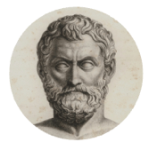Si **dice** che la **filosofia** **nasce** con **Talete**, lui è il **primo** **studioso** (del quale abbiamo qualche frammento). Lui **si** **chiede** **qual** **è** il **principio** **razionale** in **grado** di **spiegare** la **motivazione** **esistenziale** della **natura**

= **prima** questi **ragionamenti** erano **ricondotti** ai **testi** **mitologici**.

Nei **cosiddetti** “**presocratici**”, **ossia** i **primi filosofi**, il **filo rosso** è **costituito** dalla **ricerca** dell’**arché**.

**L’ARCHÉ** è **ciò** da **cui** **tutte** le **cose** **provengono**, con **cui** **si** **sostentano** e **per cui esistono**.

Si **vuole** **trovare** una **spiegazione** **razionale** del **mondo** che **permetta** di **comprendere** da **dove nasce** e **come finirà**

= **si** **cerca** di **rilevare** questo **elemento** a **partire** dalla **natura** in **quanto** **essa** è **dimostrabile** e **osservabile** **da** **tutti**.

**TALETE SCEGLIE** L’**ACQUA** – **tutto** **ciò** che **vive** nella **natura** **viene** dall’**acqua**, **permette** di **mantenersi** in **vita** e **rappresenta** la **nostra** **fine** (liquidi di putrefazione)

**FILOSOFI PRESOCRATICI /FISIOCRATICI:** la **filosofia** inizialmente si **occupa** delle **questioni** **naturali** (**sul mondo**)

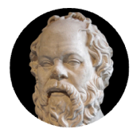**Socrate** **sposta** **interesse** della **filosofia** sull’**essere** **umano**.

**cambia** l’**impostazione** della **domanda** **filosofica**

la sua **indagine** sulla **questione** **antropologica** **sposta** l’i**nterrogativo** **sull’uomo** e **chi è l’uomo =>***“****Che cos’è l’essenza dell’uomo****?”*

**non** si **interessa** dell’**infinito** /**numeri**, lui **vuole** **sapere** perché l’**uomo** **esiste,** **come** **funziona** e **come** **funzionerà**

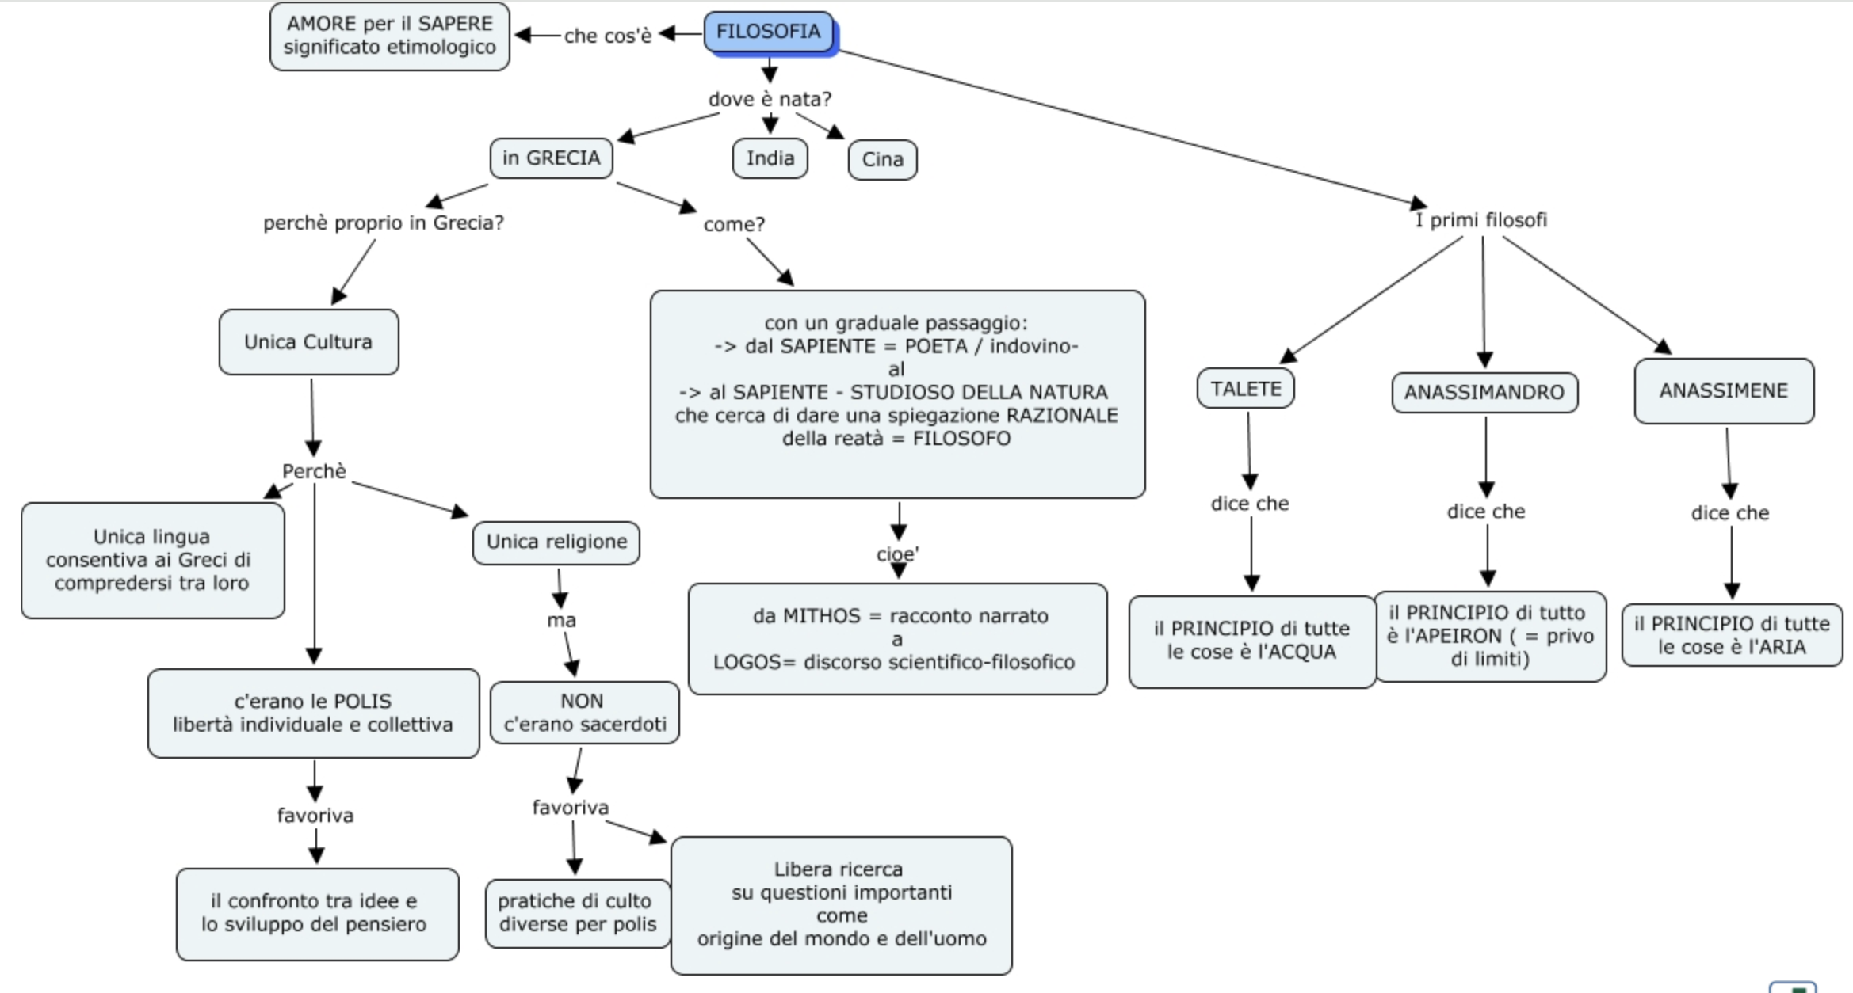

**SOCRATE**

**470-469/399 a.C.**

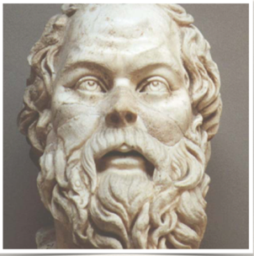La **figura** di **Socrate** **simboleggia** **il vero filosofo**, **colui** che **per** **non** **tradire** la **propria vocazione**, ossia la ricerca della verità, **non** **esita** a **morire**.

La **sua vicenda esistenziale** diventa **celebre** soprattutto **grazie** al **racconto** che ne **fa** il **suo** **allievo** **Platone**, nei **dialoghi** che **raccontano** della **sua vita** e della **sua impostazione** **filosofica**.

= **Possiamo identificare**, *grazie agli elementi forniti da Platone*, **quali** **sono** le **caratteristiche** **fondamentali** della **filosofia socratica**.

**Verso** il **420** **a.C**, **Cherofonte** **chiede** all'**oracolo** di **Delfi** **chi** **fosse** il **più sapiente** **tra** gli **ateniesi**, e la **Pizia** **rispose** che **non esisteva nessuno** di **più sapiente** di **Socrate**, **perché** “sapeva di non sapere”.

Il **filosofo** **rimase** **perplesso** e **cominciò** a **indagare** il **motivo** di questa **risposta** della **Pizia**.

**Dopo** una **lunga** **indagine**, **arrivò** a **concludere** che **era** il **più sapiente**, perché **sapeva** **di non** **sapere** **ciò** che **altri Ateniesi** **presumevano** di **sapere**.

**\* CONCEZIONE DELL'UOMO**

**Concezione** dell'**uomo** come **essere** **formato** **da**:

* **ANIMA IMMORTALE:** ha la **stessa** **natura** della **verità** ed è **lei** che **cerca** la **verità**
* **CORPO** **MORTALE: costituisce** una “**prigione**”, una “**tomba**” **per** l'**anima** che, **per** **conoscere** la **verità**, **deve cercare**, quanto più possibile, di **annullarne** gli **effetti deleteri**.

= L’**anima** deve **tentare** di **non tener conto** del **corpo**.

**Socrate** **non** **crede** nella **vita dopo** la **morte** **ma** in una **continua reincarnazione**

**\*** **ESSENZA DELL’ESSERE UMANO È LA RICERCA DELLA VERITÀ**

La **vita** del **filosofo** è **ricerca** **incessante** della **verità**, nella **consapevolezza** dell'**impossibilità** di **terminare** il **proprio** **compito**. La **verità** **non** **appartiene** a **questo mondo**, **ma** la **ricerca** deve **iniziare** **proprio** **da** **qui**.

**\* DIALOGO TRA MAESTRO E ALLIEVO**

Il **metodo** **filosofico** di Socrate è **basato** sul **dialogo** che **permette** a Socrate di **aiutare** l'**interlocutore** ad **arrivare** **autonomamente** alla **verità**, **attraverso** **tentativi** e **avvicinamenti**.

= **ritiene** che la **scrittura non sia** uno **strumento necessario**

= **non** si **tratta** di un **insieme** di **cose** da **imparare** **ma** di un **percorso personale**

Per **permettere** all’**allievo** di **scoprire** la **verità**, **utilizza** la **tecnica** della **maieutica** (si paragona ad una levatrice, che aiuta le partorienti riconoscendo i segni del parto imminente)e **nasce** l’i**dea** di **tirare fuori** la **conoscenza** dall’**allievo**. Solo quando egli sarà pronto, sarà in grado di *mettere al mondo* le idee.

* **ELEMENTO TIPICO** DEL **DIALOGO SOCRATICO** È L'**IRONIA**

che **permette** di **smascherare** i **falsi** **sapienti** e **riportarli** “**a terra**”.

**MAIEUTICA**

Per **spiegare** il **proprio** **operato**, **Socrate** dice che **assomiglia** al **lavoro** di **sua madre**, **Fenarete**, un’**ostetrica** che **aiutava** i **bambini** **nascere**, ma **non** li **crea**. Allo **stesso** **modo**, il **filosofo** **aiuta** la **verità** ad **essere** **partorita**.

**IRONIA**

Il **termine** **deriva** dalla **parola greca** ***eironèia***che **significa** ***finzione***, o ***dissimulazione***.

**Non possiamo** semplicemente **dire** che **Socrate** **fa finta** di **essere ignorante**, **perché** **in realtà** è **sapiente**. **Questa** **affermazione** ci **farebbe** **perdere** un **aspetto importante** della figura di Socrate, **vale** a **dire** il **suo uso** dell'***elenchos*** (**confutazione**), che **comporta** che **ogni discussione** **cominci** con **premesse** **esplicitamente** **poste**, e **non** **con** l'**affermazione** di una **verità** **data** per **indiscutibile** e **nota**.

**Socrate** è **ignorante** in **senso letterale**, **ma** è **sapiente** in un **altro** e **più profondo senso**

= perché le **sue confutazioni** e il **modo** in **cui** le **compie**, **servono** a **dare** **avvio** a un **cammino** **verso** la **conoscenza** che **ognuno** **deve compiere da sé**.

= è uno **strumento retorico**

= è una **modalità** di **impostare** un **discorso** in maniera da **abbassare** le **difese** all’**interlocutore**

**NASCE** UNA **NUOVA CLASSE SOCIALE IMPORTANTE**: I **MERCANTI**

I **sofisti iniziano** a **insegnare** a **pagamento**, **Socrate e** anchela **classe aristocratica li disprezzano.**

**Socrate** viene **confuso** coi **sofisti** inquanto **insegnava** all’**aperto andando in giro** come **facevano anche** i **Sofisti.**

Viene **condannato** comunque, **ma** i **suoi allievi**, **desiderosi** di **salvarlo**, **cercano** di **corrompere** una **guardia** per **aiutarlo** a **fuggire.** Tuttavia, **lui rifiuta** l'**offerta. Non** gli **importa** di **preservare** il **suo corpo**; **ciò** che **conta** per **lui** è **mantenere** la sua **anima legata** alla **verità**, **senza compromessi.**

**NON GLI INTERESSA SALVARE IL SUO CORPO MA GLI INTERESSA SALVARE LA SUA ANIMA**

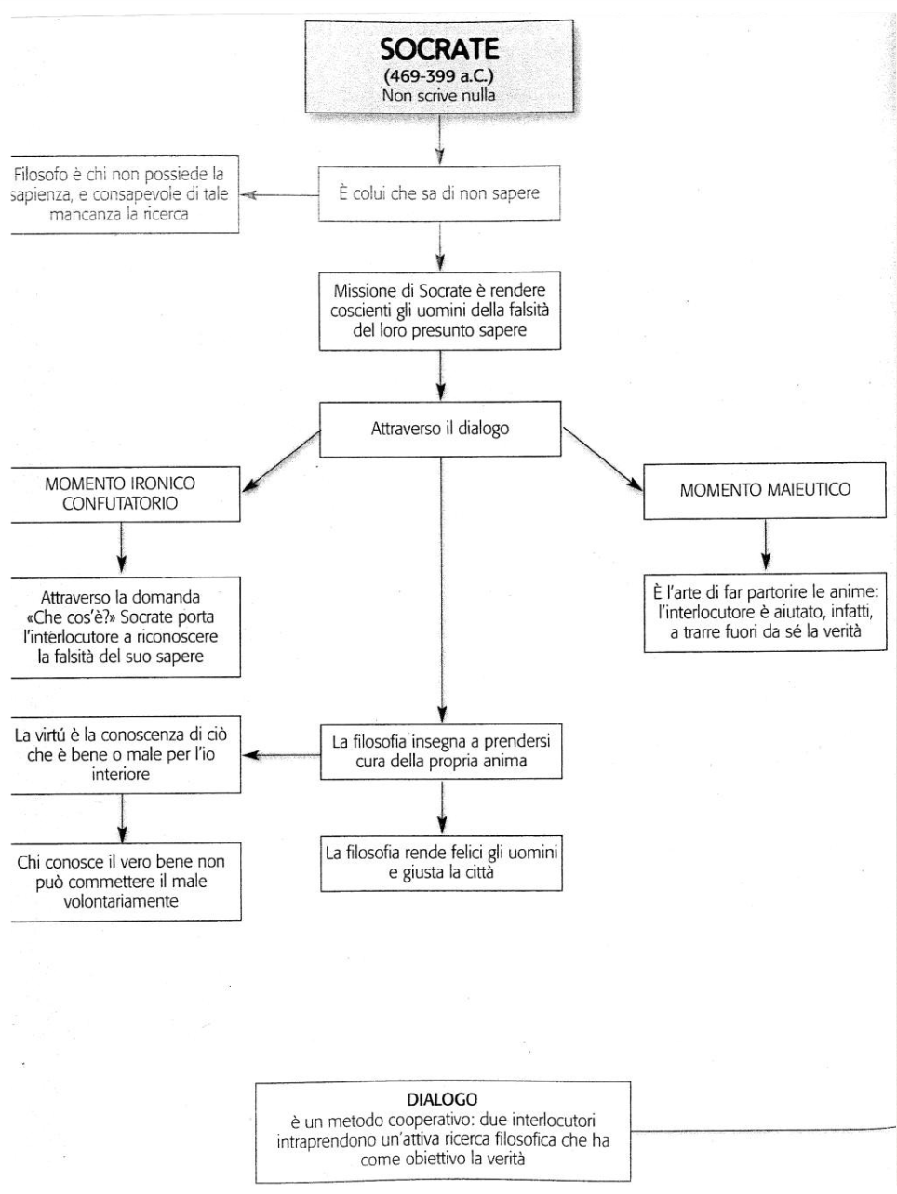

**PLATONE**

**428-348 a.C.**

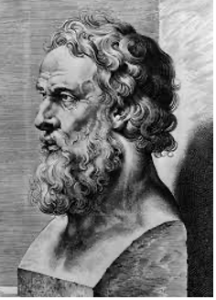è l’**allievo** più **famoso** di **Socrate**

**condivide** molte **cose** con **Socrate** e ritiene ci sia:

* anima immortale
* corpo mortale

Platone **visse** nel **periodo** di **passaggio** dallo **splendore** della ***pòlis* ateniese** alla **sua profonda** **crisi**. (428 a.C.)

**Discendente** da una **famiglia aristocratica** di **Atene** e lui **vuole dare** **contributo** alla **possibilità** di **immaginare** uno **stato** **perfetto**.

Platone **ricevette** quanto di **meglio** l’**educazione** di allora **potesse offrire**: **studiò** la **musica**, i **poeti**, la **pittura**, le **scienze** e la **filosofia**.

L’**incontro** con l’**insegnamento** e il **metodo** **socratico** **segnò** in **modo decisivo** l’**orientamento** della **sua vita** e della **sua riflessione**.

**Dopo** la **morte** di **Socrate** Platone **intraprese** **numerosi viaggi**, finalizzati alla **ricerca** di una **città** che gli **consentisse** di **realizzare** i **propri ideali politici**, ossia un **governo** **guidato** dalla **sapienza** dei **filosofi**.

**METE** dei suoi viaggi **furono**: **Egitto** e **Cirene**, **Magna Grecia** (Taranto e Siracusa) **dove** **cercò**, **tramite** l’**amicizia** con il **tiranno** della fiorente **città** **siciliana**, di **attuare** le **sue idee politiche**.

***ESPERIENZE REALI CON LA POLITICA***: è stato **invitato** dal **tiranno** di **Siracusa** per **aiutarlo** a **governare** **meglio** ma **una volta arrivato** tiranno **non molto contento** perché **raccontava** le **cose** **come** le **pensa** e **non appoggiava** **idee** del **tiranno** e **quindi** lo **condannò** a **schiavo** e i **suoi allievi** **arrivarono** ad **Atene** e **con** una **colletta** di **soldi** **comprano** **Platone** e **ritorna** in **patria**

**RAPPORTO CON I SOFISTI**

tra Platone e Socrate **troviamo** i **SOFISTI**:

* **Pitagora** (relativisimo)
* **Gorgia** (richilismo)

Platone **non approva insegnamento** dei **sofisti**

= **sofisti** **dicevano** che il **loro scopo** era quello di **educare** e **insegnare** un **discorso** **forte**

= **sofisti** **no** **schiavi** ma **personaggi** che **liberamente** **girano** che si **facevano** **pagare** per **fare lezione** perché **dicono** che **vendevano** una **competenza** che ti **permetteva** di **migliorare** la **resa** in **pubblico**

**C’È** UNO **SCONTRO**

Per **loro** il **linguaggio** **non** **esprime** la **verità** delle **cose** **ma** è **uno strumento** **inventato** **dall’uomo** per **comunicare**.

**PITAGORA**: **diceva** che “**uomo** è la **misura** di **tutte** le **cose”**

e le **cose** del **mondo** **non** **sono** **buone** o **cattive** che **se** **mi** **srvono** sono **buone** **altrimenti** se **non mi** **servono** sono **cattive** o **neutre**

*ESEMPIO DEL FARMACO:* è **sia** **veleno** **che** **medicina**

per **me** può **essere** **medicina** perché sono **malato** e **mi aiuta** ma **se** la **prendo** **quando** **sto** **bene** può **essere** che **mi fa stare** **male** e mi **ammalo** e **diventa veleno**

PER I **SOFISTI** LE **COSE** **NON SONO CARICATE** DI **VALORE** MA **ASSUMONO** **VALORE** SOLO IN **FUNZIONE** DELLA **MIA UTILITÀ**

**Oggi**, quando si **usa** il **termine** "**sofista**" in **modo** **negativo**, si fa **riferimento** a **chi utilizza argomenti** **ingannevoli** e **fallaci**, **cercando** di **persuadere** **senza preoccuparsi** della **verità**.

IL **DRAMMATICO** **FALLIMENTO** DELL’**ESPERIENZA** REALE **CON** LA **POLITICA** **DETERMINÒ** IL **RIENTRO** DI **PLATONE** AD **ATENE**, **DOVE** NEL **387** **A.C.**, **FONDÒ** L’**ACCADEMIA**

= **insieme** al **liceo** di **Socrate** **sono** le **prime scuole filosofiche**

**Sceglie** la **forma dialogica** per **esporre** la **propria** **speculazione** per una **sostanziale** **sfiducia** nei **confronti** della **scrittura**, come **racconta** **egli stesso** nel ***FEDRO***.

= si **tratta** di un **aiuto** per la **memoria** in **vecchiaia**, **di** un **gioco**.

Il **pensiero** è **concepito** **come** un **dialogo** e, proprio per questo motivo, la **forma** **dialogica** è l'**unica** **modalità** di **scrittura** **pensabile**, in **grado** di **restituire** la **freschezza** e la **verità** del **rapporto** **interpersonale**.

Il **discorso** **scritto** è **sempre** **inferiore** **rispetto** alla **vera** **dimensione** **filosofica**, che è **quella** del **dialogo** **tra** **viventi**.

**Platone** **non** **raccolse** il **proprio pensiero** in un’**opera** **sistematica**

= **PRIMO** NELLA **STORIA** DEL **PENSIERO**: si **avvalse** del **genere letterario** del **dialogo** per **esporre** la **propria** **filosofia**.

Questa **scelta**, in **sintonia** con la **concezione** socratica della **filosofia**, **esprime** al meglio la **tensione** della **ricerca**, **intesa** come **esame continuo** di **sé stessi e degli altri**.

A **Platone** sono **attribuiti** **33 Dialoghi** e **13 Lettere**, **raggruppati** in **tre grandi gruppi**, **ciascuno** **corrispondente** al **periodo** nel quale Platone **li scrisse**:

* **DIALOGHI SOCRATICI O DELLA GIOVINEZZA** (Apologia di Socrate, Critone, Ippia minore, Protagora, Eutifrone, Liside, Carmide, Lachete, Ippia Maggiore)
* **DIALOGHI DELLA MATURITÀ** (Gorgia, Menone, Cratilo, Repubblica, Convito o Simposio, Fedone e Fedro)
* **DIALOGHI DELLA VECCHIAIA O DIALETTICI** (Teeteto, Parmenide, Sofista, Filebo, Timeo, Leggi)

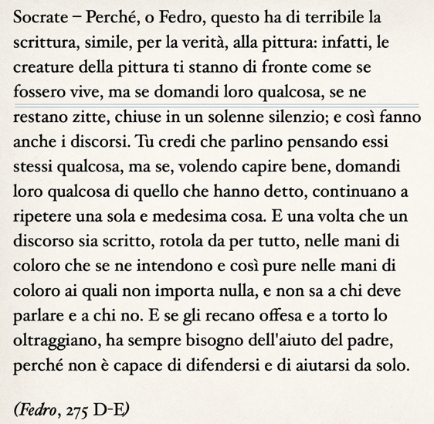

**Ritiene** che la **scrittura** **possa** **essere** uno **strumento** **utile** per **aiutare** la **memoria** delle **cose**, **scrive** **lasciando** però le **parti** **più** **importanti** da **parte** in **quanto** la **scrittura** **non** **doveva** **sostituire** il **dialogo** **ma** **serve** per **accompagnare** l’**aspetto** **orale**.

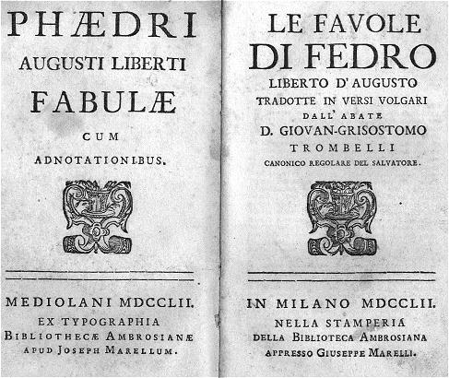

**PENSIERO COME DIALOGO**

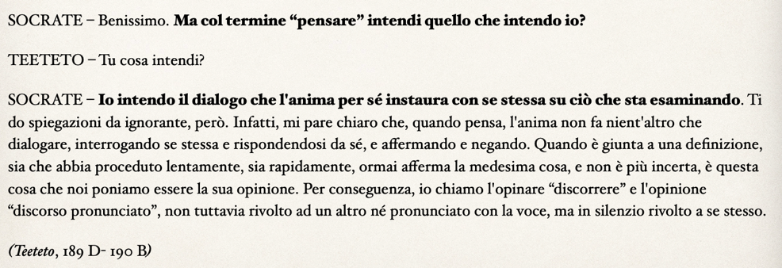

Il **dialogo**, per Platone, è il **movimento** del **pensiero** che si **svolge** all’**interno** dell’**anima**.

La **scrittura**, invece, **permette** l’**approfondimento** **teoretico**. Platone **fonda** così un **sistema** **metafisico** in cui la **verità** del **mondo** è **qualcosa** che **non cambia mai**, e per **questo** **dobbiamo** **cercare** **qualcosa** che **sia immutabile** nella **nostra** **ricerca** della **verità**.

**SECONDA NAVIGAZIONE**

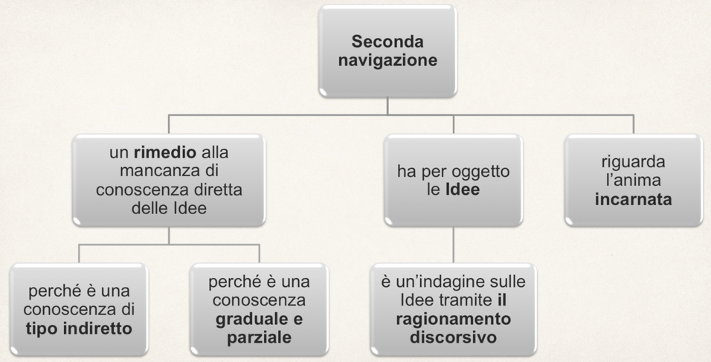

***COME SI TROVA VERITÀ?***

**prende** in **riferimento** **2 filosofi** che l’**hanno** **preceduto** che **hanno risposto** a **questa domanda** (sono presocratici):

1. **PARMENIDE**
2. **ERACLITO**

La **verità** è **quella cosa** che **rimane sempre identica** e **non può cambiare** e **noi** nel **mondo** **dobbiamo trovare qualcosa** che **non cambia** **mai** per **dire** che è la **verità del mondo**

**PARMENIDE:** **vediamo** delle **cose** che **cambiano** ma in **realtà** **non ci accorgiamo** che l’**unica** **cosa** che **costituisce** la **verità** delle **cose** che **cambiano** è il **fatto** che **continuano** ad **esserci**

**afferma** che **sembra** **esserci** un **cambiamento** ma l’**unica** **verità** e l’**unica** **cosa** che **non cambia**: ***L’ESSERE È E NON PUÒ NON ESSERE***

**se non fosse** così **c’è** interruzione **nell’essere**

**essere** **inteso** come l’**insieme** delle **cose** che **sono** ed è la **permanenza** e la **verità** delle **cose**

**ERACLITO:** dice **esatto** **contrario** e **non** è **vero** che **tutto** è **uguale** e **identico**

ma quello che **abbiamo** di **fronte** a **noi** è in **continuo movimento**, **sempre diverso** da **sé stesso** e l’**unica** **permanenza** è***LA PERMANENZA DELL’IMPERMANENZA* (PANTA REI) = tutto scorre**

**PLATONE RITIENE** CHELE **POSIZIONI** DI **PARMENIDE** E **ERACLITO** SONO **VALIDE** PER **TROVARE** UNA **SOLUZIONE**

È d’**accordo** con **entrambi**, nel senso che la **verità** di **ciò** che **vedo** **non sta** nel **mondo sensibile**, **ma** in un **luogo trascendentale**, **l'IPERURANIO**, dove **vivono** **tutte** le **idee** **originarie** di **ciò** che **vediamo** nel **mondo fisico**.

**LA CAPACITÀ MITOPOIETICA DEL FILOSOFO: MITHOS VS LOGOS**

**Caratteristica fondamentale** della **filosofia** platonica è l'**uso** del **MITO**.

= **ricorre** al mito **tutte** le **volte** che il **discorso** **filosofico** **diviene** **estremamente** **complesso**.

Il **mito** e le **sue immagini** **riescono** a **trasmettere**, a far ***percepire***in **maniera** **immediata** l'**idea** che il **filosofo** **vuole** **comunicare**.

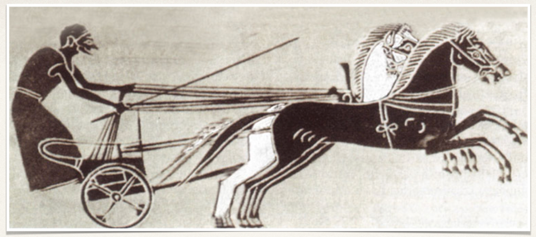**MITO DELLA BIGA ALATA**

**ESEMPLIFICA LA NATURA DELL’ANIMA UMANA**

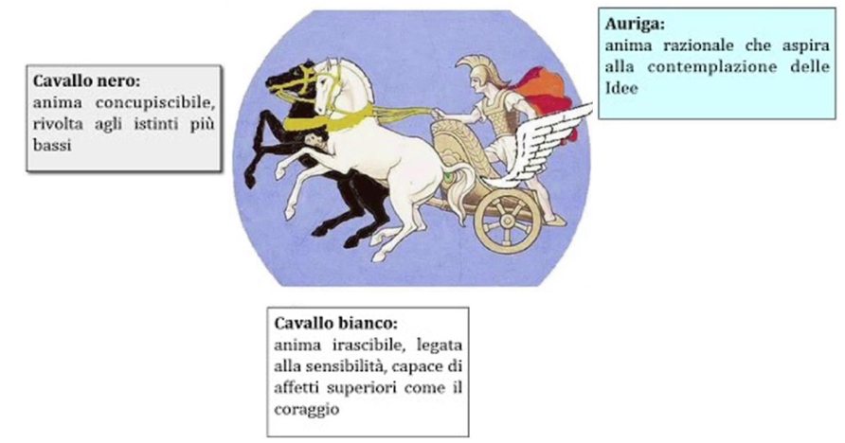Nel ***Fedro***, ad esempio, il **mito** della **biga** **alata** **esemplifica** la **natura** dell'**anima** **umana**.

**CAVALLI**: **rappresentano** **corpo** e **intelletto**

L’**anima** **prima** di **nascere** è nell’i**peruranio** ed è **come** una **biga** **tirata** da **due cavalli** e **guidata** da un **cocchiere** che si **chiama** **auriga**.

**BIGA:** **rappresenta** l’**anima**

= ci **dice** che la **nostra anima** è **formata** da **3 parte indipendenti** e **necessarie** l’**una** **dall’altra:**

* **ANIMA CONCUPISCIBILE:** **desidera** **rimanere** in **vita**, **rivolta** agli **istinti** **materiali** di **sopravvivenza** *(cavallo nero)*
* **ANIMA IRASCIBILE:** **legata** alla **necessità** di **difendersi** *(cavallo bianco)*
* **ANIMA RAZIONALE:** **guidare** e **trovare** un **equilibrio** tra le **due** **parti** per far **rimanere** in **equilibrio** la **biga** **nell’iperuranio** *(auriga)*

**PIÙ FORTE È LA PARTE RAZIONALE PIÙ AURIGA VEDE LE IDEE E LE CONOSCE**

Ci **sarà rottura** e quindi l’**anima** **percepita** nel **corpo**, **esce** nell’**essere umano**

L’**anima dimentica ciò** che **ha visto ma non dimentica** e quindi **vivrà** la **sua vita cercando** di **risvegliare** il **ricordo** delle **idee** già **conosciute** nell’**iperuranio**

**ANIMA HA LA FUNZIONE DI MANTENERE IL CORPO IN VITA**

*Si consideri l'****anima simile*** *alla* ***potenza******congiunta*** *di una* ***biga alata*** *e di un* ***auriga****. Ebbene,*

*mentre i cavalli e gli aurighi degli dei sono tutti sia buoni in sé, sia di buona razza, gli altri sono*

*misti. In noi l'auriga guida un carro a due cavalli: dei due cavalli in suo potere, uno é bello e*

*buono e discende da cavalli che lo sono altrettanto, mentre l'altro discende da cavalli che sono*

*l'opposto ed é lui stesso tutto l'opposto. Perciò fare l'auriga nel nostro caso é un compito*

*necessariamente arduo e ingrato.”*

*(Platone, Fedro, 246ss****.****)*

**LA REPUBBLICA**

è **una** delle **opere** **più** **importanti**, perché:

* **costituisce** una **sorta** di **sintesi** della **filosofia** **elaborata** da Platone fino a quel momento
* **inquadra** le **coordinate** **filosofiche** del **progetto politico** di uno **stato perfetto** **fondato** sulla **giustizia**

Nello **Stato** **progettato** da Platone **esistono** **3 classi sociali**:

1. **governanti** o **filosofi** (parte razionale dell’anima)
2. **custodi** (parte irascibile)
3. **produttori** (parte concupiscibile)

= tra le quali deve **regnare** la **perfetta** **armonia**

**descrive** **società** **comunista** dove c’è una **parte** di **vita** in **comune** ma poi i **bambini** devono **essere** **educati** al di **fuori** delle **loro** **famiglie** perché esse **vanno** **solo** ad **oscurare** e **mutare** le **tendenze** **naturali** del **singolo** **individuo**.

è il **dialogo** che **descrive** il **progetto** dello **stato** **ideale** e dice che uno **stato** **funziona** **bene** quando **ognuno** **esegue** il **compito** che **più** **gli** **si** **addice** **secondo** la **loro** **tendenza** **naturale**

**IL MITO DELLA CAVERNA**

si trova nel **VII libro** della ***Repubblica***

= **illustra** il **processo** della **conoscenza** **attraverso** vari **gradi**, di per sé il **ricorso** al **mito** **non** è **indispensabile**, perché questo **processo** può **venire** **descritto** anche per **mezzo** di **concetti**, tuttavia per **renderlo** **più** **comprensibile**, Platone **ricorre** al **mito** che **però** ha **soltanto** il **valore** di **allegoria**, di **paragone**, di **immagine**.

In questo caso, il **mito** è un **discorso** che **espone** attraverso **immagini** un **contenuto** propriamente **filosofico**.

Il **mito** della **caverna** **illustra** la **dialettica** **progressiva** della **conoscenza**: **dalla**

*dòxa:* **immaginazione** e dalla *pistis:* **credenza**, si può **progredire** per **giungere** all’epistème:

ossia alla **conoscenza**, **progressivamente** attraverso la *diànoia* (**conoscenza** degli **enti**

**metematici**) e la *nòesis* (**intellezione** o **contemplazione** della **verità**).

**esseri** **umani** **intesi** come **prigionieri**

***1 STEP: PRIGIONIA NELLA CAVERNA***

gli **uomini** sono **incatenati** in una **caverna** fin dalla **nascita**

possono **vedere** solo la **parete** di **fondo** e **non possono** **muovere** la **testa**

loro **vedono** l’**esterno** **solo** **tramite** delle **ombre** (proiezioni degli oggetti reali)

= **credono** che le **ombre** **siano** la **realtà**

= **rappresenta** lo **stadio** dell’**ignoranza** dove l’**uomo** si **fida** **solo** dei **sensi** e delle **apparenze**

***2 STEP: LIBERAZIONE E SCOPERTA DEL FUOCO***

**uno** dei **prigionieri** **viene** **liberato**

**comincia** ad **andare** **verso** l’**uscita** della caverna perché ha **visto** un **braciere**

viene **accecato** dalla **luce** del **fuoco** e **momentaneamente** **rifiuta** la **nuova realtà**

poi **inizia** a **capire** che **ciò** che **vedeva** **prima** (ombre) era **solo** un’**illusione**

= **primo** **contatto** con la **conoscenza**, **mette** in **crisi** le **vecchie** **convinzioni**

***3 STEP: USCITA DALLA CAVERNA***

il **prigioniero** **esce** completamente all’**esterno** e **viene** **abbagliato** dalla **luce** del **sole**

**comincia** a **distinguere** gli **oggetti** **reali** e ciò che **permette** di **conoscere** la **verità** delle **idee** è **rappresentato** dal **sole** (idea vero, bello, buono)

= **ascesa** dell’**anima** **verso** la **conoscenza vera**

***4 STEP: RITORNO*** ***ALLA CAVERNA***

il **prigioniero** **decide** di **tornare** alla **caverna** per **aiutare** gli **altri**

**prigionieri** lo **deridono** e **non gli credono**

alla fine **viene ucciso**

= **rappresentava** la **difficoltà** del **filosofo** nel **trasmettere** la **verità** agli **altri**

= chi è **ancora** nelle **tenebre** dell’**ignoranza** può **rifiutare** e **osteggiare** la **verità**

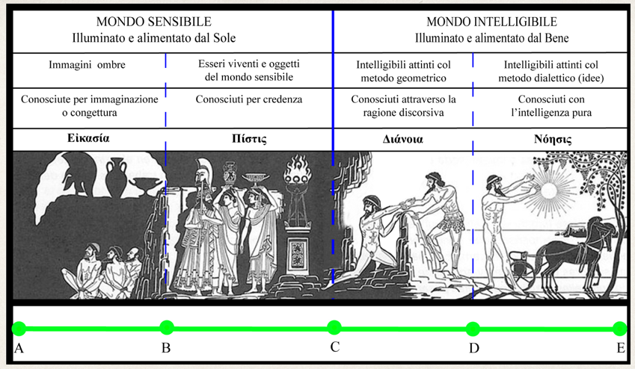

**IL MITO DELLA CAVERNA**

*All’inizio del settimo libro della Repubblica Platone narra il mito della caverna, uno dei più famosi ed affascinanti. In esso si ritrova – espressa nel linguaggio accessibile del mito – tutta la teoria platonica della conoscenza, ma anche si ribadisce il rapporto tra filosofia e impegno di vita: conoscere il Bene significa anche praticarlo; il filosofo che ha contemplato la Verità del Mondo delle Idee non può chiudersi nella sua torre d’avorio: deve tornare – a rischio della propria vita – fra gli uomini, per liberarli dalle catene della conoscenza illusoria del mondo sensibile. Proponiamo la lettura di queste pagine senza ulteriori osservazioni e commenti, convinti che lo scritto platonico non li richieda. Socrate parla in prima persona; il suo interlocutore è Glaucone.*

Il **dualismo** tra **mondo** **sensibile** e **sovrasensibile** **costituisce** il **fondamento** **ontologico** del **dualismo** **antropologico** (**corpo/** **anima**)

L’**anima** è l’**elemento** **intermedio** **tra** **sensibile** ed **intellegibile**

Il **suo** **compito** è la **mediazione** ed **unificazione** **tra** i **due mondi**, e la **sua funzione mediatrice** si **manifesta** nella **struttura** **tripartita** di **essa** (conoscenza, sentimento, volontà)

**VERITÀ** per **Platone** è il **risultato** di un **processo** **personale** di **ricerca**, **qualcosa** che **trascende** l’**individuo** e si **impone** come **dato** **inconfutabile**, **esterno** **rispetto** al **soggetto** che la **cerca** (metafora della luce del sole)

La **radice** **immutabile** delle **cose** in **divenire**, la **loro essenza** o ***èidos*** che **sul piano gnoseologico** **coincide** con la **definizione socratica**.

Il **linguaggio** **ordinario** non fa altro che **confermare** la **tendenza** dell’**uomo** a **cercare** **ciò** che **unifica** (esempio del “nome comune” in grammatica: esso si applica a una moltitudine di oggetti, senza che nessuno di essi sia perfettamente identico all’altro).

Tuttavia, ci sentiamo in **diritto** di **chiamare** tali **realtà** allo **stesso modo**.

**Senza nomi comuni non saremmo** in **grado** di **formulare, a noi stessi o agli altri, alcun discorso.**

Qualsiasi **atto** di **comunicazione** e di **conoscenza**, **implica** la **tensione** **verso** il **riconoscimento** di **ciò** **che** è **identico** **nel** **diverso** *(una radice immutabile).*

**IL GIUSTO E L’INGIUSTO**

si trova nel **II libro** della ***Repubblica***

**discute** sulle **motivazioni** che ci **portano** a **compiere** un’**azione virtuosa**.

si **interroga** sulla **questione** dell’**ingiustizia** e **su** **chi** **è** l’**uomo**/**cittadino** **giusto**

**Glaucone** **racconta** il **mito** del **pastore** **Gige** che, dopo un violento temporale, **trova** sul **fondo** di un **crepaccio** il **cadavere** di un **gigante**. **Scopre** che l’**anello** che il **gigante** **indossa** ha la **capacità** di **rendere** **invisibile**.

**Gige** **usa** il **potere** dell’**anello** per **sedurre** la **regina** ed **impossessarsi** del **trono**.

Il mito si *interroga* sul *vero criterio dell’azione morale*: **noi agiamo in nome di** **una virtù o per timore della punizione?**

**non esiste individuo** da **solo** **ma** **sta** all’**interno** della **comunità** e da il suo **contributo** per il **funzionamento** della **stessa** **polis**

RIFERIMENTO:

* anello del Signore degli Anelli
* mantello dell'invisibilità di Harry Potter

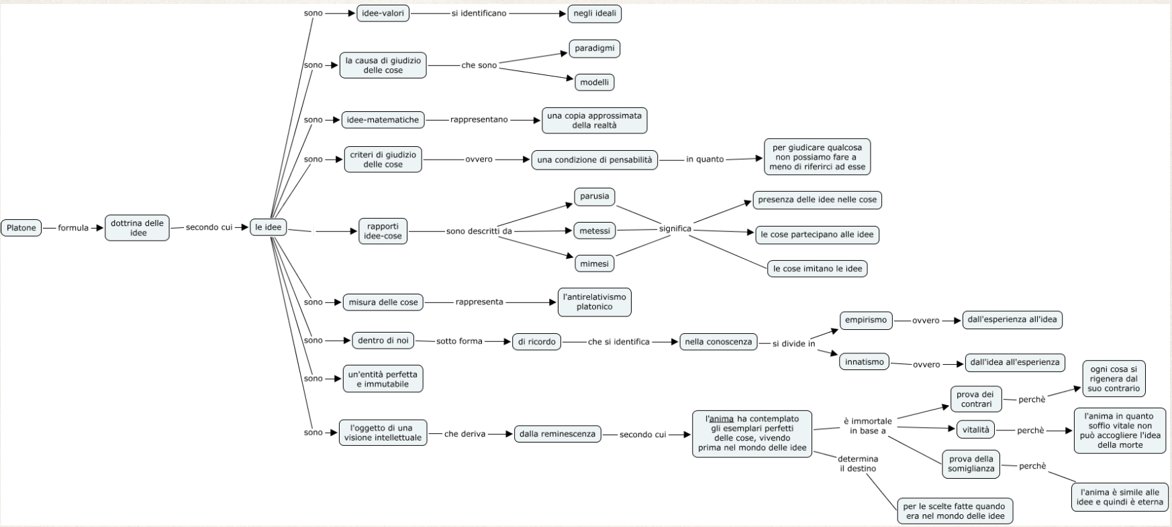

**ARISTOTELE**

**384 -322 a.C.**

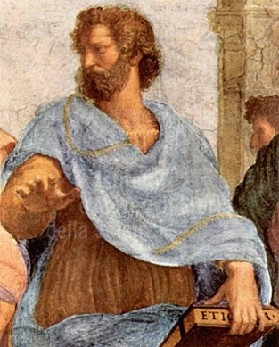è l’**allievo** più **famoso** di **Platone**

Nella **Scuola** di **Atene** di **Raffaello**, **Platone** **indica** **verso** l’**alto**, l**’iperuranio** **mentre** **Aristotele** **indica** **verso** il **basso** in quanto **secondo** **lui** le **cose** che **vediamo** **davanti** ai **nostri occhi** sono **mere copie** e le **cose** che **esistono** **presentato** una **parte** **razionalmente** **comprensibile** e una **parte materiale**.

Le **cose** **esistenti** sono **chiamate** "**SINOLO**", in greco significa "**tutto assieme**"

Il **sinolo** è un **insieme** **composto** da **due parti**:

1. **FORMA** (che **rappresenta** l'**elemento** che ci **permette** di

**conoscere** la **cosa** che **vediamo**)

1. **MATERIA** (che **viene** **plasmata** in un **certo** **modo**)

Quindi, **tutto** **esiste** **tramite** la **materia**, ma **si rende** **riconoscibile** a **noi** **grazie** alla **forma**.

La **mente** **ragiona** **attraverso** **immagini** in greco, **FANTASMATA**

= **immagine** di **qualcosa** che **c’era** **fisicamente** ma **adesso** **non esiste più**. Abbiamo dei **fantasmi** nella **mente** che **sono** **effettivamente** la **forma** della **cosa** che **io ho conosciuto**.

Per Aristotele:

**FORMA:** delle cose **corrisponde** all'**attualità**, cioè all'**atto**

**MATERIA:** **corrisponde** alla **potenzialità**, cioè alla **capacità** di **trasformazione**.

= è **indispensabile**, poiché **senza** di **essa** **non c'è esistenza**

= **contiene** in **sé** una **potenza** di **trasformazione**, che le **permette** di **assumere** una **nuova forma**

**Aristotele** **considera** l’**esperienza** del **mondo** come la **fonte** della **conoscenza**

La **mente umana non** è una **tabula rasa**, ma **ragiona attraverso immagini** e **concetti** che **derivano** dall’**esperienza** **sensoriale**.

**FORMA** DELL’**ESSERE UMANO** È **PROPRIO L’ANIMA**

**Anima:** **non** c’era **idea** di **mortalità**

per lui **anima** è un **elemento** della **fisica** e quindi delle **cose esistenti**

= è il **principio** **vitale** che **muove** le **cose**

**Esistono** **3** **tipologie** di **anima** che **caratterizzano** le **3 forme** dei **viventi**

**ANIMA DEI VEGETALI: spinge** la **pianta** a **cercare** l’**acqua e** il **sole**

**ANIMA PROPRIA DEGLI ANIMALI: spinge** al **sostentamento ma anche** alla **difesa**

**ANIMA PROPRIA DEGLI ESSERI UMANI: aggiunge** ai **due aspetti** precedenti,la **razionalità**

= **uomo** è l’**unico** **essere** che le **possiede** **tutte** e **tre**, la **razionalità** **determina** la sua **natura**

**= soddisfacimento** è **dato** alla **conoscenza** per l’**essere umano**

**TUTTI** I **SENSI** **CONTRIBUISCONO** ALLA **CONOSCENZA**, MA LA **VISTA** È LA **PIÙ** **IMPORTANTE**

= **vedere** è un **atto** di **conoscenza**.

Aristotele **afferma** che la **parola** è **fondamentale** per la **memoria** e che, dalla memoria, **nasce** l’**esperienza**. L’**esperienza** si **conserva** nella **memoria** e **permette** la **creazione** della **scienza** (conoscenza delle cose) e dell’**arte** (come la poesia e la tragedia), che **sono** il **frutto** del **pensiero** **astratto**.

**UOMO** è un **animale** **razionale**, **politico e sociale**, poiché, essendo **capace** di **parola**, **riesce** tramite i **discorsi** a **costruire** **legami** **con** gli **altri**.

La **comunità** nasce **spontaneamente** **tramite** il **linguaggio**, poiché l’**uomo** è **insufficiente** a **sé** **stesso**.

**EVOLUZIONE DEL CONCETTO DELL’UOMO**

**Età ellenistica**si **diffonde** l'**idea** che l'**individuo** sia **responsabile** di **sé stesso**, dando origine all'**individualismo**.

Allo stesso tempo, il **cristianesimo** **inizia** a **diffondersi** e a **influenzare** il **pensiero** **filosofico**.

Il **cristianesimo** **affermava** che **prima** di **Dio** **non c’era nulla** e **introduce** il **concetto** di **Trinità**, che viene **spiegato** dai **padri** della **Chiesa**.

L’**essere umano** **diventa** una **creatura** di **Dio**, **creata** a sua **immagine** e **somiglianza**, e **libera** di **scegliere**.

In **contrasto** con la **visione greca** della **predestinazione**, il **cristianesimo** **trasforma** la **ricerca** della **verità** in **ricerca** di **Dio**.

L'**anima** **diventa** il **luogo** in cui **si conserva** l'**impronta** della **creazione** **divina**.

**Sant’Agostino e la libertà dell’uomo**

**considera** l’**uomo** ontologicamente **libero** e **viene** spesso **considerato** il **fondatore** della **soggettività** come **luogo** della **verità**.

Si **converte** e **comincia** a **combattere** le **eresie** (interpretazioni non corrette delle scritture)

= **condannato** dalla **chiesa** **ufficiale**

L’**anima**, secondo Agostino, è il **luogo** in cui **ritroviamo** il **sigillo** e l’**impronta** di **Dio**, ed è il **riflesso** della **Trinità**.

**Agostino** **afferma** che l'**uomo** è stato **creato** **con** la **libertà**, ma **Dio** è **così buono** da **dare** **all'uomo** la **possibilità** di **scegliere**.

Agostino **imputa** all'**uomo** la **responsabilità** delle **proprie azioni**.

**Il Medioevo**

è un **periodo** **filosofico** in cui il **pensiero** **umano** si **concentra** principalmente sulla **teologia**.

L'**essere** **umano** è **visto** come una **creatura** di **Dio**, **sempre** **relazionata** a **Lui**.

**Durante** il **Medioevo**, **non** ci **sono centri** di **potere** **chiari**, a **parte** la **Chiesa**, che **esercita** un **dominio** su **molteplici** **aspetti** della **vita** (in quanto crollano imperi molto antichi)

L'**intelligenza** dell'**uomo** è **concepita** come **passiva**, **rispetto** all'**intelligenza** **attiva** di **Dio**.

Il **Medioevo** **termina** quando **nascono** le **università** nel **1200**, segnando una **nuova** **fase** di **sviluppo** del **pensiero**.

**Rinascimento e Umanesimo (**sono la stessa cosa)

l’**uomo** **torna** **protagonista** delle **riflessioni** degli **studiosi**.

**Introduce** una **nuova** **concezione** dell’**essere** **umano**, **esaltando** le sue **capacità**.

L'**uomo** è **visto** come una **creatura** di **Dio**, ma con la **responsabilità** di **sviluppare** al **massimo** la **propria** **intelligenza**, **senza** **limitazioni**.

L'**uomo**, secondo gli umanisti, è come un **"piccolo Dio"**, **posto** al **centro** dell'**universo**, **predisposto** per **essere conosciuto** e **dominato** dalla **mente** **umana**.

**Pico della Mirandola**

è un **prototipo** di **intellettuale** **rinascimentale**.

L'**uomo** **non** **ha** una **natura definita**, **ma** è un **essere aperto** a **infinite** **possibilità**.

In questo periodo, la **scienza** è **vista** come **potenza**, e la **concezione** dell’essere umano **cambia** **radicalmente**, esaltando la figura dell'uomo come **capace** di **dominare** la **natura**.

La **natura** **stessa** **diventa** un **ambito** di **studio**, **mettendo** in **crisi** l'**idea** dell'**uomo** come **semplice** **creatura**.

= viene **esaltata** **figura** di **uomo** come **piccolo** **dio** **capace** di **dominare** la **natura**

**CARTESIO**

**1596-1650**

**VITA**

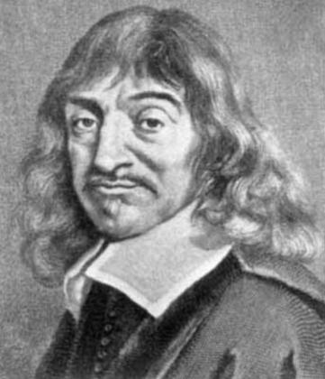**René Descartes** (nome latinizzato di **Cartesius**, in italiano **Cartesio**)

**Nacque** il **31 marzo 1596** a **La Haye nella Touraine**, da una **famiglia** della **nobiltà** di **toga**.

**Nasce** nel **pieno** della **Rivoluzione** **scientifica**, ed è **uno** dei **filosofi** più **rappresentativi** del **‘600**.

È **celebre** per aver **introdotto** il **piano cartesiano** e per aver **contribuito** allo **sviluppo** della **geometria analitica**.

**Cerca** un **metodo** di **pensiero filosofico** che **abbia** la **stessa** **efficacia** del **metodo scientifico** **applicato** alla **scienza** e **formula** il metodo cartesiano per **affrontare** i **problemi** in **modo** **chiaro**, **razionale** e **ordinato**.

**Cartesio** è il **fondatore della soggettività moderna**, la **sua filosofia** si **basa** su un **impianto** **scientifico** e **razionale**.

**Partecipa** alla **Guerra dei Trent’anni**, che gli **permette** di **viaggiare** per l’**Europa**. Durante la guerra svolge anche **mansioni** **mediche** (come infermiere) e ha **esperienze** con **soldati** **amputati** che **soffrono** del **fenomeno** dell’**arto fantasma**.

Inoltre viaggiando si **dedica** agli **studi** di **matematica** e di **fisica**

Nel **1628** si **stabilì** in **Olanda** (**nato** in **Francia)** per **godere** della **libertà filosofica** e **religiosa**.

Aveva **cominciato** a **comporre** un **trattato** di **metafisica**, senza **pensare** ad una **pubblicazione** **immediata**; ma, intanto, **riprese** lo **studio** della **fisica** e gli **venne** l'**idea** di **scrivere** un **trattato** sul **Mondo**, che non venne **presentato** con **questo** **titolo** ma con ***Trattato della luce***.

La **condanna** di **Galilei** del 22 giugno **1633** lo **persuase** a **non pubblicare** l'**opera**, nella quale

**sosteneva** la **dottrina** **copernicana**.

In seguito, **pensò** di **divulgare** **almeno** i **risultati** che **aveva** **raggiunti**

= nacquero i **tre saggi**:

* ***Diottrica:* saggio** sul **funzionamento** dell'**occhio** e sulla **percezione** **visiva**

(**studiò** anche **dinamica** e **ottica)** analizza gli **errori ottici**

* ***Meteore***
* ***Geometria***

= premise una **prefazione** **intitolata** ***Discorso******del*** ***metodo*** e che pubblicò a Leyda nel 1637.

**Cristina di Svezia** è una **regina** colta e intellettuale, **desiderosa** di **portare** la **Svezia** al **livello culturale** degli **altri Stati europei**.

**Invita** **artisti**, **architetti** e **pensatori**, tra cui **Cartesio**, per **creare** un **centro culturale**.

Nell'**ottobre** egli **giunse** a **Stoccolma**, la **regina** gli **propone** **incontri** all’**alba** (alle 5 del mattino) per **discutere** nei **giardini** **reali**.

Durante questo periodo **Cartesio** si **ammala** e **muore** di **polmonite** poco dopo (l'**11** **febbraio** **1650**)

La sua **bara** viene **riportata** a **Parigi**, ma quando **verrà** **riaperta** si **scopre** che **manca** la **testa**, perché è **stata** **rubata** per **studiarla** e il **teschio** viene **continuamente** **rivenduto** **finché** **arriva** ad un **collezionista** che la **dona** allo **Stato francese**.

**UN METODO PER LA FILOSOFIA**

Secondo Cartesio è **necessario** **tentare** di **ideare** un "**metodo**" che **permetta** anche alla **filosofia** (così come è accaduto nella matematica) di **eliminare** gli **errori** **inutili** e di **poter** **controllare** il **procedimento** del **pensiero**.

Questo **metodo** è concepito in **4** **momenti**:

1. **EVIDENZA RAZIONALE**: **accettare** come **punto** di **partenza** **solo** **ciò** che **appare** **chiaro** e **distinto**, cioè **razionalmente** **evidente**
2. **ANALISI**: **scomporre** il **problema** in **parti** più **semplici**. in **modo** da **conoscere** **ogni** **parte** e **riconoscere** con **facilità** la **soluzione**
3. **SINTESI**: **ricomporre** il **problema**, una **volta** **comprese** le **parti**
4. **CONTROLLO**: **verificare** **ogni** **passaggio**, per **assicurarsi** di **non** aver commesso **errori**.

L'**uso** del **metodo** **permette** di **sfruttare** al **meglio** la **nostra capacità razionale**, **rendendoci** in **grado** di **conoscere** la **verità**.

**Ogni problema complesso** può essere **risolto analizzandone** le **singole parti**.

**Senza metodo**, si **rischia** l’**inganno** e l’**errore**.

**IL COGITO**

Il **criterio** **fondamentale** per **procedere** **verso** la **verità** **è** di **non accettare** **per** **vero** **nessun** **asserto** **inquinato** dal **dubbio**.

**Cartesio** si **pone** poi il **problema** di **ritrovare** **almeno** un **punto** **fermo** che **si sottragga**

all'**azione** del **dubbio** **metodico**, un **punto** di **forza** che gli **possa** **permettere** di "**garantire**" la

**capacità** dell'**uomo** di **conoscere** il **vero**.

=>Questo **punto** **fermo** è l'**intuizione** del ***COGITO***.

L'**asserzione** ***COGITO******ERGO******SUM***è di **fatto** una **intuizione** **grazie** alla quale **io** **mi percepisco**

**esistente** in **quanto pensante**.

Cartesio **afferma** che l’**essere** **umano** è **formato** da **due sostanze diverse (RES)**:

***RES EXTENSA*** che **costituisce** il **corpo** dell'**uomo** e si **comporta** come **tutti** i **corpi** estesi

= ossia **seguendo** le **regole** della **meccanica** (corpo come macchina)

***RES COGITANS*** che **funziona** secondo le **regole** **razionali** e **costituisce** il **proprio** **dell'uomo**; vero **principio** **motore** della **mia autonomia** (**principio** **vitale**), la **sostanza** **pensante**, **immateriale**, **sede** del **pensiero** e della **coscienza**.

Questa **dicotomia** così **netta** **crea** una **spaccatura** **tra** la **dimensione** della **mente** e del **corpo**, **tra** i **pensieri** e i **sensi**, alimentando una separazione difficile da vivere.

**“COGITO, ERGO SUM” – LA CERTEZZA DELL’IO PENSANTE**

Cartesio **focalizza** la **propria** **attenzione** sulla ***res cogitans****,* di cui **descrive** attraverso la famosa dimostrazione del “cogito ergo sum”, la **funzione** **fondativa** dell’**assoluta** **autonomia** **conoscitiva**, che **coincide** **con** la **libertà** **umana**.

Arriva a **dubitare** di **tutto**: dei **sensi**, del **corpo**, del **mondo** **esterno**, **persino** della **matematica**.

= si **rende** **conto** che **non si può fidare** di **niente** perché **tutto** può **essere** in **dubbio**

= **se** **io sono ancora in grado di dubitare significa che io esisto**

= il **fatto** di **pensare** è la **garanzia** che **io sto esistendo**

= se **io penso vuol** **dire** che **esisto**

Tuttavia, una cosa è certa: **se dubito, sto pensando, e se penso, esisto**.

Da qui il *famoso principio*: **“Cogito, ergo sum” (Penso, dunque sono)**.

Non parto dall’esistenza per giungere al pensiero, ma viceversa: **pensare è la prova della mia esistenza**.

**TEORIA DELLA CONOSCENZA**

La **dimostrazione** del **cogito** che **ritroviamo** nelle pagine del “***Discorso sul metodo***” è molto

chiara: **procede**, **attraverso** un’**applicazione** **iperbolica** del **dubbio**, ad un **azzeramento** degli

**elementi** **esterni**, fino a **rimanere** in **presenza** dell'**unica** **vera** **essenza** **ontologica**, il **pensiero**.

**Dio e le idee innate**

Cartesio **riflette** sull’**origine** dell’**idea** di **perfezione**: **lui**, essere **imperfetto**, **non** **può** aver **generato** un’**id**ea **perfetta**. Questa deve quindi **derivare** da un **ente perfetto**, cioè **Dio**.

**3 tipi** di **idee** secondo Cartesio:

1. **IDEE INNATE**: **presenti** nella **mente** fin dalla **nascita**, **non derivate** dall’**esperienza**

(es. idea di Dio, di perfezione)

1. **IDEE AVVENTIZIE**: **derivano** dall’**esperienza** nel mondo
2. **IDEE FITTIZIE**: **costruzioni** dell’**immaginazione**, spesso **ingannevoli** (**sono** dei **tentativi** dell'**immagine** per **dare** **spiegazione** alle **cose** del **mondo**)

**IMMAGINAZIONE** **TENTA** A **VOLTE** DI **SOSTITUIRSI** ALLA **RAGIONE**, **GENERANDO** **IDEE** **FALSE**

L**'idea di Dio** cioè di una **sostanza** **infinita**, **eterna**, **immutabile**, **indipendente** e **onnisciente**, **sostiene** la **nostra** **idea** di **cogito**, la fonda.

Si tratta di una **idea** **oggettiva** e **soggettiva** **insieme** ed è **prodotta** **in noi da Dio stesso**.

Queste **verità** sono **contingenti** per **Dio** e **prodotte** da lui **liberamente**, sono dette “**eterne**” solo perché **Dio** è **immutabile**; **non** **partecipano** però alla **sostanza** di **Dio** e, quindi, pur **conoscendole** **non possiamo dire** di **conoscere Dio**.

**Tutti i corpi**, e quindi anche il corpo umano, **rispondono** ai **PRINCIPI DELLA MATERIA**:

1) ***Principio di conservazione***: la quantità di moto rimane costante

2) ***Principio di inerzia***

**SOGGETTIVITÀ CARTESIANA**

Cartesio **fonda** la **modernità filosofica**: tutto **parte** dal **soggetto pensante**.

La **verità** **non** si **cerca** **più fuori**, nel **mondo** o nella **tradizione**, ma **dentro di noi**, nella nostra **ragione**.

L’**essere** **umano** è come un **automa**, una **macchina** da **comprendere** e **migliorare**, anche se questo può portare a una **lotta interiore** per **diventare** **ciò** che si **desidera** **essere**, ma **non si è** **ancora**.

Evidentemente, una teoria che **poneva** una **netta** **cesura** tra **anima pensante** e **corpo esteso**, **poneva** **grossi problemi** per quanto **riguardava** la **spiegazione** dei **rapporti** tra le **componenti** **umane**.

Cartesio stesso era **ben conscio** dei **molti problemi** che la sua teoria sulle sostanze poneva, per rispondere ad una parte di questi **pensò** di **scrivere** ***Le passioni dell’anima*** (1649)

= **tentava** un **accomodamento** in **grado** di **spiegare** il **passaggio** necessario **tra anima e corpo**.

In questo trattato, Cartesio **farà riferimento** ad una “**sede**” **fisica** in **grado** di **attuare** il **passaggio** **tra mente e corpo**, nella **ghiandola pineale posta** a **capo** della **colonna vertebrale**.

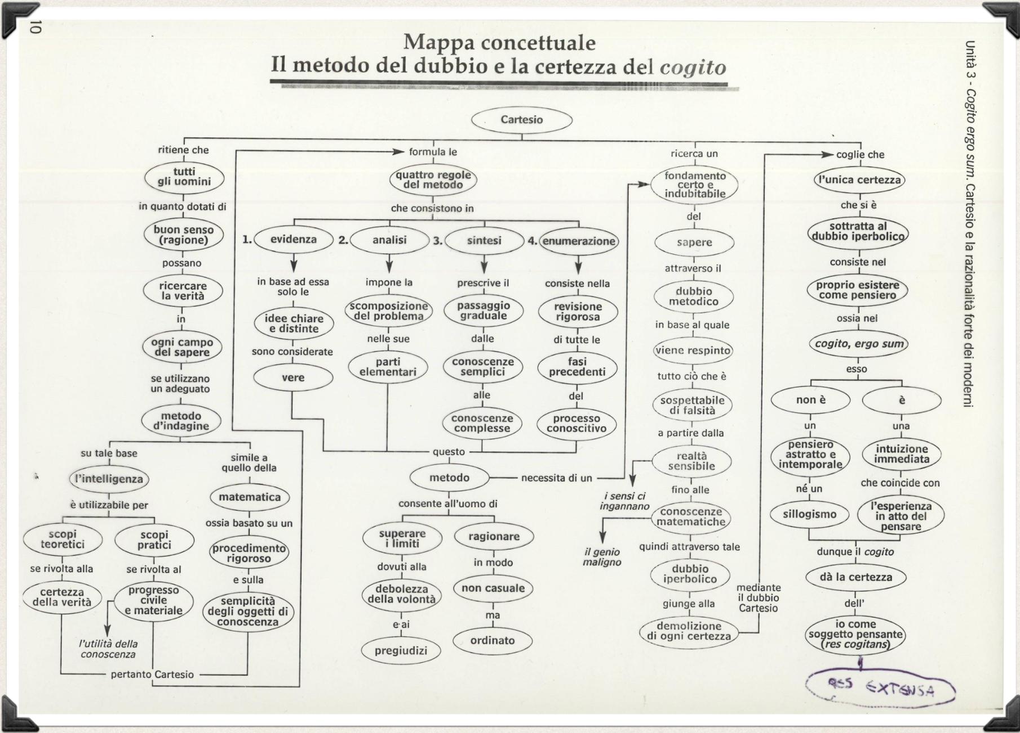

**L’ILLUMINISMO**

è **stato** un **movimento** **culturale** molto **ampio** che ha avuto **ricadute** in **tutti** i **paesi** dell’**Europa**, ed è **stato** **anche** il **tramite** **culturale** della **rivoluzione** **americana**.

**Verso** la **fine** del ‘**700** una **rivista** **filosofica** **tedesca** lanciò un **concorso** per **definire** l’**illuminismo**.

Venne **annunciato** come **vincitore** **Kant**, il quale **illustrò** nel **suo saggio** le **caratteristiche** che **contraddistinguono** questa **corrente** e **anche** la **mentalità illuminista**.

*“L'****illuminismo*** *è l'****uscita*** *dell'****uomo*** *da uno* ***stato*** *di* ***minorità*** *il quale è da* ***imputare*** *a* ***lui stesso****.*

***Minorità*** *è l'****incapacità*** *di* ***servirsi*** *del* ***proprio intelletto******senza*** *la* ***guida*** *di un* ***altro****.*

***Imputabile*** *a* ***sé stessi*** *è questa* ***minorità*** *se la* ***causa*** *di essa* ***non dipende*** *da* ***difetto*** *di* ***intelligenza****, ma dalla* ***mancanza*** *di* ***decisione*** *e del* ***coraggio*** *di* ***servirsi*** *del* ***proprio intelletto******senza*** *esser* ***guidati*** *da un* ***altro****.”*

**MOTTO: “Sapere** **aude!”**: abbi il **coraggio** di **servirti** della tua **propria intelligenza**

L’**illuminismo** **consiste** quindi **secondo** il **filosofo** **nell’esercitare l’intelligenza** e **porta** all’**autonomia**, ovvero la **capacità** di **stabilire** **legge** per **sé stessi**.

Nell’illuminismo la **concezione** del **corpo** non è come quella cartesiana, in quanto **esso** **non viene più visto** come una **prigione** all’**interno** della **quale** l’**anima** è **intrappolata**.

**IMMANUEL KANT**

**VITA**

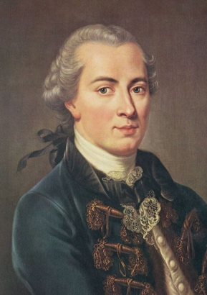**Filosofo tedesco**, **nato** nel **1724.**

**Ritenuto** da molti studiosi il **pensatore** **più** **influente** dell'**epoca** **moderna**.

Rappresenta il **filosofo** di **rappresentanza** del ‘**700** (**secolo** dell'**illuminismo**)

**Nato** da **genitori** **pietisti**, **studiò** presso il **Collegium** **Fredericianum** e poi **l'università** di **Königsberg**, dove **seguì** i **corsi** di **fisica**, **logica** e **matematica**. Dopo la **morte** del **padre** fu **costretto** ad **abbandonare** la **carriera** **accademica** e si **guadagnò** da **vivere** come **precettore** **privato**.

Nel **1755** **conseguì** la **libera** **docenza** e **ottenne** l'**incarico** di **professore** di **matematica** e **filosofia** nell'**università** di **Königsberg** per poi **ampliare** il **campo** dei suoi **interessi** fino a coprire **quasi** **tutti** i **rami** della **filosofia**.

**Durante** i **ventisette** **anni** successivi **proseguì** l'**attività** di **insegnamento** **accademico** e **attirò** a **Königsberg** **numerosi** **studenti**.

Le **sue** **opinioni** in **campo** **religioso**, che si **fondavano** sul **razionalismo** piuttosto che **sulla** **rivelazione**, lo **condussero** al **conflitto** con il **governo prussiano**, e nel **1792** il **re Federico Guglielmo II** gli **proibì** di **tenere** **lezioni** **pubbliche** o **scrivere** intorno ad **argomenti** **religiosi**.

Kant **obbedì** formalmente a quest'ordine **per cinque anni**, **fino** alla **morte** del **sovrano**; **dopodiché** si **considerò** **libero** da **qualsiasi obbligo**.

**Morì** il **12 febbraio** del **1804**.

**NON DIVENTARE AUTONOMI** E **NON PRENDERSI** LE **PROPRIE RESPONSABILITÀ** È LA **PEGGIORE COSA** CHE **SI POSSA FARE**.

**= NON SI PUÒ ESSERE** VERAMENTE **LIBERI SENZA PRENDERSI** DELLE **RESPONSABILITÀ**

**LE CRITICHE DI KANT**

filosofia **costituisce** un **punto fondamentale** per i **riferimenti** **antropologici** dell'**età** **moderna**.

Si può **considerare** come **assolutamente** **unitario** il **progetto** di **Kant** che egli **delinea** **attraverso** la **stesura** delle **3 critiche** (**traccia** il **ritratto** dell'**uomo** **con** le **sue capacità**, i **suoi limiti** e le **sue caratteristiche**)

La **domanda** che **guida** Kant è **quella** sulla **natura** **dell’essere umano**, in **tutte** le **sue** **caratteristiche** **fondamentali**.

1. ***CRITICA DELLA RAGION PURA:*** domanda è **cosa** **possiamo** **conoscere**

(indaga cosa l’uomo può conoscere)

1. ***PURA*** ***CRITICA DELLA RAGION PRATICA:*** domanda è **cosa** **dobbiamo** **fare**

(indaga come e in nome di che cosa l’uomo agisce)

1. ***CRITICA DEL GIUDIZIO:*** domanda è **cosa possiamo sperare**

(parla dell’esperienza del bello)

**CRITICA DELLA RAGION PURA**

La ***Critica della ragion pura***(1781, 1787) si **propone** di **delineare** i **limiti conoscitivi** della **ragione** **umana**, ossia quanto la **ragione** possa **conoscere** nel **suo uso puro**, ossia **prescindendo** da **qualsiasi** **esperienza**.

= questo **equivale** a **constatare** quanto la **metafisica**, **regina** delle discipline filosofiche **possa** **conoscere**.

La **risposta** di Kant è che la **metafisica** **non conosce nulla**, **ossia** **non ci dice niente** di **reale** sul **mondo**, **ma** la **sua funzione** è tutt’**altra**.

La **metafisica** ci parla **piuttosto** dell’**ambito** **morale** della **vita umana**.

**3 IDEE DELLA METAFISICA**: ossia **anima, mondo e Dio**

= di cui già nella *Critica della ragion pura* **aveva** **ipotizzato** l’**uso regolativo**, **valgono** come **schemi** per **ordinare** l’**esperienza** e darle maggiore unità.

Esse **permettono** di **sistemare** i **fenomeni** in **maniera** **organica**, **ragionando** come se:

* Tutti i **fenomeni** **concernenti** l’**uomo** **dipendessero** da un **principio** **unico** (anima)
* Tutti i **fenomeni** della **natura** **dipendessero** da **principi** **intelligibili** (mondo)
* La **totalità** delle **cose** **dipendesse** da una **suprema** **intelligenza** (Dio)

In definitiva: **le idee non accrescono la nostra conoscenza, ma ci** **permettono di unificarla, di darle un maggior ordine.**

**PURA** **CRITICA DELLA RAGION PRATICA**

**Secondo** il filosofo il **senso** dell’**uomo** è **dato** dall’**esistenza** **singola** in quanto l’**uomo** si **discosta** dall’**animale** e **non** è **messo** **all’angolo** dal **vincolo** della **specie** (**riproduzione**).

**AZIONE** **non** è una **semplice** **risposta** ad uno **stimolo**, **ma** **passa** **sempre** **per** la **ragione**.

***SECONDA CRITICA:*** si **dedica** all'**analisi** della **ragione** che **determina** i **criteri** dell'**azione** **morale**, **cercando** di **delinearne** i **criteri** **universali** e **oggettivi**, cioè i **principi**.

**PRINCIPI PRATICI** sono le **proposizioni** che **contengono** una **determinazione universale** della **volontà**, possono essere:

* ***MASSIME***(soggettive) sono **determinazioni** della **volontà** **soggettive**, **legate** al **soggetto** e al **contesto** **spazio** **temporale** (valgono solo per noi in quel determinato contesto)
* ***LEGGI***(oggettive) **capaci** di **imporre** la **necessità** dell'**azione** come ***imperativi***= leggi di comportamento pratico e **hanno** **valenza** **al di là** della **singola** **persona**

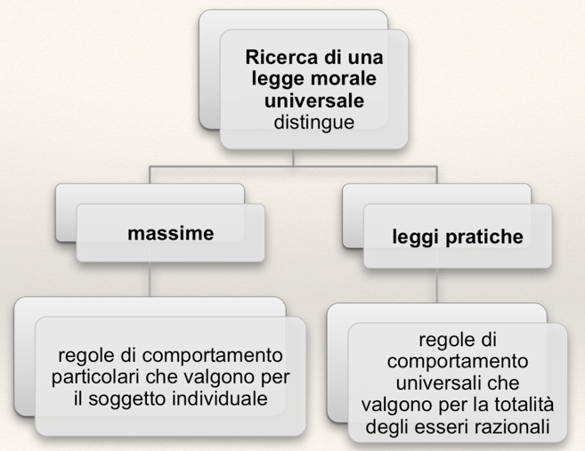

La **ragione orienta** e **determina** la **volontà** dell’**uomo** ad **agire** in **vista** del **bene**, ma **poiché** l’**uomo** è **sottoposto** alle **inclinazioni naturali**, che **entrano** in **contrasto** con la **razionalità** delle **leggi pratiche**, queste **assumono** la **forma** di **imperativi**, ovvero **leggi** che **esprimono** una **regola** **necessaria** dell’**agire**.

Gli ***IMPERATIVI*** **determinano**, quindi, la **volontà** e **possono essere suddivisi** in

* ***CATEGORICI:* valevoli** **di** **per** **sé**, **valgono** **sempre**, **regola** più **importante**

= ci permette di **determinare** quale è l’**azione** **migliore** in **qualsiasi contesto**

* ***IPOTETICI*** *(*o in vista di un effetto desiderato): **valgono** **per** **tutti** se ci **troviamo** nella **situazione** **precisa**, **ottenimento** **determinato** **scopo**

**dice** che all'**interno** di **noi** c’è un **giudice** che **ci** **dice** **cosa** è **bene** e **male** e **quando** **mettiamo** in **atto** un'**azione** che **risulta** **cattiva** è un’**azione nostra**

=>Kant ci **ricorda** che **bisogna** **tener** **conto** di **agire** in **modo** che la **nostra azione possa essere legislatrice** **universale** e quindi **funzionare** **bene** per **tutti**

IL **NOSTRO AGIRE** DEVE **AVERE** COME **SCOPO** **UMANITÀ** E **MAI SOLO** **COME** **MEZZO**

= **azione** all’**interno** del **rispetto** **dell’umanità** **degli** **altri**

**IMPERATIVO CATEGORICO**

**non** **presuppone** nessun **tipo** di **oggetto** che **lo determini**, è **svincolato** da **qualsiasi** **tipo** di **ipoteticità**, perché sennò **dovrebbe** **accompagnarsi** alla **rappresentazione** di un **piacere soggettivo**

= **contiene** perciò il **suo vincolo** “*non secondo la materia, ma semplicemente secondo la forma”,* **rendendo** così la **volontà** **umana** **libera** di **autodeterminarsi**, **scegliendo** l'**uomo** come **proprio fine e non solo** come **mezzo**.

**Soltanto l'imperativo categorico** dunque **ha un valore** **universale necessario** perché **è a priori**, è **indipendente** cioè da **qualsiasi interesse** o **passione derivanti** dall'**esperienza**.

I **CARATTERI** dell’**etica** **kantiana**:

* **FORMALITÀ** (individua come **fondamento** della **moralità** la **forma universale** della **legge** **morale** e **non** il **suo** **contenuto** particolare)

* **UNIVERSALITÀ**

* **RISPETTO DELLA LEGGE** **MORALE** come unico sentimento per sé

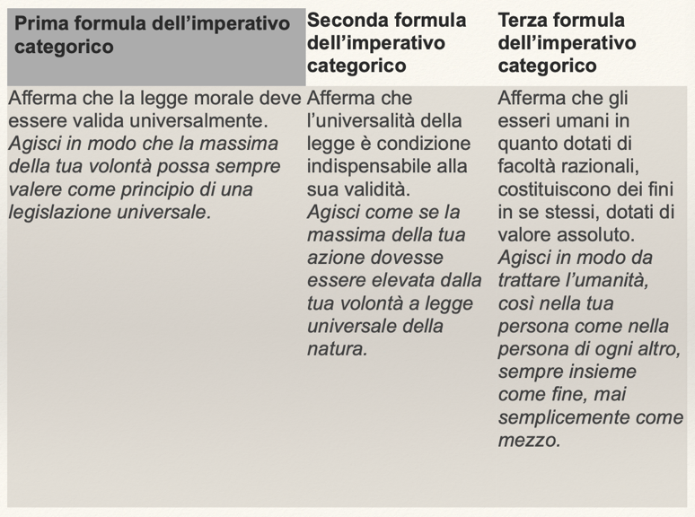

L’**universalità** della **legge** **morale** **porta** all’**idea** di un **REGNO** **DEI FINI**, reso possibile dall’**unificazione**, sotto un’unica legge, di **ogni** **individuo**, **considerato** **come** **fine** **in** **sé**, e **dei fini** delle **sue** **azioni** particolari.

La **rappresentazione** del **mondo** dei **fini** **permette** di **recuperare** per **altra** **via** le **idee** che **erano** **rimaste** **escluse** dal **dominio** della **conoscenza**.

LE **PROPOSIZIONI** INDIMOSTRABILI PER LA **RAGIONE** **TEORETICA** **COSTITUISCONO** I **PRESUPPOSTI** DELL’**AGIRE** **MORALE**.

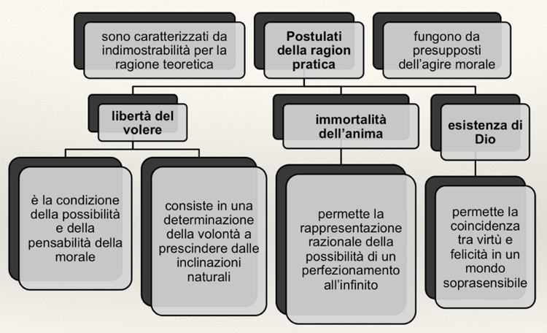

**POSTULATI PRATICI DELLA RAGION PRATICA:**

1. **libertà** del **volere**
2. **immortalità** dell’**anima**
3. **esistenza** di **Dio**

si presentano come **implicazioni** **necessarie** dell’**agire** **prescritto** dall’**imperativo** **categorico**.

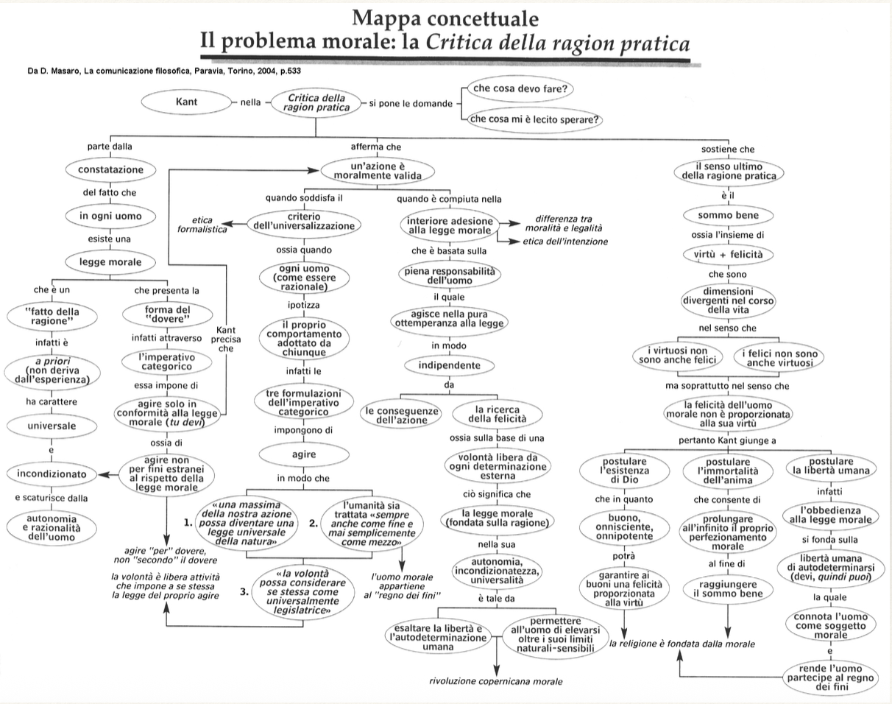

**GEORG HEGEL**

**1770-1831**

**VITA**

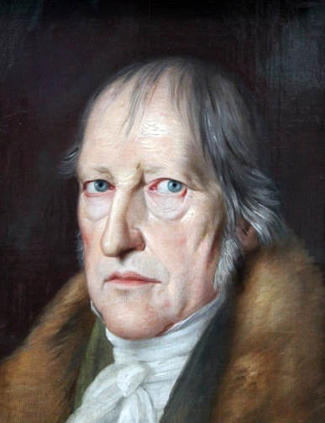*Georg Wilhelm Friedrich Hegel* **nasce** nel **1770**.

È **stato** un **filosofo** **influente** per la **Germania** e l’**Europa**.

È un **filosofo** **idealista** ed è **stato** un **punto** di **riferimento** per gli **autori** **successivi** (**Marx**) **= più grande filosofo dell’800**

Nel **1788** si **iscrive** all'**università** di **Tubinga** per **studiarvi** **teologia** e **filosofia**.

**Celebra** la **Rivoluzione** **francese** (**condivide** **ideali**)

Gli **spiriti** **rivoluzionari** successivamente si **sopirono** notevolmente e Hegel **manifestò**, soprattutto nell’ultima fase del suo pensiero, **atteggiamenti** **conservatori**.

**Terminati** gli **studi non volendo intraprendere** la **via ecclesiastica**, Hegel **accetta** un **posto** di **precettore** a **Berna**.

Nel **1797** si **trasferisce** a **Francoforte sul Meno**, dove **frequenta intensamente** **Hölderlin** e la **sua cerchia** di **amici**.

Nel **1799 muore** il **padre** e **grazie** all'**eredità** adesso può **disporre** di un **piccolo** **patrimonio**.

**Muore** nel **1831** di **colera**

**IDEALISMO** è una **corrente** **filosofica**

= **esponenti principali** sono **Fichte**, **Schelling** e **Hegel**.

Hegel **elabora** un **sistema** più **completo** **prendendo** **spunto** dalle **teorie** degli **altri filosofi**.

Il **suo principio fondamentale** **funziona** **applicandolo** su **qualsiasi contesto**.

L’idealismo **cerca** il **principio** **unico** di **tutto** l’**esistente**, sia materiale, sia immateriale (esiste un principio unico per tutto ciò che vediamo e tutto ciò che non vediamo).

La **finitezza** quindi **è** **in** **realtà** **parte** della **finitezza** dell’**unico** **principio** **esistente**.

Il **principio unico** **assorbe** anche **tutto** **ciò** che **pensiamo** e **rielaboriamo**.

Essendoci un **unico** **principio**, l**’intera** **realtà** **è** **razionalità** e la **razionalità** **è realtà**.

Se tutto è **concretizzazione** del **principio** **assoluto**, la **filosofia** **esplicita** la **razionalità**.

La sua **funzione** è **solamente** **descrittiva**.

I **3 PUNTI ESSENZIALI** del pensiero idealistico di Hegel sono:

1. **Risoluzione** del **finito** **nell’infinito**
2. **Identità** di **Ragione** e **Realtà**
3. **Funzione** **giustificatrice** della **filosofia**

**RISOLUZIONE FINITO NELL’INFINITO**

La **realtà** è un **organismo** **unitario** e **non** un **insieme** di **sostanze** **autonome**

* FINITO: **sostanze autonome** (noi, le cose esterne…) **solo** in **apparenza**
* INFINITO: **Assoluto**, la “**vera**” **realtà**

Quindi: ***il finito, in quanto è reale, non è tale, ma è lo stesso infinito.***

La **teoria** di Hegel è una **forma** di **MONISMO PANTEISTICO**: cioè una **teoria** che **vede** nel **mondo** *(= il finito*) la **manifestazione** o **realizzazione** di **Dio** *(=l’infinito*)

**L’ASSOLUTO** È UN **SOGGETTO SPIRITUALE IN DIVENIRE**; IN ALTRE PAROLE, È UN **PROCESSO DI AUTOPRODUZIONE** CHE GIUNGE ALLA COSCIENZA DI SÉ SOLO NELL’UOMO.

**IDENTITÀ DI RAGIONE E REALTÀ**

***Assoluto = soggetto spirituale = Idea = Ragione = Infinito***

“**Ciò** che è **razionale** è **reale**, e **ciò** che è **reale** è **razionale**”

***“CIÒ CHE È RAZIONALE È REALE”***: la **razionalità** **non** è **solo** **astrazione** ma è **ciò** che “**governa**” la **realtà**

***“CIÒ CHE È REALE È RAZIONALE”***: la **realtà** **non** è **puro** **caos** **ma** la **manifestazione** di **una** **struttura** **razionale**

La **filosofia** **non deve far altro** che **prendere** **atto** della **razionalità** del **reale**

La **filosofia** è, quindi, come la “**NOTTOLA DI MINERVA**”: **arriva** a **comprendere** la **realtà quando** la **realtà** si **è** già **realizzata**

=>***ILLUMINISMO*** il **filosofo** deve **battersi** **per** la **razionalizzazione** della **realtà**

=> ***HEGEL*** **non** deve **far** **altro** che **prendere atto** della **realtà**

**LE PARTI DELLA FILOSOFIA**

1. **TESI** (*idea in sé*): l’**idea** in **sé stessa** a **prescindere** dalla **sua realizzazione** nella **natura** e **nello** **spirito** = l’ossatura logico-razionale della realtà
2. **ANTITESI** (*idea fuori di sé*): l’**alienazione** dell’**idea** nelle **realtà** **spazio**-**temporali** del **mondo** (= la natura)
3. **SINTESI** (*idea che torna in sé*): l’**idea** che **dopo** **essersi** **fatta** **natura** **acquista** **coscienza** di **sé** **nell’uomo**.

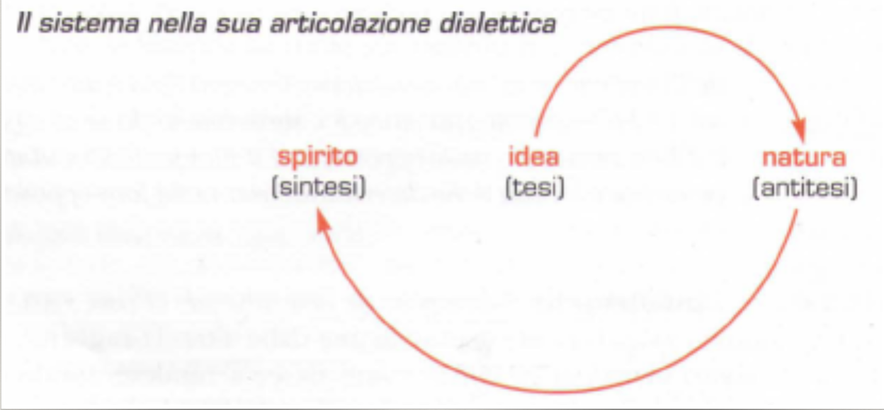

L**’uomo** è **autocoscienza.**

**È cosciente** di **sé**, della **sua realtà** e **dignità umane**, e in **questo** si **differenzia** dall’**animale.**

L’**uomo** **prende** **coscienza** di **sé** nel **momento** in **cui**, per la prima volta, **dice** **‘IO’**

Hegel nella ***Fenomenologia dello spirito***

= **descrive** il **grande** **romanzo** della **ragione**, nel suo **articolarsi** in **coscienza** e **autocoscienza** e **appunto** **ragione** **culminante** nello **Spirito**.

L’**uomo** si **identifica sempre** a **partire** dall’**alterità** e dalla **relazione**, sia **essa oggetto** (percezione) **o l’altro** (dialettica servo padrone).

L’**unica** **libertà** dell’**uomo** **consiste**, in effetti, nella **constatazione** della **razionalità** del **reale**, ossia nella **razionalità** del **processo storico universale**, al **termine** del quale lo **Spirito** si **disvela**. => In Hegel **IL FINITO È RISOLTO NELL’INFINITO**.

il **singolo uomo non appare valorizzato** nella **sua unicità**,ma **solo** come **momento** dello **sviluppo** dello **spirito**, **e risulta** quindi **“sostituibile”**.

**LE PARTI DELLA FILOSOFIA: IDEA, NATURA, SPIRITO**

**LOGICA:** **studia** l’**idea** in **sé** *(dottrina dell’essere, dottrina dell’essenza, dottrina del concetto)*

**FILOSOFIA DELLA NATURA: studia idea** **fuori** di **sé**

**FILOSOFIA DELLO SPIRITO: studia idea** che **torna** **in** **sé** *(spirito soggettivo, spirito oggettivo, spirito assoluto).*

**NOI NON SIAMO IMPORTANTI COME INDIVIDUI MA IMPORTANTI COME STEP PER LO SVILUPPO DELLO SPIRITO ASSOLUTO**

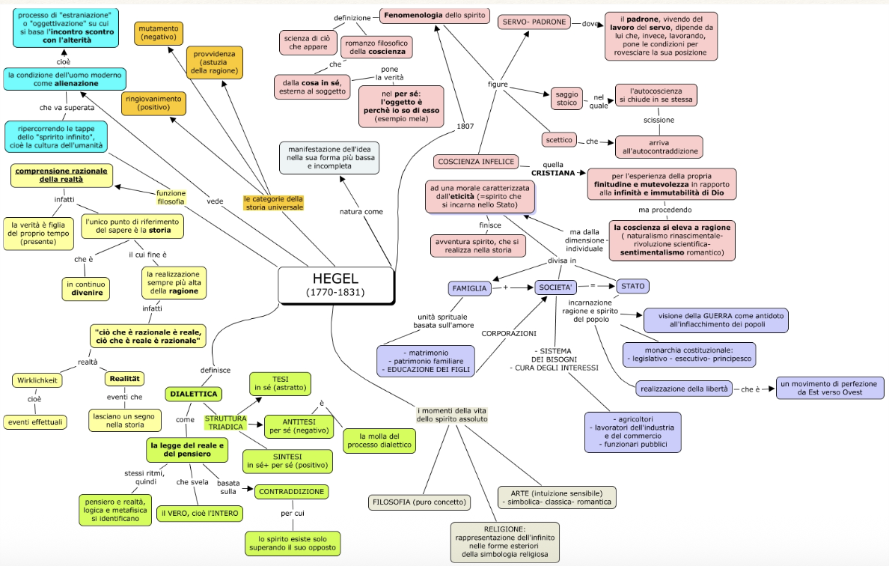

**SØREN AABYE KIERKEGAARD**

**1813-1855**

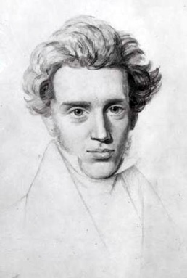È **danese**

**Scriveva** **firmandosi** con **nomi** **diversi**, che sono **circa 6-7 interpretando** ogni volta **personaggi** **differenti**.

**OPPOSITORE** più **evidente** e **chiaro** della **VISIONE** **ANTROPOLOGICA** di **HEGEL** e **dice** che l’**unico** **soggetto** della **filosofia** deve **essere** l’**essere** **umano** nella **sua** **singolarità** (**rifiuta** lo **spirito assoluto**)

L’**esistenza** del **singolo** è infatti **determinata** dalla **possibilità**, con **carattere** tendenzialmente **negativo** e **paralizzante** (il **singolo** può **scegliersi** **diversamente** **da ciò che è** e **questo** talvolta **può diventare angosciante**)

*“Ciò che io sono è un nulla; questo procura a me e al mio genio la soddisfazione di conservare la mia esistenza al punto zero, tra il freddo e il caldo, tra la saggezza e la stupidaggine, tra il qualche cosa e il nulla come un semplice forse”*

**KIERKEGAARD** **RICONOSCE** LA **PROPRIA PERSONALITÀ** PROPRIO **NEL NON AVERE** ALCUNA **STABILITÀ**, NEL **NON AVER** **CENTRO**.

La **categoria** della **possibilità** che **paralizza** perché è **sempre** **possibilità** **del** **nulla**.

La **categoria** del **possibile** **crea** in me l'**angoscia**, **intesa** come **puro sentimento** della **possibilità**.

= **categoria** **esistenziale** di **base**

L'**angoscia** è la **libertà** **finita**, cioè **limitata** che **si identifica** **con** la **possibilità**.

L'**angoscia** è **strutturalmente** **legata** al **concetto** di **avvenire**.

Kierkegaard **critica** la **filosofia** **hegeliana** **sostenendo** che le **possibilità** dell'**esistenza** **non** si **lasciano** **mai** **ricondurre** all'**unità** **dialettica**.

É il **singolo** che **prevale** e perciò “la **verità**” è **una verità solo quando è una verità per me**.

= La **verità** **non** è quindi **oggetto** del **pensiero**, **ma** il **processo** **con cui** l'**uomo** **se ne appropria**: **APPROPRIAZIONE** DELLA **VERITÀ** **È** LA **VERITÀ**.

Per Kierkegaard è quindi **essenziale** la **dimensione** **soggettiva** della **riflessione**.

LA **FILOSOFIA** DEVE **OCCUPARSI** DELL’**UMANO** E L’**UOMO** È **CARATTERIZZATO** DALL’**ESSERE** **SINGOLO** E **UNICO** **INDIVIDUO** **DIVERSO** DAGLI **ALTRI**

noi **stiamo** al **mondo** ma **non sappiamo quale è lo scopo** della **nostra vita** e la **scelta esistenziale** che ci **può assicurare** la **felicità**

**Ogni scelta** di **vita** è **buona** a **patto** che **segua** la **soggettività** della **persona** e la **renda felice**.

**AUT AUT: analizza quali sono** gli **stadi** dell’e**sistenza**

**STADI DELL’ESISTENZA**

Ci sono **diversi modi** di **vivere** che possono essere così raggruppati:

* **VITA ESTETICA:** **godimento** dei **beni** **terreni**, **ricerca** di un **piacere** che, anche se **momentaneo**, **non crea vincoli** ed è **divertente**. La **scelta** della **felicità** si **basa** su **questi** **principi** (es. Don Giovanni) *=* ***istante****,* ***discontinuità****,* ***noia***
* **VITA ETICA:** è la **possibilità** **opposta** alla **precedente**. La **persona** che **sceglie** questa vita **ritiene** che il **valore** sia **legato** alla **costanza** del **sentimento**. Si sceglie un consorte che dà una stabilità di affetti, ma con il tempo porta alla noia. (es. marito fedele)

= **costanza, etica, durata**

* **VITA RELIGIOSA:** è la **vita** in cui si **decide** di **affidarsi** a **Dio** (es. Abramo avrebbe ucciso senza esitazione al figlio per consiglio del Signore). Questa **vita** **condanna** l’**uomo** ad essere **isolato** perché **non** si **può spiegare**. Se noi **abbiamo fede** e **sappiamo** che la **nostra vita non finisce** con la **morta fisica** ma è un **passaggio verso** la vera **vita** dell'**aldilà**

= **fede**, **paradosso**, **scandolo**

La **vita** **religiosa** è l'**unica** **scelta** che **mette** veramente in **scacco** **tutte** le **altre**, che

**annulla** l'**angoscia** in **base** ad una **presa** di **posizione** **totalmente** **non razionale**:

è **paradosso** e **scandalo** per la **nostra mente**.

**L’EREDITÀ HEGELIANA**

* Ludwig Feuerbach
* Karl Marx

**Feuerbach:** il “**soggetto**” del **reale** **non** è l’**infinito** (*Dio, lo Spirito*), **bensì** il ***finito***(*la natura, l’uomo*)

**Marx:** l’**uomo** ***concreto***è il “**soggetto**” del **reale**, e questa **realtà** (*materiale*) è **inserita** in **determinati** **schemi** di **produzione** e **distribuzione** delle **ricchezze**.

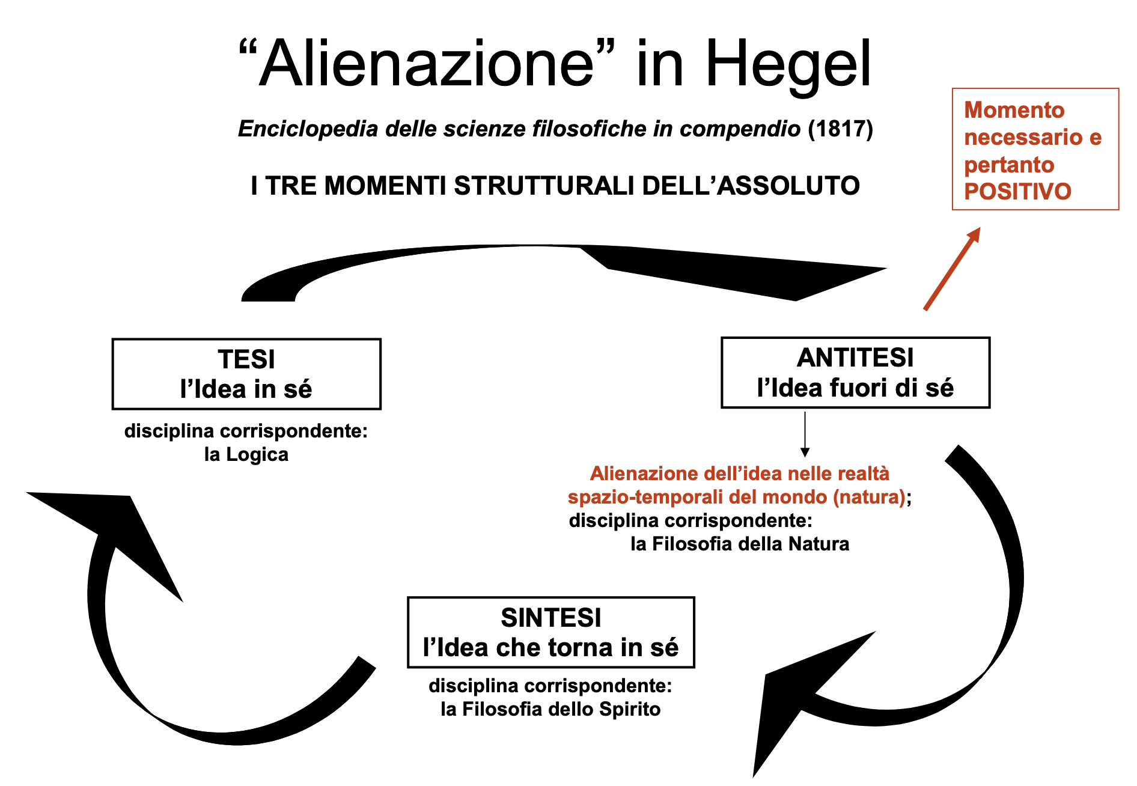

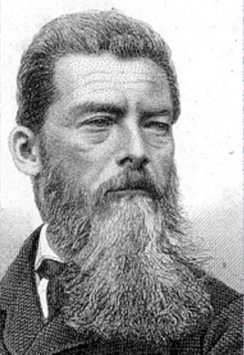 **ALIENAZIONE IN FEURBACH**

*L’essenza del cristianesimo* (1841)

**Non esiste** alcun **essere divino dotato** di **esistenza autonoma**: l’**idea** di **Dio** **deriva** dal **fatto** che l’**uomo proietta fuori** di **sé le** sue **qualità** più **elevate** e le **oggettiva** in un **essere** **dotato** di **ogni perfezione**, a cui si **sottomette**.

**NON È DIO A CREARE L’UOMO A PROPRIA IMMAGINE E SOMIGLIANZA, MA PIUTTOSTO L’INVERSO.**

In realtà, **ciò** da **cui** l’**uomo dipende** veramente **è** la **natura**, **sia** quella **esterna** *(la vita, la morte, gli eventi atmosferici)*, **sia** quella **interna** *(desideri, impulsi, istinti).*

La **religione** (l’assegnazione a Dio delle qualità umane e la sottomissione alla sua potenza) **comporta** pertanto una **scissione**, un **impoverimento**, una **falsificazione** della **natura umana** (**ridotta** a **peccato**, **male**, **imperfezione**).

**L’uomo *aliena*** la **propria essenza**, **la** pone **“fuori di sé”** in un essere **trascendente**, **dimenticando** che tale **entità** **superiore** è la **proiezione** dei **suoi stessi attributi positivi**.

L’**abbattimento** della **religione** **diventa** un **vero** e **proprio** **compito** **morale**, e l’**ateismo** (conquistato grazie alla ragione filosofica) **diviene** il **presupposto** dell’**emancipazione** dell’**umanità** e del **recupero** della sua **integrità psicofisica** aldilà di **ogni scissione**.

**Dio** **non** è **altro** la **concezione** di **dio** che **noi possiamo scontare** in **momenti** **diversi** ed è una **proiezione** in **positivo** delle **mancanze** dell'**essere** **umano**

**Essere umano proietta** in una **dimensione divina** **quelle** che **sono** le **cose** che **vorrebbe** **avere** **lui**

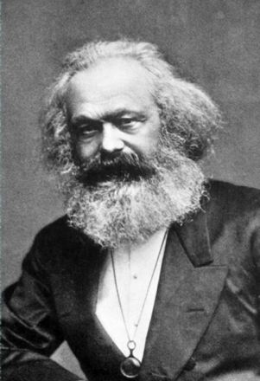**ALIENAZIONE IN MARX**

*Manoscritti economico-filosofici del 1844*

L’**alienazione** **non** è un **fenomeno** “**spirituale**”, **ma** un **fatto** **concreto**, l’**espressione** **storica** della “**disumanizzazione**” che **caratterizza** i **rapporti** **lavorativi** nella **società** **capitalistica**.

Per **uscirne**, **non basta** **esercitare** una **funzione critica**, **occorre** piuttosto **modificare** la **base** **materiale** della **società**.

**OPERAIO È ALIENATO**

* **rispetto** al **prodotto** del suo **LAVORO** (produce oggetti che non gli appartengono e che si ergono di fronte a lui come una “potenza estranea”)
* **rispetto** alla sua **ATTIVITÀ** (la sua forza lavoro è proprietà del capitalista)
* **rispetto** alla sua **ESSENZA** (vende la propria capacità lavorativa e dunque è ridotto ad una cosa, abbrutimento progressivo)
* **rispetto** ai suoi **SIMILI** è escluso dai rapporti sociali e si relaziona soltanto

col capitalista

Marx **caratterizza** l’**uomo** nei *Manoscritti economico filosofici* **come** **artefice**.

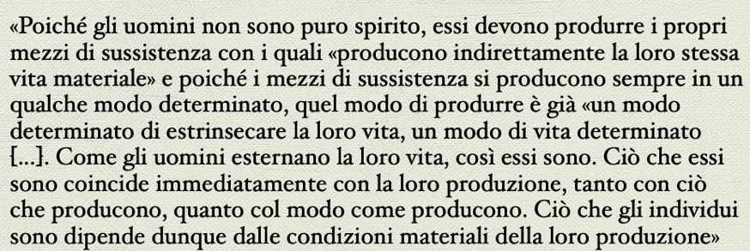

L’**esistenza** dell’**operaio** è un’**esistenza** **alienata** in quanto **non gode** dei **frutti** del **proprio lavoro** La **società** **comunista**, che **prevede** l’**abbattimento** della **proprietà** **privata** e la **fine** della **espropriazione** **capitalistica** deve **realizzare** la **necessaria** **uguaglianza** **tra** gli **uomini**.

Il **capitalismo** è pertanto un **rapporto** **sociale** che **deve** **essere** **superato** **dialetticamente**, proprio come il **mondo borghese** aveva **superato** il **mondo feudale**.

Il **soggetto**, la **cultura**, le **ideologie**, i **rapporti sociali** sono **sovrastrutture** **determinate** da una **struttura** più **profonda**: il **sistema** **economico** di **produzione**.

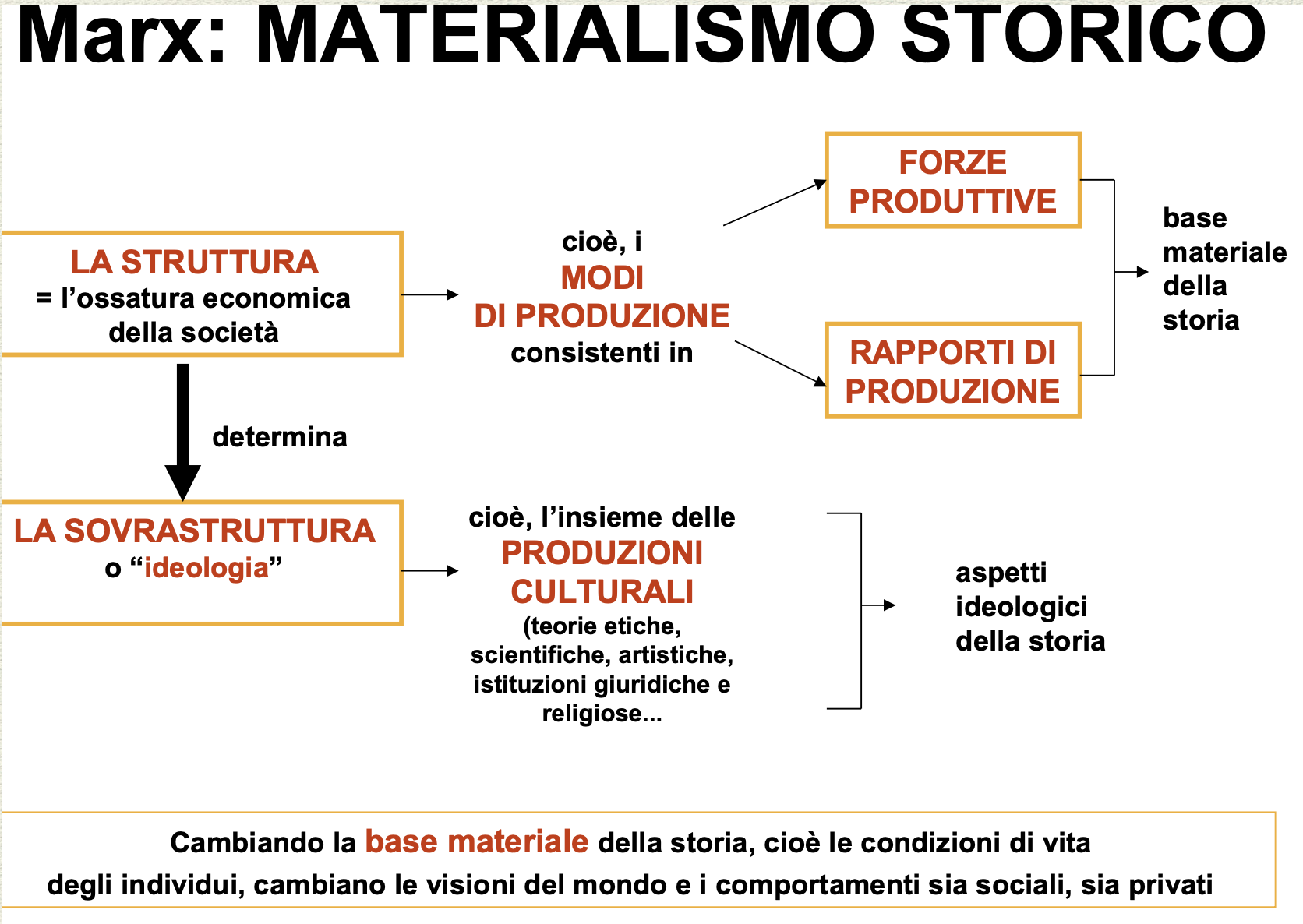

**L’EREDITÀ DI MARX: IL MARXISMO**

Una **caratteristica** del pensiero di Marx è la sua **irriducibilità** alla **dimensione** **puramente** **filosofica**, **sociologica** o **economica**: egli ha **prodotto** un’**analisi** **globale** della **società** e della **storia** (in particolare, un’analisi della civiltà borghese, del capitalismo e del liberalismo nelle età

moderna e contemporanea) che ha **influenzato** e **continua** ad **influenzare** un **ampio settore** di **discipline**: è un “classico” della cultura, il cui pensiero riveste portata universale.

**MAESTRI DEL SOSPETTO**

Il **modello** **classico** dell’**essere** **umano** è quello **cartesiano**

= **divide** la **persona** in **2** **parti**:

* **anima** (pensante)
* **corpo** (materiale)

=>è un **modello** **dicotomico**.

Tuttavia, alcuni **pensatori**, chiamati “**maestri del sospetto**”:

* **Marx**
* **Nietzsche**
* **Freud**

= hanno **messo** in **discussione** questo modello, **dimostrando** che l’**essere** **umano** **non** **può** essere **semplicemente** **ridotto** a un’**anima** **pensante** **separata** dal **corpo**.

**MARX:** ha **messo** al **centro** il **materialismo**, **sostenendo** che l’**essere** **umano** è **prima** di **tutto** **determinato** dalle **condizioni** **materiali** e **sociali**.

**NIETZSCHE:** ha **criticato** la **metafisica** **tradizionale** **attraverso** la sua “**genealogia**”, **smascherando** le **origini** e le **contraddizioni** dei **valori morali**.

**FREUD:** ha **scoperto** l’**inconscio**, **dimostrando** che **molte** delle **nostre azioni** e **pensieri** sono **guidati** da **forze** di cui **non siamo consapevoli**.

**Ora** **tutti** e **tre** **liberano** l’**orizzonte** per una **parola** più **autentica**, per un **nuovo regno** della **Verità**, **non** **solo** per il **tramite** di una **critica** “**distruggitrice**”, ma **mediante** l’**invenzione** di un’**arte** di **interpretare**.

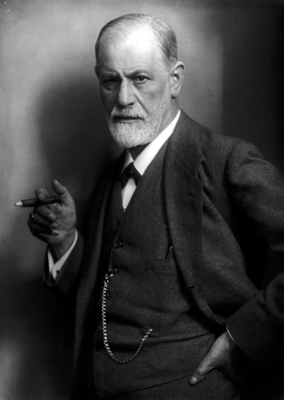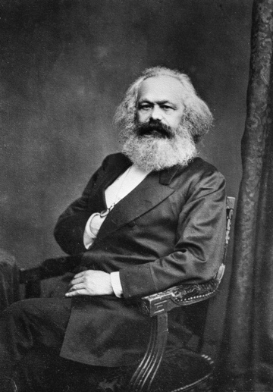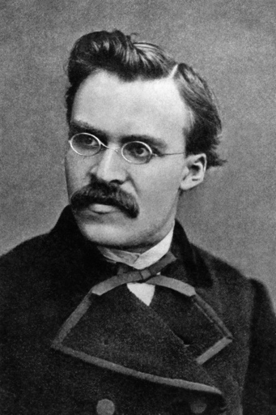

**KARL MARX**

**1818-1883**

**VITA**

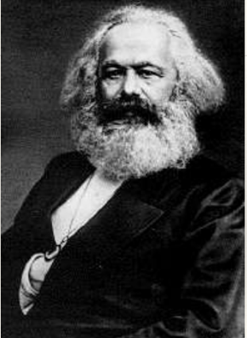*Karl Marx* **nacque** a **Treviri** il **15 Maggio 1818**.

I **genitori** erano **ebrei**, tuttavia, in **seguito** alle **leggi antisemitiche**, **Marx** **non** fu **educato** nella **fede ebraica**.

Nel **1836** **conobbe** **Jenny** **von Westphalen**, che **sposerà** nel **1843**.

Nel **1841** Marx si **laureò** a **Berlino** in **filosofia** **con** una **tesi** sulla “*Defferenza tra la filosofia della natura di* *Democrito e quella di Epicuro”.*

**Dopo** aver **tentato** la **carriera** **accademica**, si **dedicò** al **giornalismo** e divenne **redattore** della "**Gazzetta** **Renana**”, in **seguito** alla **censura Marx** si **trasferì** a **Parigi**.

Si **trasferì** a **Bruxelles** dove, insieme ad Engels, **scrisse** *La sacra famiglia* (1845), che **segna** il **distacco** dalla **Sinistra hegeliana.**

Nel **1847** la **Lega** dei **Comunisti** **chiese** a Marx di **scrivere** un **manifesto** del **loro movimento** ed egli **accettò** **pubblicando** nel 1848 il **famoso** ***Manifesto del partito comunista****.*

Marx si **stabilì** **definitivamente** a **Londra** e nel **1864** fondò l’**associazione** **internazionale** dei **lavoratori**, **conosciuta** come la **Prima Internazionale***.*

Nel **1867** **pubblicò** il **primo** **libro** de ***Il Capitale****,* gli **altri** **due** **appariranno** **postumi***.*

Marx **morì** il **14 Marzo 1883** ed è **sepolto** nel **cimitero** di Highgate a **Londra**.

**Karl Marx** **parte** dalla **filosofia** **hegeliana** per **rovesciarne** sostanzialmente i **risultati**, **proseguendo**

l'**opera** di **demistificazione** **iniziata** da **Feuerbach**.

**La sua produzione** è **costituita** da:

* una **parte filosofica**
* una **parte politico-ideologica**
* una **parte economico-sociologica** (che rimane tuttora viva)
* **studi storici**

La **critica** di Marx ha **origine** dal **concetto** di ***ALIENAZIONE***, che egli **intende** in **modo** **diverso** **sia** da **Hegel** **che** da **Feuerbach**.

L'**alienazione non appartiene solo** alla **coscienza**, ma è **caratteristica** anche del **mondo reale**, dell'**attività** dell'**uomo**.

**TESTI FONDAMENTALI**

Nei *Manoscritti economico-filosofici del 1844* (pubblicati nel 1932), Marx **analizza** la **situazione** del **lavoro**, **mettendone** in luce la **caratteristica alienazione**.

Altri testi importanti sono:

* *Miseria della filosofia* (1847)
* *Manifesto del partito comunista* (1848)
* *Il Capitale* (1867; 1885; 1894)

**L’elemento** che è **interessante** di **Feuerbach per Marx** èl’**idea *“l’uomo è ciò che mangia”***,inquanto **esiste** una **forte correlazione tra** le **possibilità** dell’**esistenza e** il **modo** in cui l’**uomo** si **rappresenta** nel **mondo**:a **seconda** che **abbiamo accesso** alle **possibilità materiali** dell’**esistenza**,lanostra **rappresentazione** del **mondo** sarà **diversa.**

**Concetti fondamentali:**

* **Materialismo storico**
* **Struttura economica (modo di produzione)**
* **Struttura/Sovrastruttura**
* **Alienazione e sfruttamento**

**MATERIALISMO STORICO**

L'**analisi** di Karl Marx è **MATERIALISTICA**

= **considera** che i **diversi** **fattori** **strutturali** **materiali**, in particolare tecnologici ed economici, **siano** **determinanti** per lo **sviluppo** della **storia** **umana**, e **quindi** anche per la **creazione** di **un ordine sociale**

Questa **visione** della storia si **differenzia** **nettamente** dall’**idealismo** **hegeliano**, che **poneva** invece, alla **base** dei **cambiamenti** **politici** e **sociali**: la **politica**, la **filosofia**, etc., **ossia** quelli che **Marx** **chiama** **elementi sovrastrutturali**.

Marx **ritiene** che l’**unico** **soggetto** della **storia** **sia** la **società** nella sua **struttura** **economica**, e per questo le **forze** **produttive** **giocano** un **ruolo fondamentale**.

Per **filosofi come Marx**,al **contrario** di **Hegel**,è **necessaria** l’**applicazione etica** e **morale** della **filosofia**.

La **filosofia è** inoltrela **rappresentazione** di un **momento storico** nel cui **ci troviamo** a **vivere**.

Marx **afferma** che il “**modo di produzione**” della **vita** **materiale** della società è **determinato**:

* dal **livello** di **sviluppo** delle “**forze** **produttive** **della società**”
* dai “**rapporti di** **produzione**”, in particolare dai **rapporti** di **proprietà** che **determinano** se una **società** è **divisa** **in classi o no**

I **rapporti** di **produzione** **sono** la **base** della **struttura economica** della **società** sulla **quale** si **eleva** la **sovrastruttura** **ideologica** (filosofia, religione…) e **giuridica** (stato, partiti, diritto).

IL **MODO** DI **PRODUZIONE** DELLA **VITA MATERIALE** **CONDIZIONANO** IL **PROCESSO** **SOCIALE**, **POLITICO** E **SPIRITUALE** DELLA VITA.

**MARX E IL CAPITALISMO**

**Studia** i **cambiamenti** della **società moderna** **legati** allo **sviluppo** del **capitalismo,** ossia un *modo di* *produzione* radicalmente diverso dai suoi precedenti storici, **costituito** da **2 elementi**:

1. il **CAPITALE**: ossia i ***mezzi*** *di* ***produzione*****usati** per **produrre** ***merci***
2. il **LAVORO SALARIATO**: l’**insieme** dei **lavoratori** che, **privi** dei **mezzi** di **produzione**, **vendono** la **propria *forza lavoro***in **cambio** di un ***salario***

**LO SVILUPPO CAPITALISTICO**

Il **capitalismo** è un **sistema** ***classista*** e nella **società capitalista** sono **presenti** **2** **classi**:

* **BORGHESIA:** ossia i **capitalisti** **proprietari** dei **mezzi** di **produzione**
* **PROLETARIATO:** ossia la **classe** **operaia** **priva** dei **mezzi** di **produzione**

Il **rapporto** fra **classi** è ***conflittuale***, **fondato** sullo ***sfruttamento***:

* **BORGHESIA:** è la **classe dominante**
* **PROLETARIATO:** è la **classe subordinata**

Il **capitalista compra** la **forza lavoro** dell’**operaio** per **produrre** una **merce**,che **viene venduta** al **mercato.** Il **suo prezzo dipende** dal **valore d’uso e** dal **valore di mercato.** Il **prezzo** della **merce** tuttavia **dipende** anchedai **costi fissi e** dai **costi variabili**,che **devono essere** i **più bassi possibili** a **causa** dei **prezzi concorrenziali** di **altre aziende.**

**Abbassando** i **prezzi** gli **unici** **modi** dei **capitalisti** per **poter guadagnare** la **stessa** **somma** sono **pagare** **meno** gli **operai** **all’ora** oppure **costringerli** a **produrre** un **maggior** **numero** di **cose**. Nel **momento** in cui il **capitalismo** **prende** **piede**, il **proletario** è quindi **quello** che **ci rimette** di **più**. **Questa** è una **forma** di **alienazione** **molto** **grave**.

**dice** che **industrializzazione non** ci **permette** di **ottenere autocoscienza ma** ci **porta** all’**alienazione e** alla **catena** di **montaggio**

**=>ogni operaio** è **facilmente sostituibile**

Il **lavoro** è **alienato** per **3 fondamentali motivi**:

1. **Alienato** dalla **separazione** del **produttore** **rispetto** al **prodotto**
2. **Alienato** dalla **separazione** del **produttore** **rispetto** alla **sua stessa** **attività**, ossia per l'*auto-estraneazione nella produzione*
3. **Alienazione** dell'**uomo rispetto** alla sua **essenza** di “**ente generico**”

DALL'**ANALISI** DELL'**ALIENAZIONE** **DERIVA** LA **SPIEGAZIONE** DELLA **PROPRIETÀ** **PRIVATA**, DELLO **SFRUTTAMENTO** E DEL **CAPITALISMO**.

Nel ***Il Capitale*** troviamo **pienamente** **espressa** la **critica** all'**economia** **politica** **attraverso** una **puntuale** **analisi** del **meccanismo** **capitalistico** di **accumulazione** del **denaro**.

**SOCIETÀ**: è l'**insieme** dei **rapporti** **interindividuali**, **fondamentali** **sono** i **rapporti materiali** di **produzione**.

1) Gli **oggetti** d'**uso** sono **prodotti** da **modi** di **lavoro** **determinati**, possono **essere scambiati** per il fatto che in essi è **oggettivato** il **lavoro** **umano** (**LAVORO** **ASTRATTO**)

2) Il “**LAVORO ASTRATTO**” viene **definito** in **termini** di **dispendio** di **forza-lavoro** **umana**.

Bisogna **distinguere** tra ***lavoro*** e ***forza-lavoro***.

= **FORZA**-**LAVORO** è **l'unico** “**bene**” che **l'operaio** **può** **vendere** per **procurarsi** il **lavoro**

3) **FORZA-LAVORO** è **usata** dal **capitalista** per un **tempo** di **lavoro ulteriore**, **formando** il ***plusvalore***

4) **Esiste** una **distinzione** tra:

* ***capitale costante***, ossia la **parte** di **capitale** **impiegata** in **mezzi** di **produzione**, che si trasferisce invariata nel prodotto finito,
* ***capitale******variabile***, ossia la **parte** di **capitale** **impiegata** in **forza-lavoro** il **cui valore** **aumenta** nel **corso** del **processo** **lavorativo**.

Il **rapporto** tra **plusvalore** e **capitale** **variabile** **determina** il “**SAGGIO DEL PLUSVALORE**”

= **ossia** il **grado** di **sfruttamento** **dell'operaio**.

Nella **società borghese**, il **capitalista** ha la **possibilità** di **comprare** e **usare** una **merce** particolare che **produce** **valore**. **Questa** **merce** è **l’operaio**, cioè **la forza-lavoro**, che **viene pagata** **secondo** il **valore** **corrispondente** alla **quantità** di **lavoro** **socialmente** **necessario** a **produrla**, che **corrisponde** al **salario**. Quindi il **plus-valore** **discende** dal **plus-lavoro** dell’**operaio**. Il **capitalista** **dispone** **solo** della **propria energia**.

Dal **plus**-**valore** **deriva** il **profitto**.

Nella **concezione** di Marx le **condizioni** **materiali** dell'**esistenza** sono **fondamentali** per **determinare** la **possibilità** di **vivere degnamente**.

L'**analisi** dei **meccanismi economici** alla **base** della **società determinano** un **necessario impegno** per ***rivoluzionarla*.**

Marx **chiarisce** che **sono** le **condizioni materiali** a **determinare** la **nascita** di d**eterminate** **idee**, ogni ***ideologia*** è **figlia** quindi **del suo tempo** e **lo giustifica**.

La **materialità** dell'**esistenza** **costituisce** la ***struttura***, **mentre** le **idee** **non sono altro** che ***sovrastruttura***, **derivante** e **determinata**. Le **sovrastrutture** **ideologiche**, a loro volta, **influenzano** la **struttura**, e **determinano** la **voglia** di **cambiamento**.

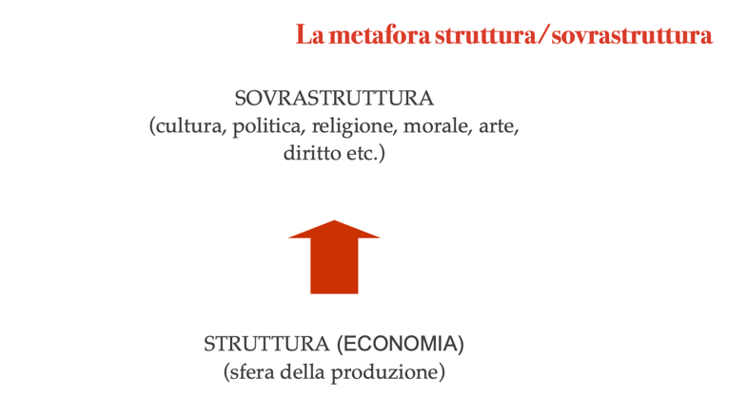

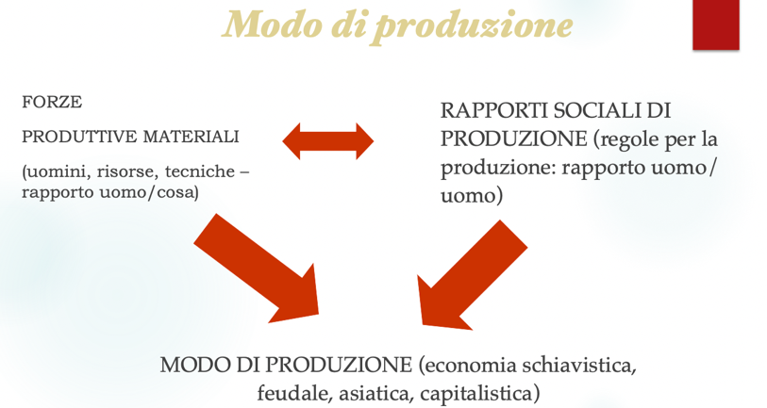

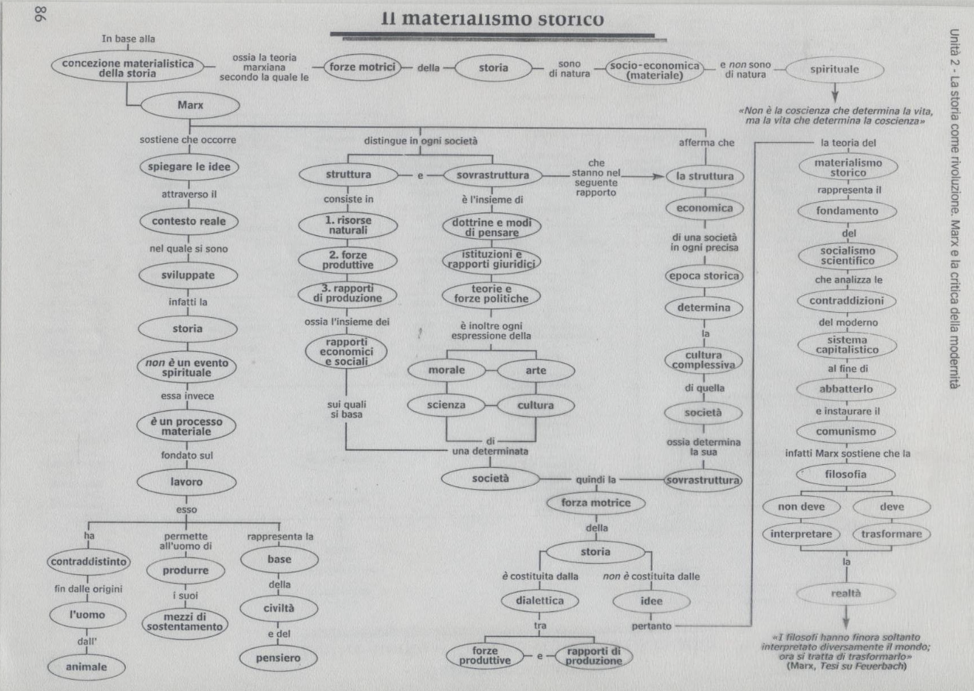

**FRIEDRICH NIETZSCHE**

**1844 -1900**

**VITA**

*Friedrich Nietzsche* 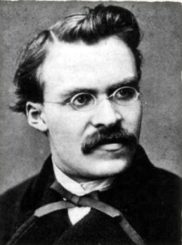**nacque** il **15 ottobre 1844** a **Röchen**.

Alla **morte** del **padre**, *cinque anni dopo*, la **famiglia** dovette **trasferirsi** nella vicina **Naumburg** **an** **der** **Saale**.

Dopo aver **frequentato** il **liceo Pforta**, si **iscrisse** nel **1864** all'**università** di **Bonn**, come **studente** di **teologia** e **filologia** **classica**, e si **dedicò** **soprattutto** a **quest'ultima**.

**Seguì** uno dei suoi professori, **Friedrich** **Ritschl**, all'**università** di **Lipsia**, dove **diviene** **amico** di **Erwin Rohde**, filologo, e **lesse** per la **prima volta Schopenhauer**, che **esercitò** **grande** **influenza** nel **suo pensiero**.

Dall'autunno **1867** fece il **servizio** **militare**, da cui fu **congedato** per **motivi** di **salute**.

Nel **1868**, **conobbe** **Wagner**; si legò con **profonda amicizia** al grande musicista.

Nel **1869**, **ottenne** la **cattedra** di *“Lingua e letteratura greca”* a **Basilea**, Svizzera, **ancor prima** di avere i **necessari** **titoli** **accademici**.

Nel **1870**-**1871** **Servizio** **militare** **volontario** **durante** la **guerra** **franco**-**prussiana** come **infermiere**.

Nel **1872** **scrisse** il **primo libro**, *La nascita della tragedia*, **testo** **destinato** a **creare** molte **discussioni** nell'**ambiente** dei **filologi**.

Dal **1879**, le **pessime condizioni** di **salute** lo **spinsero** a **dare** le **dimissioni** dall'**università**.

**Nietzsche** **inizia** una **vita errante**, **fermandosi** solo per **pochi mesi** in **varie località** in **Germania**, **Francia**, **Svizzera** e **Italia**.

Nel **1882**, **conobbe** **Lou** **Salomé**, giovane intellettuale destinata a divenire un'importante psicoanalista, con la quale **stabilì** un **rapporto** perfetto di **consonanza** **filosofica**, **rovinato** ben presto **dalla** **morbosa** **invadenza** della **sorella, Elisabeth Nietzsche**.

In questi anni, **Nietzsche** **scrisse** molte delle **sue opere più importanti**, tra le quali:

* *Aurora* (1881)
* *La gaia scienza* (1882)
* *Così parlò Zarathustra* (1883-1885)
* *Al di là del bene e del male* (1886)
* *Genealogia della morale* (1887)

*“Nessuno lo ha veramente seguito, lontano dagli altri e dalle scaramucce di ogni giorno, da solo nella commozione del suo animo; nessuno è stato al fianco di questo spirito solitario, difficile da scrutare, comune e straordinario, che osò farsi carico di cose mostruose e che crollò sotto il peso di una mostruosa follia.” (Lou Andreas-Salomé, Friedrich Nietzsche, SE, Milano, 2009)*

Nel **1888**, suo **ultimo anno** di **attività** intellettuale, **terminò***:*

* *Il caso Wagner*
* *Il crepuscolo degli idoli*
* *L'Anticristo*
* *Ecce Homo*
* *Nietzsche contra Wagner*

La **mattina** del **3 gennaio 1889**, a **Torino**, il **filosofo** ebbe una **crisi** di **follia** (non si riprese più)

Dopo **numerosi** **ricoveri** in **istituti** **psichiatrici** a **Basilea** e **Jena**, **visse** a **Naumburg** **con** la **madre** e, dopo la **morte** di **quest'ultima** nel **1897**, fu **assistito** dalla **sorella** **Elisabeth**, che **divenne** **anche** la **curatrice** dei **manoscritti**.

*Friedrich Nietzsche* **morì** il **25 agosto 1900**, a **Weimar**.

**LA NASCITA DELLA TRAGEDIA (1872)**

*****“Avremo fatto un grande acquisto per la scienza estetica quando saremo arrivati non soltanto al concetto logico, bensì all’immediata certezza intuitiva, che* ***lo sviluppo dell’arte è legato al dualismo dell’apollineo e del dionisiaco****; al modo stesso con cui la procreazione viene dalla dualità dei sessi in continua lotta e in accordo soltanto temporaneo. Questi termini noi li prendiamo a prestito dai Greci, i quali rendono accessibile all’intelligenza la profonda dottrina occulta della loro concezione artistica non già per mezzo di concetti, bensì di forme, delle forme convincenti e limpide del loro Olimpo. Sulle loro due divinità addette alle arti è fondata* ***la nostra teoria dell’esistenza nel mondo greco d’un enorme contrasto, enorme per l’origine e lo scopo, fra l’arte figurativa, d’Apollo, e l’arte non figurativa, di Dioniso****: i due istinti, tanto diversi tra loro, procedono l’uno a fianco dell’altro per lo più in aperta discordia, e tuttavia sempre reciprocamente eccitandosi a nuovi parti, per perpetuare così la lotta di quel contrasto, che la comune parola «arte» supera soltanto in apparenza; fino a quando in virtù d’un miracolo metafisico della «volontà» ellenica, compaiono insieme accoppiati e in questo accoppiamento generano da ultimo l’opera d’arte, tanto dionisiaca quanto apollinea, la tragedia attica.”*

La **tragedia** **greca** è importante in quanto **è** un **fondamento** **culturalmente** **condiviso**.

= **nasce** quando **lui** era **professore di filologia greca**

=in **realtà è** un **testo filosofico ma non filologico**

Essa **nasce** **come** **rito** **celebrativo** del **culto** di **Dioneso** (una semi-divinità che simboleggia la vita che continua aldilà della morte: quella che i greci chiamavano Zoé)

**Euripide**, un antico drammaturgo greco (oltre a Eschilo, Sofocle) **trasforma** la **tragedia** **classica** e **cerca** di **rappresentare** **l’essere umano** **dominato** dalla **razionalità** (le parti dionisiache vengono trasformate in monologhi che cercano di attirare lo spettatore tramite un ragionamento), la cui **attività** **fondamentale** è la **ricerca** della **verità** che **viene ostacolata** **dal** **corpo**. Esso quindi fa **prevalere** la **visione** **apollinea** dell’**essere** **umano**, **condannando** **quella** **dionisiaca**.

**Tuttavia** se **pensiamo** di **essere solo uno dei due spiriti** ci **condanniamo** all’**infelicità**.

= **Tramite questo testo capisco cosa posso e cosa non posso fare**

Secondo Nietzsche l’**essere** **umano** **contiene** in **sé** **2** **parti diverse**, ovvero **2 spiriti** (spirito come tendenza dell’essere umano) che **venivano celebrati**:

* **SPIRITO APOLLINEO:** **parte materiale** dell’**uomo**

*(dio dell’ordine e della chiarezza)*

* **SPIRITO DIONISIACO:** la **vita continua**, **rimane** e **vuole rimanere**, **spirito** di **sopravvivenza**

*(rappresenta la vita che rinasce dalla morte e la vita trionfa su ogni diversità)*

La **spaccatura** insanabile **introdotta tra apollineo e dionisiaco spinge** al **rifiuto** del **mondo reale**, **ritenuto insufficiente perché materiale**, **in nome** diun **piano metafisico**, **ritenuto perfetto e vero.**

**La metafisica spinge** perciò l’**essere umano** a **vivere tragicamente** la **propria situazione esistenziale**, **lacerato tra:**

* uno **stato** di **fatto (*l’essere materiale)***
* uno **stato** di **“diritto” *(il dover essere solo spirito)***

Per questo motivo,la **distruzione** della **metafisica è** per **Nietzsche** il **passo necessario e preliminare** ad **ogni nuovo movimento** di **pensiero.**

**BISOGNA DISTRUGGERRE** LA **METAFISICA** PER **RITORNARE** AD **UN EQUILIBRIO**

= la **distruzione** della **metafisica** si **fa attraverso** la **distruzione** del **linguaggio metafisico**

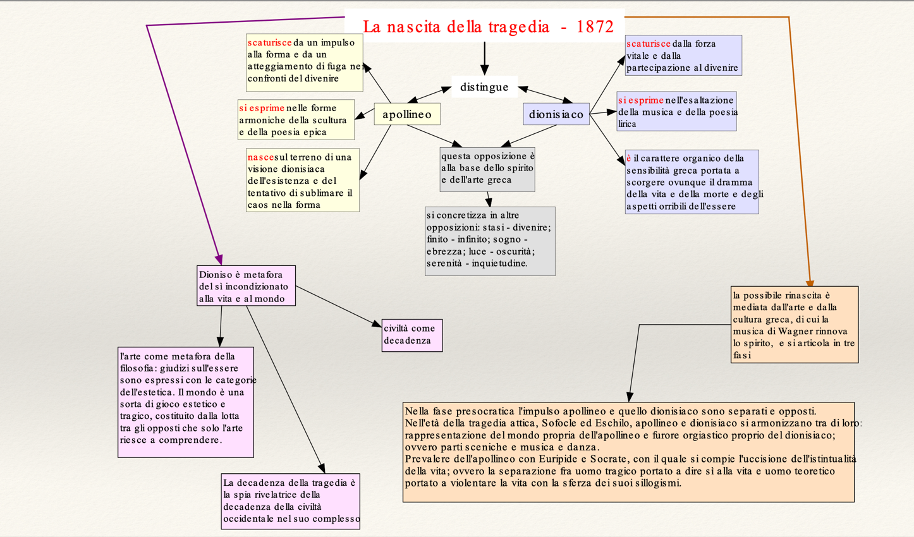

**IL PROBLEMA LINGUISTICO E LA METAFISICA**

**Linguaggio e verità**

*“Che cos'è dunque la verità?”*

Un **mobile esercito** di **metafore**, **metonimie**, **antropomorfismi**,inbreveuna **somma di relazioni umane** che **sono state potenziate poeticamente** e **retoricamente**,che **sono state trasferite** e **abbellite**, **e** che **dopo** un **lungo uso sembrano** a un **popolo solide**, **canoniche** e **vincolanti**:le **verità sono illusioni** dicui **si è dimenticata** la **natura illusoria**,sono **metafore** che **si sono logorate e** hanno **perduto ogni forza sensibile**, **sono monete** lacui **immagine si è consumata e** che **vengono prese** in **considerazione** soltanto **come metallo**, **non più** come **monete.**

*(Su verità e menzogna in senso extramorale, in La filosofia nell'epoca tragica dei greci, Adelphi, Milano 2006)*

Le **parole** sono **notazioni** per **indicare concetti**, **ma** i **concetti sono segni** più o meno **figurati** per **indicare sensazioni** spesso **ritornanti** o **ritornanti assieme**,per **gruppi** di **sensazioni.**

**Non basta ancora**,per **comprenderli l'un l'altro che** si **usino** le **stesse parole**; **occorre** usare **le stesse parole per** lo **stesso genere** di **esperienze interiori**, **occorre**,infine, **avere vicendevolmente** in **comune** la **propria esperienza. Perciò** gli **individui** di un **unico popolo** si **comprendono tra loro meglio.**

*(Al di là del bene e del male, af. 268)*

**Nietzsche** **attua** un **esercizio genealogico** che gli **permette** di **riconoscere** la ***natura*** prettamente ***funzionale*** e ***utilitaristica*** del ***linguaggio***, che **nasce** per **permettere** la **comunicazione** **tra** gli **uomini** al solo **scopo** di **eliminare** il **pericolo** di **una guerra** **di** **tutti** **contro** **tutti**.

L'**uomo** **nomina** le **cose** perché ha **bisogno** di **farsi intendere**

= **non** **esiste** quindi **nessun legame** **essenziale** **tra** il **segno** e la **cosa**.

QUESTA **SOSTANZIALE** **STRUMENTALITÀ** DEL **LINGUAGGIO** **IMPLICA** ANCHE L'**IMPOSSIBILITÀ** DI **PENSARE** ALL'**UNIVOCITÀ** DI UN **CONCETTO DI VERITÀ**

**Contro** il **positivismo**, che si **ferma** **ai** **fenomeni**: ***'ci sono solo fatti'***, direi: no, **proprio** i **fatti** **non** **ci** **sono**, **bensì** solo **interpretazioni**. **Noi** **non** possiamo **constatare** **nessun** **fatto** 'in sé'; è **forse** un'**assurdità** **volere** **qualcosa** del **genere**”

*(Frammenti postumi 1885-1887*)

La **critica** **genealogica** del **linguaggio** **porta** con **sé**, quindi, l'**apertura** alla **dimensione** **essenzialmente** **ermeneutica** **dell'esistenza umana**.

La **grande corrente ermeneutica** del **Novecento**, da Hans G. Gadamer in avanti, **riconosce**, per questo motivo, in **Nietzsche** un **importante precursore**.

**Se non esiste** una **Verità** **assoluta** e **se** **ogni** **conoscenza** è **solo** un’**interpretazione**, **anche** la **filosofia** **non** **potrà** più **esprimersi** **attraverso** il **linguaggio** **discorsivo**, ma **Nietzsche** **ritiene** di **dover** **adottare** l'**aforisma** come **forma perfetta** di **scrittura filosofica**.

**FRAMMENTAZIONE MELODICA DELL'AFORISMA** **riesce** a **distruggere** **ogni** **pretesa** di **sistema** e, contemporaneamente, ad **aprire** **sinfonicamente** il **pensiero** ad una **molteplicità** di **tematiche**, che **tornano** **accrescendosi** nel **ragionamento**.

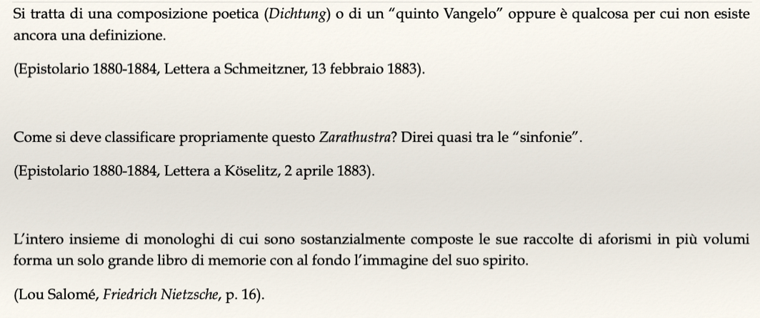

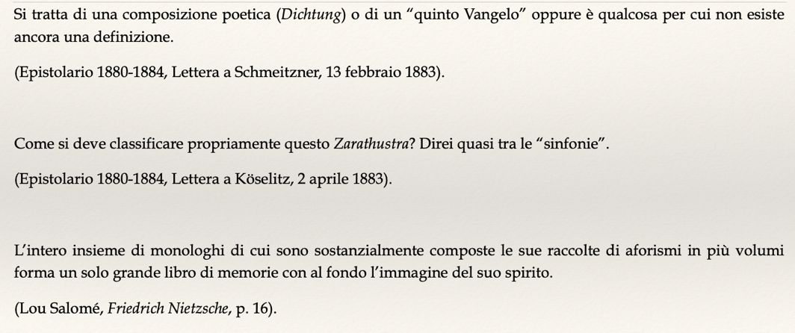

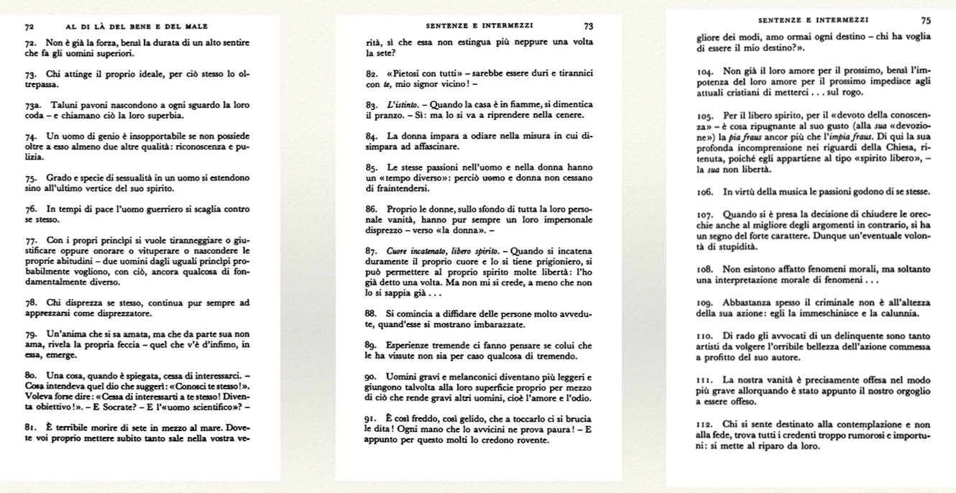

La **riduzione** **genealogica** dei **concetti** a meri apparati funzionali, **comporta** la **squalificazione dei** **principi metafisici**, **portando** così a **quello stato** di ***nichilismo*** che **Nietzsche** **simboleggia** **con** la “**morte di Dio**”.

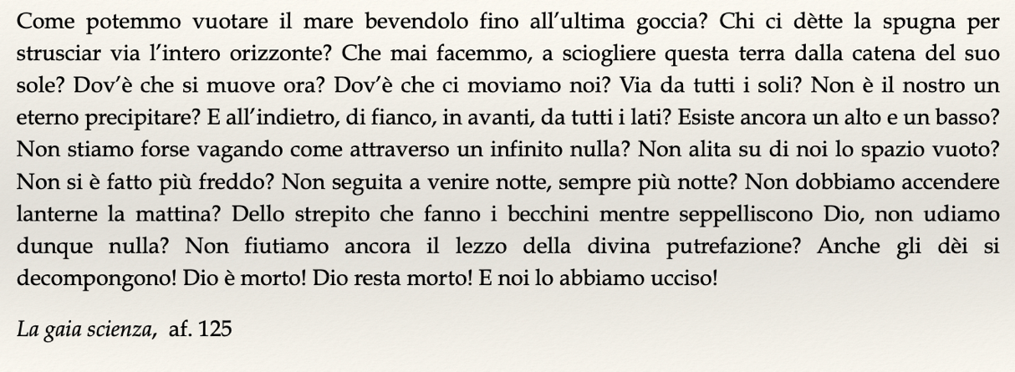

**Una** delle “**distruzioni**” più **interessanti** **implicate** dall'**esercizio** **filosofico** di **Nietzsche** è il **CONCETTO** **DI COSCIENZA**: **riporta** la coscienza dell'uomo **dal** **piano** **metafisico** **a** **quello** **fisico**, **ricordando** la **natura** **fisiologica** di **quella** che **lui considera**, prima di tutto, una **funzione** del **corpo**.

Per **Nietzsche** **non** **esiste** un **centro** **stabile** e **permanente** della **personalità**.

QUELLO CHE CHIAMIAMO “**IO**” O “**SOGGETTO**” È UN **INSIEME** DI **IMPULSI**, **BISOGNI** E **MOTIVAZIONI** **TRA** **LORO** **CONTRASTANTI**.

La **decisione** è **solo** il **risultato** del **precario** **equilibrio** di **forze** **che** di **volta** **in** **volta** si **crea**.

= **parole** sono **inventate** per **identificare** degli **stati** di **sensazione** che **vengono provati, ma non indicano** una **cosa separata** dal **resto**

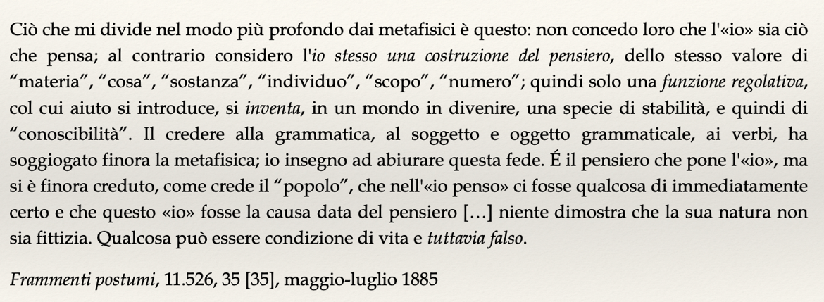

= **sostiene** che la **parola** “**IO**” **non** **indichi** assolutamente **nulla**, l’io è una **costruzione** del **pensiero** **dello stesso valore** della **materia e** della **sostanza**

=ha **solo** una **funzione regolativa** e **indica** una **specie** di **personaggio** **fittizio** che sta alla **base** di **tutte** le **nostre** **azioni**. (è l’insieme di tutte le funzioni)

**MA** **NON** **ESISTE** UN **LUOGO DELL’IO**.

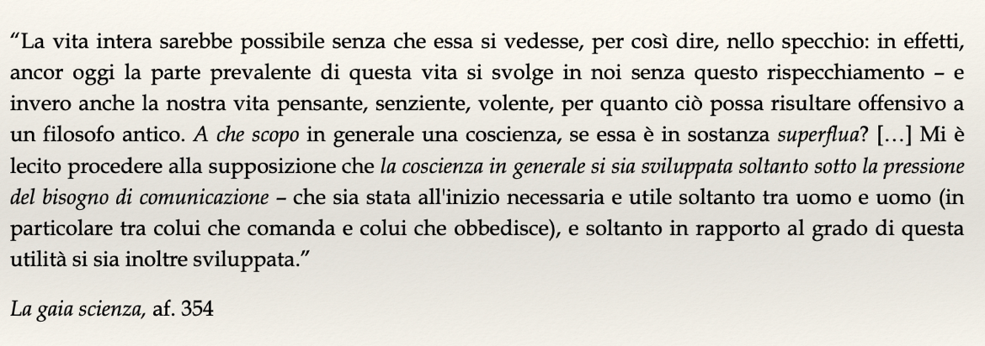

Nel **gioco** delle **interpretazioni**, il **soggetto** è **semplicemente** una **posizione** **prospettica** **tra** **le** **altre**, un “**effetto** **di** **superficie**” **privo** dei **caratteri** di **unità** e di **ultimità**, **che** la **filosofia** ha **trasmesso** **da** **Cartesio** **a** **Kant**.

**Nietzsche sottolinea** che **ogni rappresentazione** del **soggetto deriva da** un ***appetitus*** di quest’ultimo **nei confronti** dell’**oggetto**; poiché tuttavia questo tendere si radica in ultima analisi nella stessa biologia del soggetto, la **rappresentazione** **non** è **necessariamente** **accompagnata** dalla **coscienza**, **la** **quale** **è** anzi un **suo *accidens***, una **concomitanza** non **necessaria** (un epifenomeno).

Il **soggetto**, di conseguenza, **non** **è** un **io autocosciente** e **trasparente**, *come vogliono il razionalismo e l’idealismo*, **ma** un **complesso conflittuale di “centri di forza” senzienti** e **attivi** **secondo** una loro **propria** **istintualità**.

**IO AUTOCOSCIENTE:** è una **“piccola ragione”** di **fronte** alla **“grande ragione”** del **corpo**, che **è** una **multiforme** **attività** di **appetizione** e **desiderio**, di cui la **coscienza** **non** **percepisce** **che** una **minima** **parte**.

La **decadenza** dell’**uomo occidentale** sta anche, per Nietzsche, **tanto** nel suo **eccesso** di **coscienza storica**, che lo ha **ridotto a passivo spettatore degli eventi**, **quanto** nella **perdita** del **contatto** con l’**interiorità**.

**NON C’È IDENTITÀ TRA SOGGETTO E COSCIENZA**.

L’**io** **è** il **prodotto**, il **risultato** del **Sé** **corporeo** (psiche?).

**Di conseguenza**, **muta** anche la **concezione** della **vita**: **non** **più** la **vita** **universale** **del** **cosmo**, **ma** la **vita dell’uomo**, **evento** **biologico** di ***questo* mondo**.

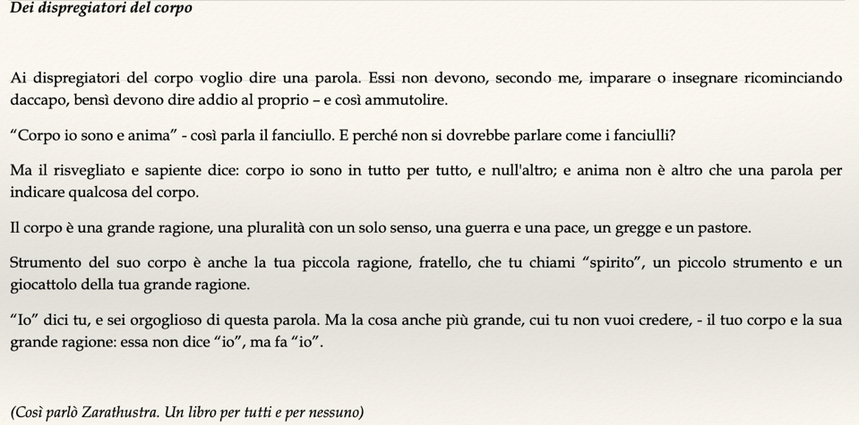

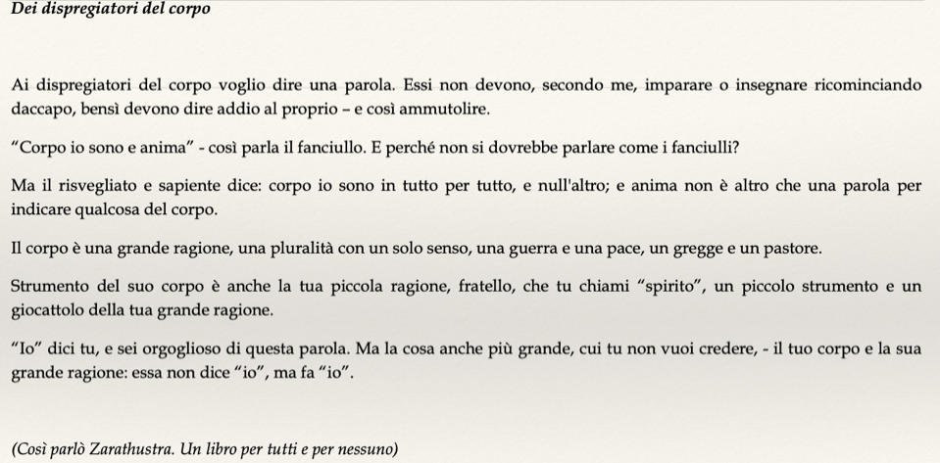

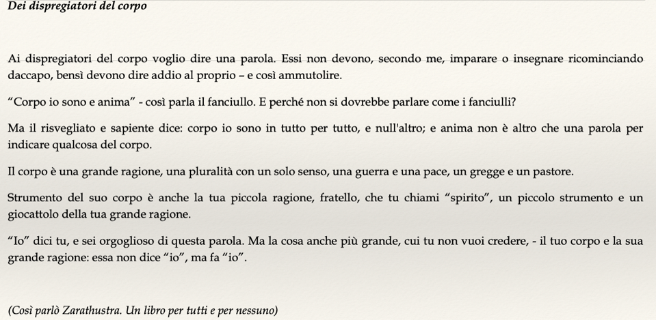

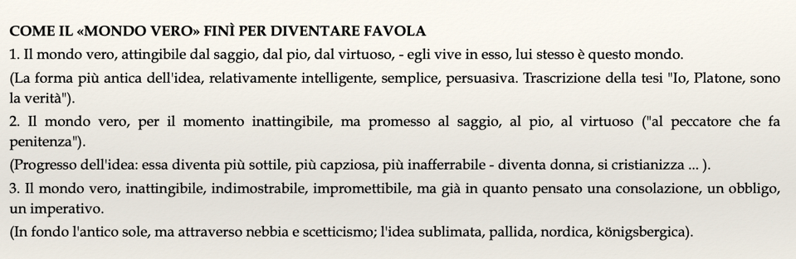

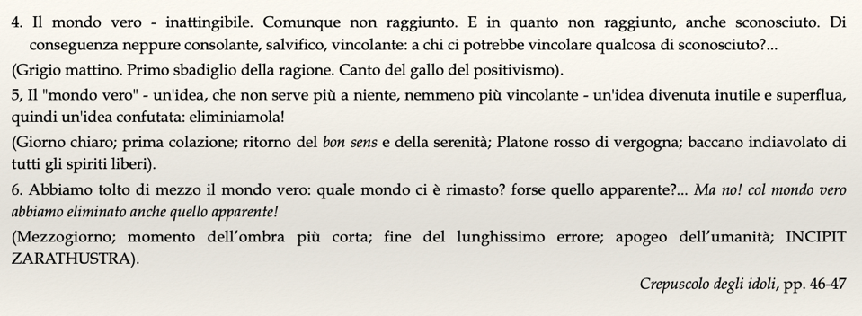

**IL NICHILISMO**

***La critica alla nozione di “trascendenza”***

**CATTIVA FILOSOFIA:** è **quella** che “**duplica**” il **mondo**, **immaginandolo** **idealisticamente** **come** una **realtà** in **sé**, **dietro** ai **fenomeni**.

**Tutto** si **risolve**, **al contrario**, **nell’apparenza e nel nulla**

**=** **neppure** la **scienza** può **condurci** alla **cosa in sé, perché** il **sovrumano** è in **realtà** un’**illusione** **“troppo umana”.**

L’**esito** di questa disamina è un’**analisi spietata** della **cultura** dell’**età moderna**, di cui **Nietzsche**

**diagnostica** la **malattia**.

I **grandi modelli culturali ottocenteschi** **non** **sono** **altro** che “**raffinati** **imbrogli**”:

* **ROMANTICISMO:** perché **espressione** di uno **spirito** **pessimista**, **estetizzante** e **decadente**
* **IDEALISMO:** perché **pretende** una **comprensione** **totalizzante** e **definitiva** della **realtà**
* **POSITIVISMO:** perché è un **ingenuo** **ottimismo**, che **riduce** la **scienza** **a** **sistema**

La **morale** **assoggetta** **la** **vita** **a** **valori** pretesi **trascendenti**, che invece **hanno** la **loro** **radice** nella **vita** **stessa**.

* **VITA** è **esplosione** ed **esuberanza**, **scontro** di **forze**, **lotta per** la **sopravvivenza**
* **VALORI MORALI bloccano l’esistenza inscrivendola** nella **cifra** della **trascendenza**: quindi, secondo Nietzsche **negano** la **vita**

In questa particolare accezione:

**NICHILISMO** è la **svalutazione universale di tutti i valori,** che fa **sprofondare** **l’umanità nell’angoscia** **dell’assurdo**, **imponendole** la **certezza** **disperata** che **nulla** più **ha** **senso**.

IL **NICHILISMO** È LA **GENERALIZZAZIONE** DEL **FENOMENO** **MORBOSO** DELLA **DECADENZA**

**DECADENZA:** è la **malattia** di cui è **affetto** il **mondo** **moderno**, è il **flagello** **devastante** **esteso** a **tutte** le **classi** **sociali**, alle **istituzioni**, ai **popoli**.

La **decadenza** **provoca** il **disgregarsi** delle **personalità**, la **perdita** delle **capacità**, la **debilitazione** delle **volontà**: invece di **agire**, di **vivere**, il **decadente** **rimugina** **continuamente** i **ricordi** **dolorosi** e **accumula** **risentimento** **verso** di **sé**, **verso** gli **altri**, **verso** la **vita**.

La **sua** **volontà** è **volontà** di **vendetta**.

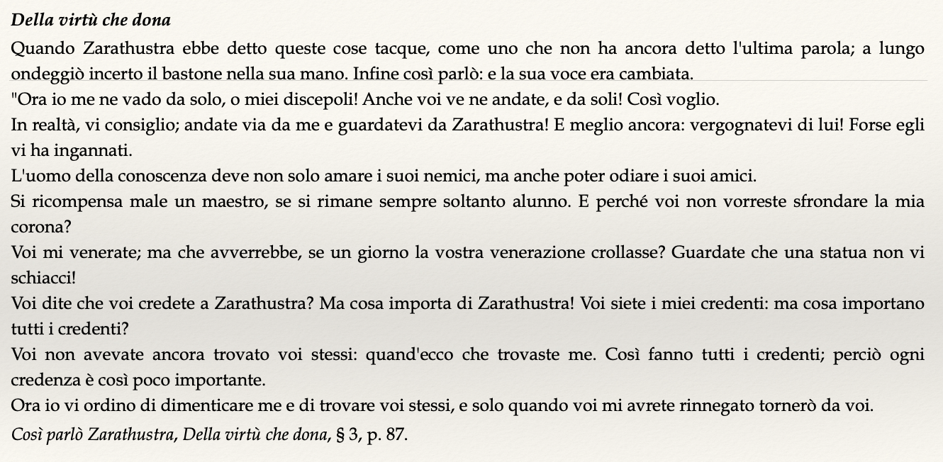

**FONDAMENTO** **ONTOLOGICO** del nichilismo è la “**morte di Dio**”

= la quale **rivela** **il** **nulla** che **abita** e **domina** il **mondo**, un **nulla** che **annienta** i **valori** e gli **ideali**. Con ciò, la **Terra** **viene** **tragicamente** **privata** del **suo** **fondamento** e l’**umanità**, **orfana**, **corre** **verso** la sua **decadenza**.

La **morte** di **Dio** è il **segno** della **tragicità del tempo**: se **Dio** **è** **morto**, **non** **ha** **più** **senso** **parlare** di **morale**, di **bene** e di **male**, di **giusto** e **ingiusto**. Il **nostro** è un **eterno** **precipitare**.

L’**angoscia** **moderna** è dunque **angoscia** di **fronte** a una **vita** **priva** dei **suoi** **fini**, dei suoi **obiettivi**, **priva** di **risposte** **ai** **tanti** “**perché**?”.

**NICHILISMO** **significa** che i **valori** **supremi** **si** **svalorizzano**. In prima istanza, questo termine **svolge** una **funzione** “**diagnostica**”: è **impiegato** da Nietzsche per **designare** **la** **condizione** **passiva** di un’**umanità** per la quale **nulla** **ha** **più** un **senso**.

**NICHILISMO PASSIVO E NICHILISMO ATTIVO**

**NICHILISMO PASSIVO:** all’inizio si **manifesta** come **pessimismo, miscuglio** di **nostalgia**, **disgusto**, **agitazione**

È un **nichilismo imperfetto**, che **si limita** a **registrare** la **decadenza** dei **valori,** **abdicando** **completamente** alla **volontà**.

Esso si **manifesta** **con** la **rinuncia** e la **fuga**, **oppure** con la **sostituzione** di **Dio** **con** **idoli** **falsi** e **illusori**, **sfociando** **così** nel **fanatismo**, nel **settarismo**, nel **totalitarismo**.

IL **NICHILISMO** **PASSIVO** E **PESSIMISTA** È **SOLTANTO** UN **MOMENTO** DI **TRANSIZIONE**

Egli **auspica** infatti una **trasvalutazione di tutti i valori,** che **sia** in **grado** di **sostituire** l’**umanità** **decadente** **con** un **nuovo** **protagonista**: **l’oltreuomo.**

**NICHILISMO ATTIVO:** che viene così desiderato, **non** è **segnato** dalla **capitolazione** di **fronte** al **nulla** *(come il nichilismo passivo),* ma **esprime** la **speranza** del **superamento** della **decadenza**. Esso **non si accontenta** **più** di **assistere** alla **rovina** dei **falsi** **ideali** (socialismo, cristianesimo platonico, idealismo, scientismo), **ma** **se** **ne fa** **attivo promotore.**

**Smascherando** i **valori** della **tradizione**, il nichilismo attivo **annuncia** il **tramonto** dell’**uomo e** l’**avvento dell’oltreuomo, portatore di nuovi** **valori.**

**Attraverso** la **presa** **d’atto** della **crisi** dei **valori** e la **diagnosi** della **malattia** della **civiltà** **europea**, Nietzsche **matura** una **posizione** che è al **contempo** **storica** e **ontologica**: nel **corso** della **civilizzazione** **umana**, la **metafisica** e la **morale** **hanno** **via** **via** **perso** la **loro** **necessità** **vitale**; **dunque** l’**essere** **stesso** si **avvicina** **al** **nulla**.

**DOMANDA CHE SI PONE**: *“quale compito rimane ancora all’uomo, quale senso è concesso al suo abitare la Terra?”*

**POLEMICA SUL NICHILISMO**

Nietzsche ha **deriso** l’**umiltà** e l’**obbedienza** **come** **virtù** **servili**, **mediante** le **quali** gli **uomini** **sarebbero** **stati** **repressi**. Ha **messo** al **loro posto** la **fierezza** e la **libertà** **assoluta** **dell’uomo**. Orbene, **esistono** **caricature** di un’**umiltà** **sbagliata** e di **una** **sottomissione** **sbagliata**, che **non** **vogliamo** **imitare**. Ma **esiste** anche la **superbia** **distruttiva** e la **presunzione**, che **disgrègano** ogni **comunità** e **finiscono** nella **violenza**.

*Benedetto XVI, Omelia della Santa messa crismale, 9 aprile 2009.*

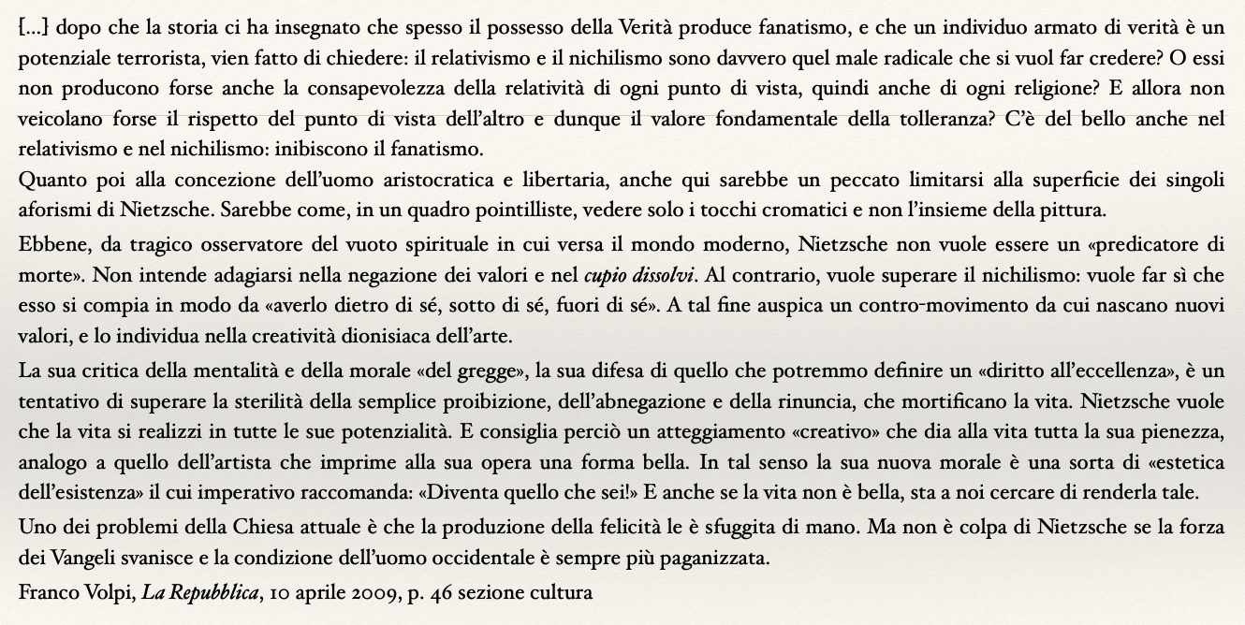

**SIGMUND FREUD**

**1856-1939**

**VITA**

**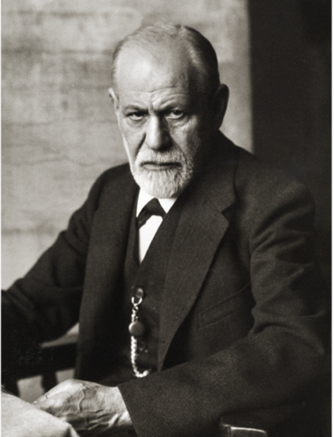***Sigmund Freud* è **nato** a **Freiberg** (oggi **Pribor**, in Moravia

= **Cecoslovacchia**) **il 6 maggio 1856** *= nasce nell’impero asburgico*

Nel **1860** il **padre** **Jacob**, commerciante ebreo, in **seguito** a una **crisi** **economica**, si **trasferì** a **Vienna**, città in cui **Freud** **visse** **fino** al **1938**, **quando** l'**annessione** dell'**Austria** **alla** **Germania** hitleriana lo **costrinse** a **emigrare** a **Londra**.

Nel **1881** si **laureò** in **medicina** all'**Università** di **Vienna** (dove aveva ascoltato anche le lezioni di filosofia di Brentano) e **continuò** la **sua** **attività** di **studio** e di **ricerca** con ***E. W. von Brücke***, **e** quindi **con** ***T.******H.***

***Meynert*** (fisiologia, ipnosi, neuropatologia).

Nel **1885** **conseguì** la **libera** **docenza** e **ottenne** una **borsa** di **studio** che **gli** **permise** di **seguire** i **corsi** **di** ***J.******M.******Charcot*****presso** la **Salpêtrière** a **Parigi**.

Nel **1886**, **dopo** il **matrimonio** con Martha Bernays, **Freud** **aprì** un **gabinetto** **privato** per la **cura** delle **malattie** **nervose**.

**Lavorando** in **base** all'**ipotesi** dell'**eziologia** **sessuale** **dell'isteria**

= **formula** nel **1893** la **TEORIA** DELLA **SEDUZIONE** **INFANTILE** che **abbandonerà** **4** **anni** **dopo**.

**Appartengono** a questo **periodo** la **collaborazione** **con** ***Josef******Breuer*** il cui **risultato** **sono** gli **STUDI** **SULL'ISTERIA** del **1895** e **L'AUTOANALISI** **TESTIMONIATA** DAL **CARTEGGIO** con **Wilhelm** **Fliess**.

Nel decennio successivo con:

* *l’interpretazione dei sogni* (1900)
* *la Psicopatologia della vita quotidiana* (1901)
* *i Tre saggi sulla teoria sessuale* (1905)

**Freud** **perviene** a **una** prima **teoria** **dell'inconscio**, **incentrata** sulle **nozioni** di **sogno**, **atto** **mancato** e **sintomo** **nevrotico**.

*Sigmund Freud* è **morto** a **Londra** il **23 settembre 1939**

**È IL TERZO MAESTRO DEL SOSPETTO**

= **autore fondamentale** per **capire** il **passaggio tra ‘800 e ‘900**

**L’ISTERIA E L’IPNOSI**

Nel **1885** **studia** a **Parigi** con ***Jean-Martin Charcot***, **medico** che **curava** l’**isteria** **attraverso** la **suggestione** in **STATO** DI **IPNOSI** senza applicare cure violente.

**Tornato** a **Vienna**, **collabora** con ***Josef Breuer*** nella **cura** dell’**isteria** **utilizzando** l’**ipnosi**, **non** più per **produrre** l’**eliminazione dei sintomi** della **malattia**, **ma** per **far** **emergere i traumi** che ne erano all’origine.

Freud **utilizzava** l'**ipnosi** per **indurre** uno **stato** di **semicoscienza** nei **pazienti**, **permettendo** loro di **accedere** a **ricordi** e **esperienze** **represse**, **soprattutto** quelle **legate** **a** **traumi**.

**OBIETTIVO** era quello di **ripristinare** la **coscienza** di **questi contenuti** e, **attraverso** la **catarsi**, **ottenere** la **remissione** dei **sintomi**. Se **si riesce** a **capire** il **trauma**, **si capisce** il **modo** in **cui** **curare**.

Tuttavia, **Freud** si **rese** **conto** che l'**ipnosi** era una **tecnica** **direttiva** e **autoritaria**, e che **non permetteva** di **approfondire** le **cause** dei **disturbi**, **ma** solo di **intervenire** sui **sintomi** perché **se** noi **andiamo** a **scoprirlo rischiamo** di **causare** un **trauma** ancora **più grande** perché la **persona** **non** era **pronta** **autonomamente** (**rischiamo** **di** **fare** **più** **danni**)

**TEORIA DELLA RIMOZIONE**

Nella **psiche** **umana** **operano** **tendenze** e **pulsioni** che spesso **entrano** **in conflitto**.

**NEVROSI** si **origina** **quando** il **soggetto** **impedisce** all’**impulso** l’**accesso** “**alla** **coscienza** e **alla** **scarica** **diretta**”.

Le **tendenze** **rimosse**, divenute inconsce, **cercano** una **soddisfazione sostituiva** per vie

indirette, **emergendo** nei **sintomi** della **malattia**.

**VERSO LA PSICOANALISI**

Questa **scoperta** **indusse** Freud a **mutare** la **pratica terapeutica**

=nella **pratica ipnotica** si **trattava** di **produrre** **scarica emotiva** (catarsi) in **grado** di **liberare** il **malato** **dai** suoi **disturbi**.

**Ora** diventa **necessario** “**scoprire le rimozioni** ed **eliminarle** per **mezzo** di un’**opera** di **valutazione**, che **accettasse** **o** **condannasse** definitivamente **ciò** che il **processo** di **rimozione** **aveva** **escluso**”.

**LA SCOPERTA DELL’INCONSCIO**

**Freud** **abbandona** l’**identificazione** tradizionale di “**cosciente**” e “**psichico**”.



La parte **preponderante** della psiche è **inconscia** (l’iceberg) e **comprende** **2** **zone**:

* “**PRECONSCIO**”: ***ricordi******momentaneamente******inconsci*** *che* ***possono******divenire******consci***
* “**INCONSCIO**” (o subconscio) che **resta** **tale** in **virtù** **della** **rimozione**

**L’ACCESSO ALL’INCONSCIO**

L’**esistenza** dell’**inconscio** **non** si **rivela** **solo** nelle **malattie**.

**Esso** è alla **base** di una **serie** di **fenomeni** che, **prima** di **Freud**, la **scienza** **non** **aveva** **ancora** **preso** sul **serio**.

**FENOMENI “CASUALI”**

**Lapsus**, **sbadataggini**, **associazioni** di **idee**, **amnesie**, **smarrimento** o **rottura** di **oggetti**, **motti** di **spirito** e, soprattutto, **sogni non** sono **frutto** del **caso**

**hanno** un’**origine** nell’**inconscio**

= **sostiene** “**DETERMINISMO PSICHICO**”: **ogni** **evento** nella **psiche** è l’**effetto** di **determinate** **cause**

**CHE COS’È IL SOGNO?**

**SOGNO:** una **dimensione** di **svelamento** dell’**inconscio**

Il **sogno** “**costituisce** *la* ***realizzazione*** *[****mascherata****] di un* ***desiderio*** *[****rimosso***]”.

In esso, infatti, i **desideri** **che** la **coscienza** **non** **può** **accettare** **riescono** ad **emergere** **grazie** alla **diminuita vigilanza** **esercitata** dall’**io cosciente** (censura onirica) **durante** il **sonno**.

“L‘**INTERPRETAZIONE DEI SOGNI** è [...] la **via regale per la conoscenza** **dell’inconscio**”.

Lo **psicanalista** è **soprattutto** un **interprete** dei **sogni**

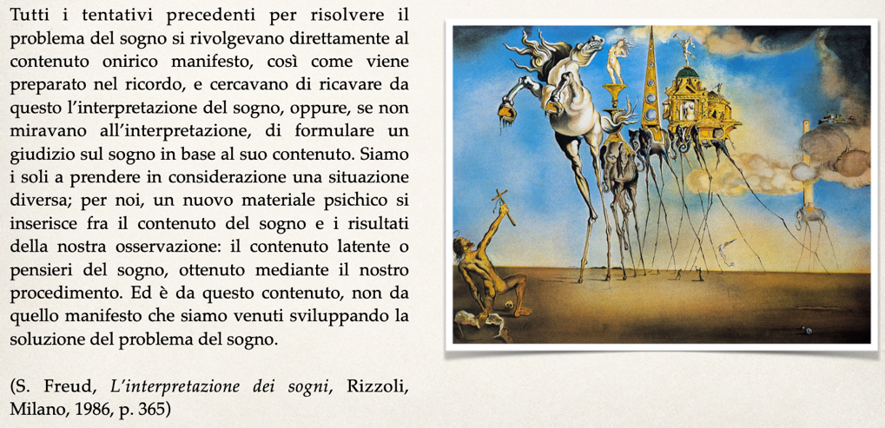

**L’INTERPRETAZIONE DEI SOGNI (1899)**

È il **primo** **testo** **pubblicato**

= **spiega** per lo più la **sua teoria psicanalitica** e il **funzionamento** dei **sogni**

Freud **riporta** l’**attenzione** su un **tema** che **aveva** **attratto** gli **antichi** ma **era stato abbandonato** dalla **scienza** **moderna**.

**IL SOGNO AGISCE E LAVORA ATTRAVERSO UN PROCESSO DI RITRADUZIONE**

Nei **sogni** sono presenti **2 contenuti**:

1. **CONTENUTO MANIFESTO**: **quello** che **ci si ricorda** e **si racconta** da **svegli**
2. **CONTENUTO LATENTE**: il **vero significato** del sogno che l’i**ndividuo** **non** **sa** **riconoscere**, di cui l’altro è soltanto una maschera

L’**unica** **modalità** che si può **utilizzare** per **riportare** alla **mente** il **contenuto latente** è **attraverso** l’**associazione** delle **immagini**.

In una **situazione** di **rilassamento** l’**analista** si **pone** **dietro** al **paziente** e **lo invita** a **manifestare** quanto **giunge** al suo **pensiero** **non** **guidato** **intenzionalmente**.

Un **ruolo importante** hanno i **sogni**, **ai quali** sono **accessibili** gli **elementi dimenticati** della **vita** **infantile**.

Questa **tecnica non costrittiva**, **richiede** una **grande capacità interpretativa** nell’**analista**.

L’**intera** **terapia** va **gestita** sulla **base** del **paziente**: è **necessario** **non** **accelerare** il **processo** e **procedere** in **maniera** **crescente**.

**L’ORIGINE DELLA RIMOZIONE: LA LIBIDO**

*Perché certe pulsioni, desideri e ricordi sono a disposizione della coscienza mentre altri vengono rimossi nell’inconscio?*

**LA “CENSURA” DELL’IO**

Secondo **Freud** **sono** **rimosse** le **pulsioni** in **contrasto** con i **valori etici** **riconosciuti** dal **soggetto** **cosciente**.

Si **tratta**, secondo Freud, **principalmente** **desideri** e **ricordi** di **natura sessuale**.

**Desideri** come **la fame e la sete** **non** **vengono** **rimossi**, ma **le pulsioni** **sessuali** sono considerate “**peccaminose**” e **censurate**.

**LA LIBIDO**

Per **Freud** ciò è **particolarmente** **grave** perché la **vita** dell’**uomo** è **caratterizzata** fondamentalmente **da** una **energia** connessa al **desiderio** **sessuale**, la **LIBIDO** (= ovverola **forza** che **mantiene** in **vita** l’**essere umano**)

i **sintomi** delle **malattie nervose** sono di **regola** da **ricondurre** alla **vita** **sessuale** del **malato**, a **desideri** **inappagati** della **vita sessuale** **infantile**.

**LA SESSUALITÀ INFANTILE**

Freud **teorizza** per **PRIMO** L’**ESISTENZA** DI UNA **SESSUALITÀ** **INFANTILE**, **definita** **provocatoriamente** (ma senza intenzioni morali) “**perversa**” e “**polimorfa**”.

Nel **bambino** la **sessualità** è ovviamente **indipendente** dalla **funzione** **riproduttiva** (in questo è “perversa”), **ma** **si** **manifesta** come **ricerca del** **piacere** **attraverso** il **corpo**, **concentrata**, in **base** all’**età**, in **diverse zone** (per questo è “polimorfa”)

Si **distinguono fase**:

* *orale* (primo anno)
* *anale* (secondo- terzo anno)
* *fallica* (quarto-quinto anno)

**L’ORIGINE DELLE NEVROSI**

**Sono** le **crisi** **vissute** nel **corso** di queste **esperienze** **erotiche** che, se **non** **risolte**, **possono** **riaffacciarsi**, nella **vita adulta**, attraverso le **NEVROSI**.

**Tra** le **crisi** ha una **particolare importanza** il “**COMPLESSO** [=insieme di idee e di ricordi legati da sentimenti molto intensi] **DI EDIPO**”, che il **bambino** **vive** **tra i 4 e i 5 anni**.

**CRISI EDIPICA**

Il **bambino** prova **attrazione** per il **genitore** dell’**altro** **sesso** e **avversione** **contro** il **genitore** del **suo sesso**.

Nell’**impossibilità** di **prevalere**, il **bambino** **si assoggetta** al **genitore** di cui **è geloso**, che **viene** **interiorizzato** (Super-Ego).

**DOPO** **CRISI EDIPICA** la **sessualità infantile** **ENTRA** nella **FASE DI LATENZA** (**dura** **fino** alla **pubertà**)

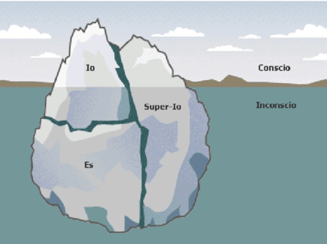**L’APPARATO PSICHICO**

Freund **ci dimostra** in **maniera** **sistematica** che l**’Io non** è una **cosa unica**, ma **fratturato** da una **parte** **inconscia** **inesplorabile**

**Dopo** il **1920** Freud è ormai **giunto** a **distinguere** **3** **elementi** nella **psiche**:

* Es
* Ego
* Super-Ego

**ES O ID**

È l’**insieme** degli **impulsi inconsci** della **libido**, **sorgente** dell’**energia** **biologico**-**sessuale**:

* **AMORALE ED EGOISTICO**: **risponde** solo al **principio** di **piacere**
* **ALOGICO**: **impulsi** **contraddittori** possono **sussistere** **senza** **annullarsi**

**EGO**

È l’**io cosciente** che si **trova** a **mediare** **tra** le **pulsioni** **aggressive** ed **egoiste** dell’**Es e** le **proibizioni** del **Super-Ego**.

Tale **mediazione** **avviene** **nel rapporto con la realtà**: l’**incapacità** dell’**Ego** ad **esercitare** il **suo** **ruolo** si **riflette** nel **rapporto** che l’**individuo** **ha** **con** il “**mondo esterno**”.

**SUPER-EGO**

È la **sede** della **coscienza morale** e del **senso di colpa**.

**Nasce** dall’**interiorizzazione** dell’**autorità** **familiare** e di **altre** **autorità**, **valori**, **ideali**, **modi** di **comportamento**.

**Non** **appartiene** **totalmente** alla **dimensione** **conscia** della **psiche**.

**LE TECNICHE TERAPEUTICHE**

Freud **fu convinto** **dall’esperienza** a **scartare** le **tecniche** **ipnotiche** e**,** in seguito, **anche** l’**azione** “insistente e rassicurante” **esercitata** sul **paziente** perché **vincesse** le **sue resistenze**

**LE ASSOCIAZIONI LIBERE**

In una **situazione** di **rilassamento** l’**analista** si **pone dietro** al **paziente** e lo **invita** a **manifestare** quanto giunge al suo **pensiero non guidato** **intenzionalmente**.

Un **ruolo importante** hanno i **sogni**, ai quali **sono accessibili** gli **elementi dimenticati** della **vita infantile**.

Questa **tecnica non costrittiva**, **richiede** una grande **capacità interpretativa** nell’**analista**.

**IL “TRANSFERT”**

Freud si **rese conto** che in **ogni trattamento analitico** si **stabilisce** un’**intensa relazione sentimentale** **tra** il **paziente** a l’**analista**:

il **paziente** **tende** a **rivivere** nei **confronti** del **medico** quei **sentimenti** di **amore** o **avversione** (in genere: rispetto ai genitori) che **sono** all’**origine** della **sua malattia**.

**TRANSFERT E TERAPIA**

Il **transfert** può **assumere** una **forma positiva** ma **può** anche **originare ostilità e resistenza** **verso** l’**analista**.Ma se **esso** **vien** **reso cosciente** può **diventare** uno dei **migliori strumenti** della **cura analitica**. Lo **scopo** è **riportare** il **paziente** al suo **inconscio**: **solo** **scoprendo** la **causa** della **nevrosi** si **può** **superarla**.

**L'APPARATO PSICHICO DAL PUNTO DI VISTA TOPICO: ES, IO, SUPER- IO**

Il **secondo modello** **mentale** di Sigmund Freud (Es, Io, Super Io), **denominato** "***seconda topica***" viene **ideata** **più tardi** **rispetto** alla **prima**, **verso** il **1920** e **distingue** **3** **luoghi** della **mente** **dove** sono **racchiuse** le **forze** del **conscio**, **inconscio** e **preconscio**.

**NOME TOPICA** **deriva** dal **greco** *topos*, che **significa** **luogo**. Bisogna precisare che **non si tratta** di un **luogo anatomico** del **cervello** **umano**, **ma** di **processi mentali rappresentati** **da** **istanze** **non** **collocabili** **geograficamente** in un'area particolare.

**ES**

è l'**insieme** di **forze pulsionali regolate** dal **principio** del **piacere**; esso **spinge** alla **gratificazione immediata** dei **bisogni** e delle **necessità biologiche** dell'**individuo**.

= **ignora** la **logica** e **non** **ha** **principi** **morali**.

= è il **grande** **contenitore** delle **pulsioni** da dove **provengono** i **desideri** da **soddisfare**, **senza** alcuna **censura** e **senza** una **aderenza** **con** la **realtà**.

= **ubbidisce** ad un **imperativo**: ***liberati e godi.***

È il **tipico comportamento** dei **bambini** in **tenera età**.

**SUPER-IO**

è la **coscienza** **morale**, l'**insieme** delle **regole**, **norme** e **proibizioni** che **sono state assorbite** dal **bambino** nei **primi anni** di **vita** e che lo **accompagnano** **sempre**, **anche** in forma **inconsapevole**.

= Rispetto all'Es ,il Super Io, **si forma successivamente**, **quando** il **bambino** si **integra** **con** i **genitori** e **struttura** la **seconda** **istanza**, quella **censoria**.

= è la **sede dei più alti ideali**, il suo **comando** è: ***“devi”!***

= **segue** il **complesso** di **Edipo**, **quando** il **bambino** di **identifica**

**con** il **genitore**; il **Super Io**, infatti, **rappresenta** il **pensiero** **ideale** del **padre**, è l'**interiorizzazione** del **divieto** **imposto** **dalla** “**legge** **del** **padre**”.

**IO**

è la **parte organizzata** della **personalità**, che si **trova** a fare i **conti** con i **due "severi padroni"**: spinto dall'Es e compresso dal Super-io, **in conflitto con** i **condizionamenti sociali**, l'Io **lotta per stabilire l'armonia**, **tra** i **conflitti** **intrapsichici**.

= In una **buona condizione** di **salute** **psichica**, l'Io **riesce** a **essere** un **buon giudice**, ma nella **nevrosi**, può **accadere** che la **saggezza** **rappresenti** una **meta irraggiungibile**.

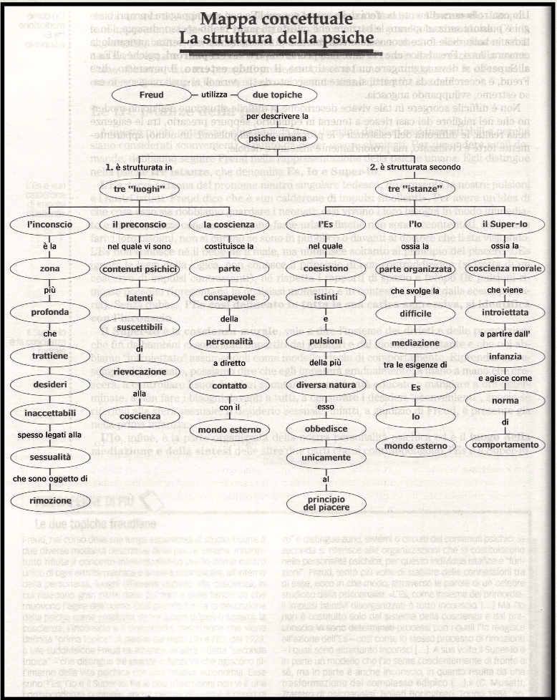

**CORRENTE DELLA FENOMENOLOGIA**

è un **approccio filosofico** che **darà** il **via** a **moltissimi filosofi all'inizio** del **‘900**

**NON È UNA VERA E PROPRIA SCUOLA**

**= nuova modalità** di **pensare** alla **filosofia**

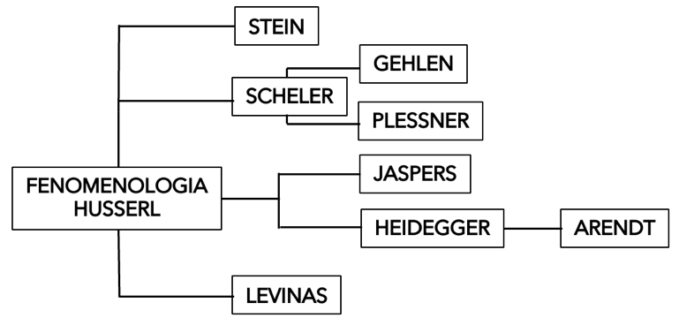

**AUTORI:**

* **EDMUND HUSSERL (fondatore)**

èstatoil **maestro** di **molti filosofi: tutti suoi allievi**

**1 ONDATA DI FILOSOFI:**

* **EDITH STEIN** (filosofa che ha approfondito tema empatia)
* **MAX SCHELER** (amico di Stein)(da **lui prendono** il **via Gehlen** e **Plessner** che sono 2 suoi allievi)

= si differenziano da Scheler per un approccio maggiormente scientifico, essi compiono una rilettura dell’essere umano facendo riferimento anche alla medicina e alla biologia.

**2 ONDATA DI FILOSOFI:**

* **KARL JASPERS**
* **MARTIN HEIDEGGER** (assistente di Husserl)
* **HANNAH ARENDT**(allieva di Heidegger, la più grande filosofa della politica del ‘800)

**3 ONDATA DI FILOSOFI:**

* **EMMANUEL LEVINAS** (conosce Husserl e Heidegger)

Il **movimento fenomenologico** si **contrappone** al **Positivismo** **e** ai **sistemi** **filosofici** del **passato**, **così** **come** allo **storicismo**.

**SCOPO DELLA FENOMENOLOGIA**: è la **descrizione** degli **atti intenzionali** che **permettono** adun **determinato oggetto** di **manifestarsi**

**EDMUND HUSSERL**

**1859- 1938**

**VITA**

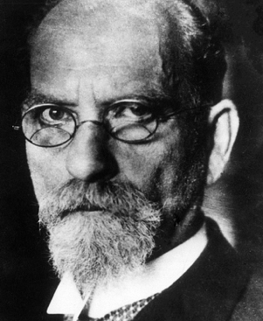*Edmund Husserl* **nacque** nel **1859** a **Prossnitz**, in **Moravia**.

**Appartiene** ad una **famiglia** **ebrea** e **studiò** **matematica** e **fisica**, a **Lipsia** e **poi** a **Berlino**, dove **si laureò in matematica**.

Nel **1884** **ritornò** a **Vienna**, dove **si avvicinò** a **Brentano** (professore di logica che si è interrogato per capire da dove venissero fuori i numeri e se fossero prodotti della mia conoscenza o colti dalla coscienza nel mondo esterno)

Si **convertì** alla **confessione evangelica** e **sposò Malvine Charlotte Steinscheider**, anch'essa ebrea convertita.

* **1891**: pubblica *Filosofia dell'aritmetica*
* **1900** e **1901**: pubblica i *2 volumi* di *Ricerche logiche*

**Insegnò** a **Gottinga** **fino** al **1916**, quando **divenne professore** a **Friburgo**.

In **questo periodo** **fondò** lo *'Jahrbuch für Philosophie und phanomenologische Forschung'* (Annuario di filosofia e di ricerca fenomenologica), in cui **compariranno** **scritti** **anche** di **Scheler** e **Heidegger**, e **dove pubblicò**:

* *Filosofia come scienza rigorosa* (**1911**)
* *Idee per una fenomenologia pura e una filosofia fenomenologica* (*1°* *tomo*) (**1913**)

Nel **dopoguerra**, Husserl **cominciò** ad **essere conosciuto fuori** dalla **Germania**.

Nel **1922** tenne una **conferenza** a **Londra** sulla **fenomenologia**, e, nel **1929**, **altre** **conferenze** alla **Sorbona** di **Parigi**, poi **ripetute** a **Strasburgo**, il cui **testo** fu **trascritto** in **francese**, sotto la guida di Koyré, Pfeiffer e Lévinas, **comparendo** nel **1931** con il **titolo** *Meditazioni cartesiane*.

Dal **1928**, a **Friburgo** c’era come **allievo** **Heidegger** e **mentre** egli **scriveva** *Logica formale e trascendentale* (**1929**) e una *Postilla alle Idee*, cominciò a **prendere** **posizione** tra l'altro **contro** la **filosofia** dell'**allievo** **Heidegger**.

Con l'**avvento** del **nazismo**, nel **1933**, **Husserl** fu **radiato** dall'**università** di **Friburgo** in quanto **ebreo**, stessa sorte toccò al figlio, professore di diritto, che nel **1936** **emigrò** negli **USA**.

La sua **ultima opera**, **incompiuta**, sarà **pubblicata** **postuma** col titolo “*La crisi delle scienze europee e la fenomenologia trascendentale* “ (**1954**).

Nel **1938** Husserl **morì** a **Friburgo.**

**I suoi numerosi manoscritti**, **grazie** a **van Breda**, vennero **salvati** e **trasferiti** all'**università** di **Lovanio**, dove costituiscono il fondo degli 'Archivi Husserl'.

A **partire** dal **1950** ha **preso** **avvio**, sotto il titolo di 'Husserliana', la **pubblicazione** di **questi.**

**OPERE FONDAMENTALI**

* ***Le Ricerche logiche* (1900-1901)**
* ***Le Idee per una fenomenologia pura e per una filosofia fenomenologica* (1913)**

**FENOMENOLOGIA**

Il **motto** di Husserl, il “**ritorno alle cose stesse**”, **significa** il **tentativo** di **cogliere** le ***evidenze******stabili***, che **possano essere** **fondamento** della **conoscenza**.

*“Senza evidenza non vi è scienza” (Husserl)*

**L’INTUIZIONE EIDETICA**

I **dati** di fatto **presenti** alla **coscienza** ci **fanno cogliere** l’**ESSENZA** (*eidos, Wesen)* (dai suoni, il suono, dai colori, il colore).

Le **essenze sono** i **modi tipici** dell’**apparire** dei **fenomeni**, **e** quindi **dell’Essere**.

L’**universale**, **cioè** il **concetto**, **precede** l’**individuale**.

L’**intuizione** **eidetica** è **distinta** dall’**intuizione** **dei** **fatti**.

**Coscienza** (*das Bewußtsein*) come **specifico oggetto** di **indagine** della **fenomenologia** **husserliana**

**INTENZIONALITÀ COME PROPRIETÀ DELLA COSCIENZA**: la **coscienza** è **sempre** **coscienza di qualche** **cosa** (*von etwas*).

**Fondamentale** **importanza** del **CONCETTO** DI **INTENZIONALITÀ** (*die Intentionalität*) nell’**ambito** della **fenomenologia** **husserliana**.

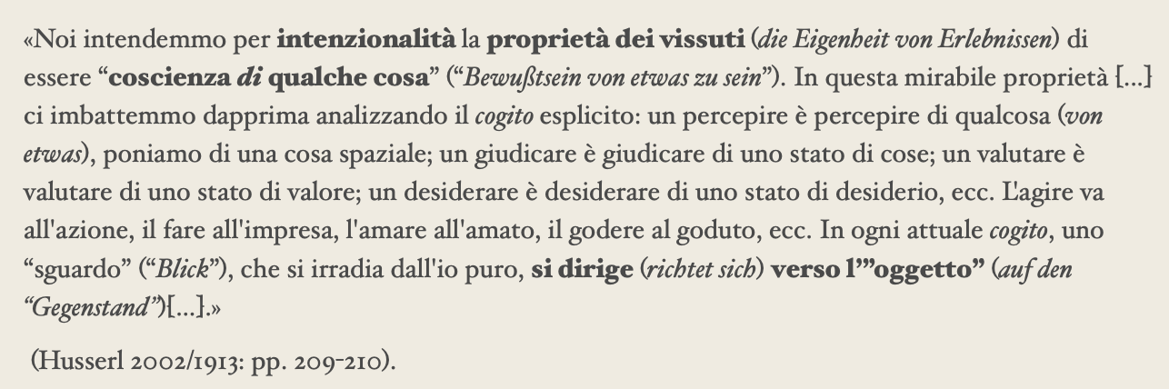

**FENOMENOLOGIA COME FILOSOFIA TRASCENDENTALE**

**Teoria della riduzione eidetica**

1. **Abbandono** della **modalità** **comune** di **pensare** il **mondo**

**IO # MONDO**

Se **conoscere** **significa** avere **immagini** nella **mente**

*Come posso essere sicura che le mie immagini corrispondono a qualcosa nel mondo?*

**EPOCHÉ**

**Sospensione** delle **vecchie** **convinzioni**, dei **risultati** delle **scienze** e dell’**atteggiamento** **naturale** nei **confronti** del **mondo (astenermi dal giudizio)**

**Ciò** che **rimane** viene **chiamato** ***RESIDUO FENOMENOLOGICO***

Da **qui** **deve** **ripartire** la **conoscenza** e **crea** una **specie** di **spaccatura**, se ci **asteniamo** dal **giudizio** **rimaniamo** in **attesa**, **diventiamo** in **grado** di **cogliere** l'**essenza** così **come si mostrano.**

La **prima evidenza** è la ***coscienza***. (cfr. Cartesio)

**Ogni atto di coscienza è indubitabile**

***COGITO*** (con i suoi ***cogitata****)* è il **primo residuo fenomenologico**, che **resiste** agli **assalti** dell’***epochè***.

Il **mondo** è “**costituito**” dalla **coscienza**, nel **senso** che la **coscienza** **dà** **significato** al **mondo** **fenomenico**.

**OBIETTIVO** di **Husserl** è **quello** di **descrivere** i **modi** **tipici** in cui i **fatti** che **si presentano** alla **coscienza**, che **vengono** **definite** ***ESSENZE******EIDETICHE***.

*“Nella conoscenza che ho del mio tavolo il* ***mio corpo vivo*** *è un* ***mezzo*** *molto* ***importante*** *perché* ***attraverso*** *il* ***mio******corpo*** *mi* ***sono mosso*** *e ho* ***potuto******verificare******tutti*** *gli* ***aspetti******dell’oggetto.*** *Il* ***corpo*** *è lo* ***strumento*** *di* ***qualsiasi******percezione****, ma anche ciò rispetto a cui si oﬀrono tutti i contenuti nella loro relazione spaziale. È il* ***punto d’origine*** *dal quale* ***ci si orienta******spazialmente****,* ***permette*** *di* ***collocarci*** *in una* ***posizione*** *dalla quale* ***poter percepire*** *gli* ***oggetti****.* ***Svolge*** *quindi una* ***funzione******trascendentale****”*

**FENOMENOLOGIA** si **configura** come **descrizione** dei **modi tipici** incuii **fenomeni** si

**presentano** alla **coscienza**.

Il **corpo** è ***Leib***, **corpo** **vivo**, **sentito** **dall’interno** (cfr. il concetto non husserliano di

propriocezione), **soggetto** di **motivazioni**, **decisioni** etc., **mentre** in **quanto** **oggetto** **fra** **gli** **oggetti** si **qualifica** come ***Koerper****.*

**RIDUZIONE EIDETICA**: **intuizione** delle **essenze** **prive** dell’*hic et nunc* dei **fenomeni**.

Le **proposizioni** della **logica** e della **matematica** si **fondano** su **giudizi** **universali** e **necessari** perché **sono** **rapporti** **tra** **essenze**.

**CARATTERISTICHE FONDAMENTALI DELLA COSCIENZA FENOMENOLOGICA**

**Intenzionalità**

**Struttura** **unificante** delle **sensazioni** che **appartiene** alla **coscienza**

**Storicità**

La **coscienza** è **strutturata** in **maniera** tale da **mantenere** una **presentazione** **temporale** **di** **ciò** che **è passato**. **Quando** **esperisco** **qualcosa**, l’**istante** **non** **scompare** semplicemente nell’**istante** **successivo**, ma **viene** **trattenuto** dal **corso intenzionale**, **costituendo** perciò una **coerenza**, **ossia** una **durata temporale**.

**Husserl** **parla** di:

1. **IMPRESSIONE ORIGINARIA**: **verso** l’**oggetto** **presente**
2. **RITENZIONE**: ci **fornisce** la **coscienza** della **porzione** d’**oggetto** **ormai** **non presente**
3. **PROTENZIONE**: **movimento** che **ha** **oggetto** **intenzionale** **qualcosa** che **sta** per **accadere**

= collega il passato con il presente con aspettativa futura

**LA CRISI DELLE SCIENZE**

*La* ***critica*** *al* ***positivismo*** *e allo* ***scientismo*** *è molto* ***chiara****: “le mere scienze di fatti creano meri uomini di fatto.” La* ***scienza****,* ***da Galileo in poi****,* ***non*** *è stata in* ***grado*** *di* ***dare risposte sul senso*** *o il* ***non-senso*** *dell’****esistenza******umana****. In questo senso, la mera scienza di fatti non ha nulla da dirci in proposito, perché astrae da qualsiasi soggetto. La* ***crisi*** *delle* ***scienze*** *è la* ***caduta*** *della* ***razionalità*** *a* ***mera******razionalità******scientifica****, è una* ***caduta*** *nel* ***naturalismo****.*

*Galileo ritagliò dal mondo-della-vita la dimensione fisico- matematica e la considerò vita concreta.* ***Compito*** *della* ***filosofia****, pur riconoscendo il valore della scienza e della tecnica,* ***è*** *quello di* ***liberare*** *la* ***storia dalla feticizzazione della******scienza e della tecnica.***

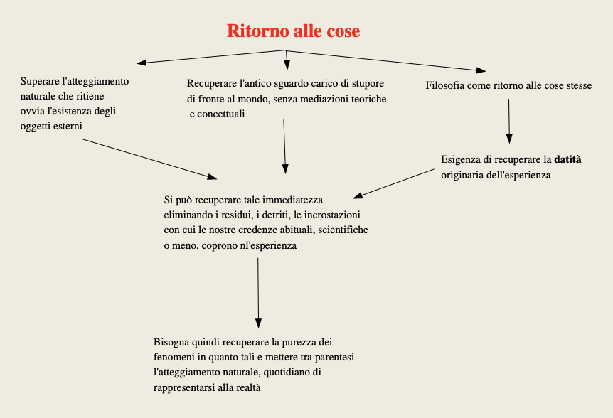

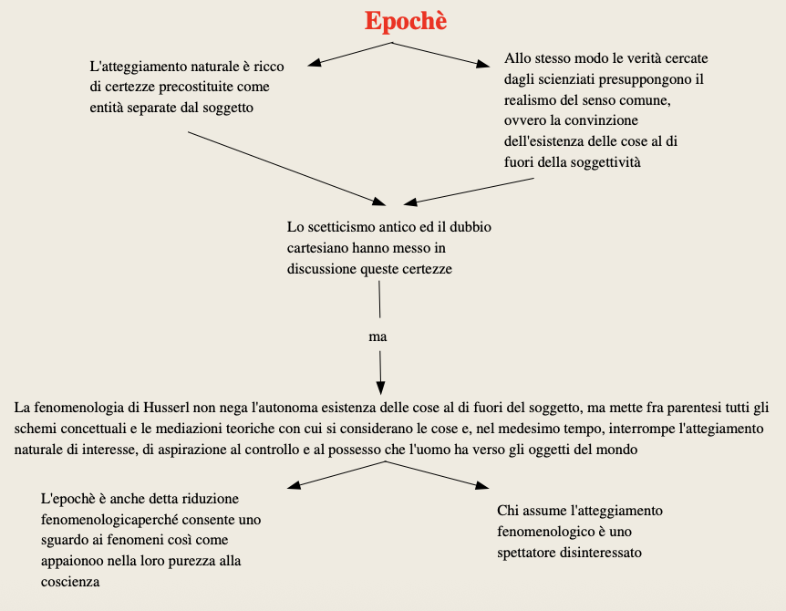

**MARTIN HEIDEGGER**

**1889 – 1976**

**VITA**

*Heidegger* **nasce** a **Meßkirch**, una **cittadina** nel sud-ovest della **Germania**, nel **1889**.

**Iscritto** all’**università** di **Friburgo**, diventa **assistente** di **Husserl**, **grazie** a **cui** **conobbe** ***Karl******Jaspers****,* con cui ebbe un’**amicizia** **controversa**, a **causa** del **coinvolgimento** di **Heidegger** **con** il **nazionalsocialismo**.

Nel **1932** **Hitler** **trionfa** alle **elezioni politiche** che lo **porteranno** al **potere** nel **1933**.

**Heidegger** **aderisce** in questo anno al **partito** **nazionalsocialista**, e **pronuncia**, come **rettore** dell’**università** di **Friburgo**, un **discorso** **introduttivo** all'**anno** **accademico**, *L‘autoaffermazione dell‘università tedesca,* che **svela** una **posizione** **ideologica** assolutamente **prossima** al **partito**.

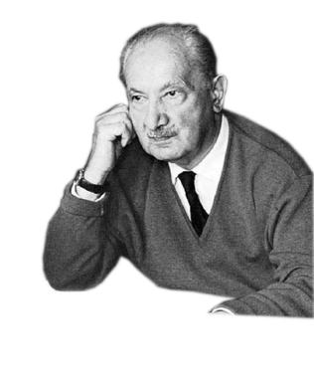

In quel **discorso** viene **dato** un **giudizio** **positivo** dell'**ideologia** **nazionalista** **hitleriana**, **non** in

**quanto** **ideologia** **razzista**, **ma** in **quanto** **portatrice** di **energie** **nuove**.

A **metà** del **`33** **manda** una **lettera** ufficiale a **Husserl**, **comunicandogli** il **suo licenziamento**.

**Durante** i **10 mesi** di **rettorato** all’università di Friburgo, **Heidegger** ebbe un **atteggiamento** **ambiguo**:

* da un lato **portò** **avanti** il **programma** di “**nazificazione**” dell’**università**
* dall’altro, si **oppose** **apertamente** al **rogo** dei **libri** di **autori** **ebrei**

Nel **1946** Heidegger venne **interdetto** dall’**insegnament**o e gli **sequestrarono** la **casa**.

**Fu** l’**amico** **Jaspers** a fare in **modo** che **venisse** **riabilitato** all’**insegnamento** nel **1949**.

Heidegger **morì** a **Friburgo**, di ictus nel **1976**.

= filosofo che con la sua filosofia ha influito la filosofia del ‘900

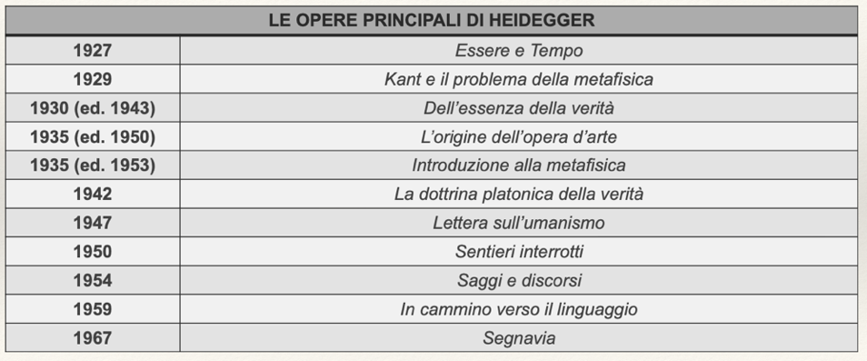

**LIBRO “ESSERE E TEMPO”**

In **“*Essere e Tempo*”**,Heidegger si **pone** la **domanda** sul **senso dell’essere**.

È una **domanda radicale**, perché è **presupposta** in ogni **questione** sulle **cose** che **sono**, **anzi è** la **radice** che **rende possibile** il **nostro riferirci** alle **cose**.

**Oggi** la **domanda sull’essere** è **caduta** in **oblio**.

**“*Essere e Tempo*”** si **presenta** come una **nuova filosofia pratica** che:

* **nasce** dall’**esistenza** dell’**uomo**

* si **ripercuote** sull’**esistenza** **stessa**

* tenta di **orientare** l’**esistenza** **verso** la **sua salvezza**

= **scritta l’anno prima rispetto a quando nasce l’antropologia filosofica**

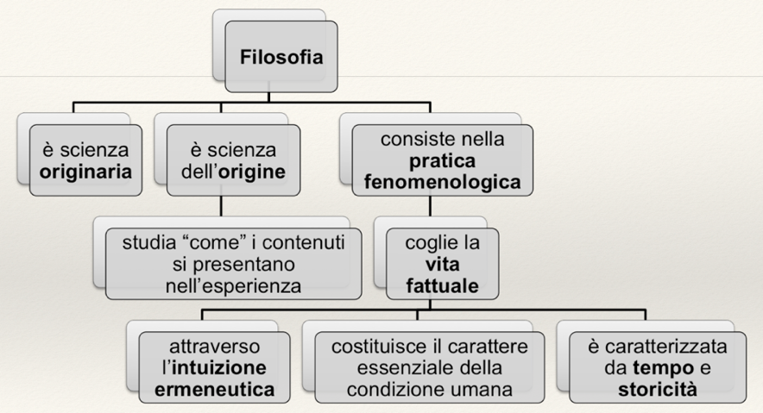

**DASEIN E OGGETTI**

**Chi** si **pone** la **domanda** **sull’essere** **è** l’**uomo**.

L’**uomo** per Heidegger è **esserci (*Dasein*)**, **ovvero** **poter** **essere**, a differenza degli altri enti, l’**essere** **dell’uomo** **è sempre in gioco**.

**CI SONO:**

* **enti** che **si fanno** la **domanda sull'essere e** questi **sono esseri umani (DASEIN)**
* **enti** che **esistono ma non agiscono** di **per sé e non sono** in **grado** di **iniziare** un'**azione e** di **muoversi (OGGETTI)**

**= CIÒ CHE DISTINGUE ENTI È LA LORO ESSENZA (ciò** che **rende una cosa e non** un’**altra** esono **insieme** di **caratteristiche fondamentali che** la **rendono ciò che è** ed **è diversa dalle altre)**

**ESSENZA DI DASEIN: è** quelladi **poter costruire la sua essenza**

**ESSENZA DELL'OGGETTO: disponibilità degli usi** che **Dasein vorrà fare** (è a disposizione dell’essere umano e non potrà **fare nulla per opporsi dall’uso**)

**GETTATEZZA**

L’**essere** **umano** è **definito** dalla sua **gettatezza** in **quanto** l’**uomo** è **gettato** in un **mondo**, **cioè** **si** **trova** **dentro** un **contesto** di **cose** **senza** **poter** **saperne** il **motivo**.

**= È IL PUNTO DI PARTENZA DEL PROCESSO FILOSOFICO**

**= siamo noi a doverci programmare e determinare e dare una direzione**

Il **Dasein** **non** **sta** **mai** nel **mondo da solo**, ma **sta con altri membri** che **possono essere altri** **Dasein** e in **questo senso** il **suo essere nel mondo** **è** **un essere con gli altri**.

**GETTATEZZA** **significa** «***trovarsi ad essere***», ossia l’**idea** di **essere inserito** in un **contesto** a **prescindere** **da** ogni **intenzione** **propria**, **da** **ogni** **propria** **decisione** a **proposito**: **nessuno** mi ha **interrogato** **sul** **mio essere al mondo**, semplicemente «**sono stato messo al mondo**», sono **stato** appunto **gettato**.

**L’ESSERE:** è **ciò** che **si manifesta in ogni cosa** **ma** **non** **è** una **cosa**

(**differenza** **ontologica** = l’essere non è l’ente).

Il **tempo** è l’**orizzonte** di **comprensione** **dell’essere**.

**Come** **vi** è una **tendenza** a **ridurre** l’**essere** **all’ente**, **vi** **è** un’**inclinazione** ad **appiattire** il **tempo** **sul** **presente**.

**Chi deve rispondere alla domanda sull’essere è l’uomo, che si** **rapporta costantemente al suo essere cercando di comprendersi.**

L’**esistenza** è il **modo proprio** **dell’Esserci**.

**Esistere** **significa** letteralmente “**essere fuori**”, da **ciò** **consegue**:

* l’***Esserci*** è **possibilità**

* l’***Esserci*** è il **destinatario** di una **domanda** in **cui** è **personalmente** **coinvolto**

LA **GETTATEZZA** **IMPLICA** LA **FINITEZZA** E LA **TOTALE AUTENTICITÀ**

**AUTENTICITÀ** E **INAUTENTICITÀ** sono **modalità** **esistenziali** che **indicano** il **modo** in cui l’**Esserci comprende sé stesso**.

Quando:

* l’**Esserci** **comprende** **sé** **stesso** **come** una **cosa**, il **modo** di **esistenza** è **inautentico**
* l’**Esserci** **mette** a **fuoco** il **suo essere**, si **comprende** in **modo autentico**

**Heidegger** **dice** che l’**unica** **cosa** che **può darci** una **mano** nella **scelta di vita** **autentica** è la **consapevolezza** della **nostra finitezza**, **vista** **non** come **limite**, **ma** come **opportunità**.

La **finitezza** ci **fa rendere conto** di **dover vivere** una **vita piena**.

**Noi** possiamo **assumere 2 direzioni:**

1. **DIREZIONE DEL SCEGLIERE:** un **progetto** di **vita** che **noi vogliamo portare avanti** le **scelte** del **proprio progetto** di **vita pensata** **sulla base** **non** di **quello** che **dicono** gli **altri**

= vita autentica

1. **DIREZIONE DI ADEGUARCI: rispetto** a **quello** che **fanno gli altri** inquanto **non siamo sicuri** del **nostro progetto e gli altri spingono** per **farci venire** dei **dubbi e** quindi **adottare ciò** che **gli altri** ci **indicano come strada migliore**

**(non** è una **scelta** fatta **da noi** stessi **scelta subita)**

= vita non autentica

Il **progetto** di **ricerca** di *Essere e Tempo* si **articola** in **2 momenti**:

1. **analitica** dell’**Esserci**;
2. **critica**, attraverso la fenomenologia, dell’**intera** **storia** dell’**ontologia**.

La **fenomenologia** è la **via** che **conduce** alla **cosa stessa**.

**ESISTENZA DELL’ESSERE NON È FORMATA DA SOLO ESSERE UMANI MA DALLA TOTALITÀ DELLE COSE CHE ESISTONO NEL MONDO**

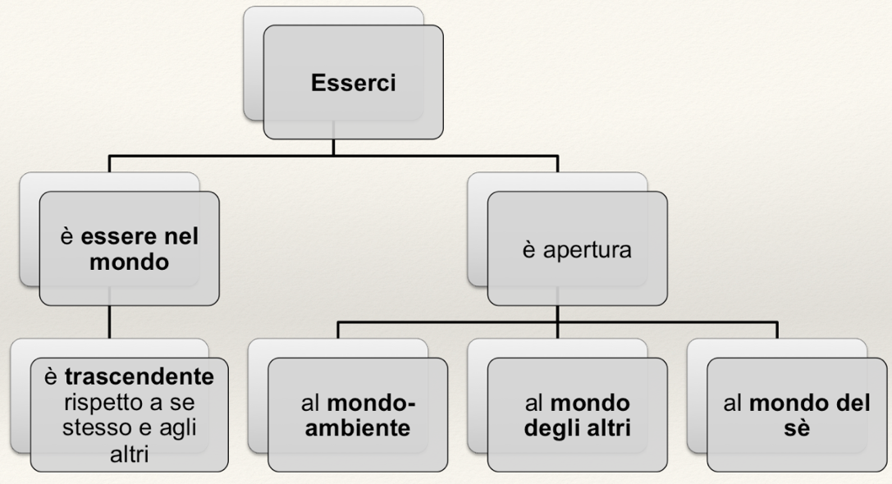

**ESSERE TRASCENDENTE: significa**,nella sua filosofia, la **capacità** dell’**essere umano** di **stare** nel **mondo cogliendone** le **cose e qualcosa che non** è **solo aspetto** di **utilità ma cogliendo** il **valore**

Puoi **trattare** le **persone come:**

* **dasein** (tener contoche **anche altra persona** è **Dasein** e **vuole cercare** di **star bene ed essere felice**)
* **oggetto** (**usare le persone** perché **mi servono**)

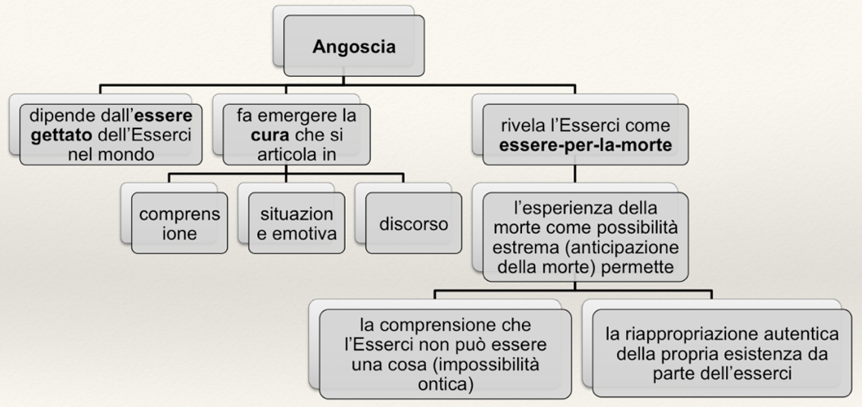

**ANGOSCIA: situazione emotiva** che è **normale** e **salutare perché** ci **spinge** a **prendere** una **direzione** comeuna **specie** di **stimolo** che **diventa per noi** lo **spunto per** una **direzione**

**TEMPORALITÀ** è il **modo** in **cui** **l’Esserci** **esiste**, e **quindi** anche il **senso** **stesso dell’Esserci.**

La **temporalità** **indica** il **modo** in cui **l’Esserci “accade”**, **si** **storicizza**.

La **storicità** è una **concreta** **elaborazione** della **temporalità**.

**“*Essere e tempo*”**si **interrompe** nel **punto** in **cui** **Heidegger** **avrebbe** **dovuto** **affrontare** la **terza** **sezione** della **prima** **parte**, quella che ha per titolo *Tempo* *ed essere*.

*Perché?*

**Rispondere** alla **domanda** **sull’essere**, **significherebbe** **ridurre** **l’essere** **a** **una** **cosa**.

**Ma l’essere non è l’ente.**

Da ciò **deriva** la “**svolta**”, che Heidegger **nomina** **nella** “***Lettera******sull’umanismo***”

Si tratta di **cambiare** **prospettiva**: **non bisogna più mettere** a **fuoco** l’**uomo**, **ma** **l’essere** che **ad** **un** **tempo** si **rivela** **e** si **nasconde** **all’uomo**.

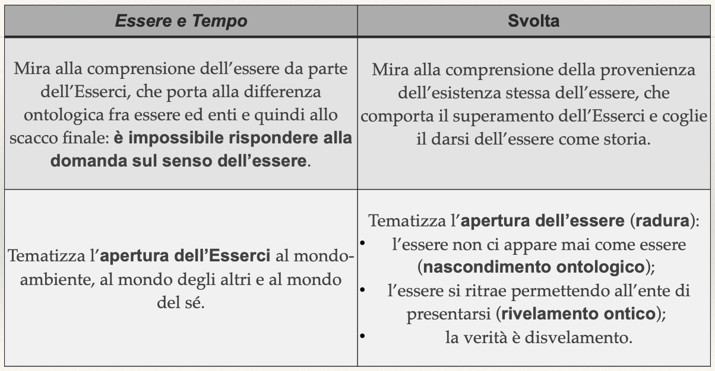

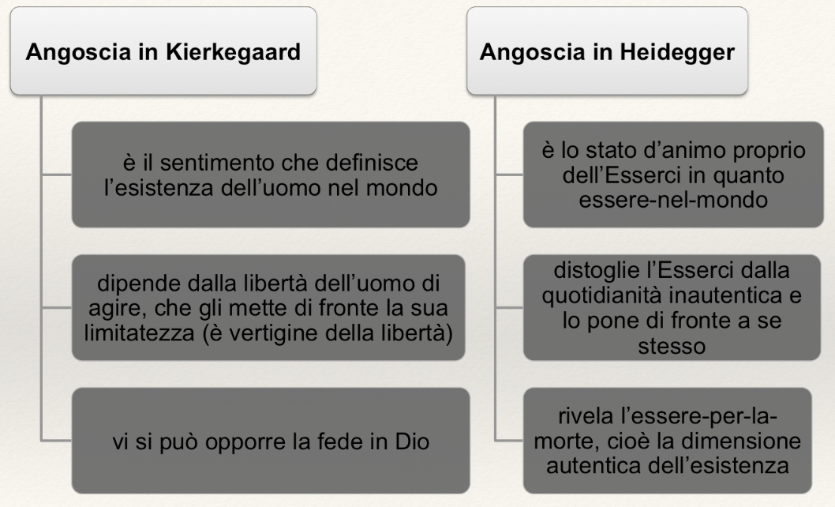

Il **fenomeno fondamentale** dell’**epoca** **contemporanea è**, secondo Heidegger, la **TECNICA**.

Nella **tecnica** **giunge** a **compimento** la **scelta**, iniziata con Platone, di **concentrarsi** sull’**ente** e **non** **sull’essere**, **per** **cui:**

* l’**uomo** è **pensato come soggetto** e **padrone** dell’**ente**
* l’**ente** è **sottoposto** all’**uomo** ed è **compreso** in **base** alla **sua semplice utilizzabilità** (l’uomo domina l’ente con la conoscenza e con l’attività)
* l’**essere** **sprofonda** nell’**oblio**

NELL’**EPOCA** DELLA **TECNICA**, LA **METAFISICA** **GIUNGE** A **CAPOLINEA**, MA **SI FA STRADA** LA **POSSIBILITÀ** **DI** UN **SUO** **SUPERAMENTO**.

**Se** la **tecnica** **compie** il **suo destino**, il **pensiero** può **ascoltare** il **richiamo** dell’**essere** **attraverso** l’**arte**, la **meditazione** e la **poesia**.

**Per** ***Heidegger*** nell’**opera** **d’arte** ha **luogo** l’**apertura** **dell’essere** **dell’ente**, la **manifestazione** del **suo** **senso**.

L’**opera** **d’arte** è l’**esatto** **opposto** della **metafisica**, che **occulta** l’**essere** **facendone** **una** **cosa**.

L’**essenza** **dell’arte** **è** la **poesia**.

La **poesia ha** un **linguaggio alternativo** a **quello** della **metafisica occidentale**.

Il **linguaggio** **poetico** è la **casa dell’essere**, il **pensatore** e i **poeti** sono i **custodi** di **questa** **dimora**.

Nel **linguaggio** **poetico** l’**essere** **si** **svela** e **si fa evento**, **dando** **origine** **a** un’**epoca**.

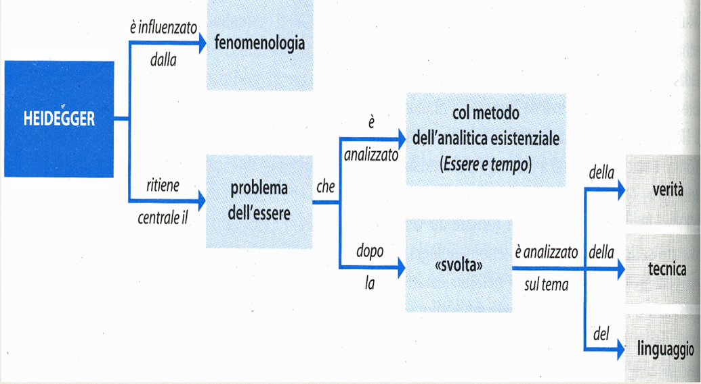

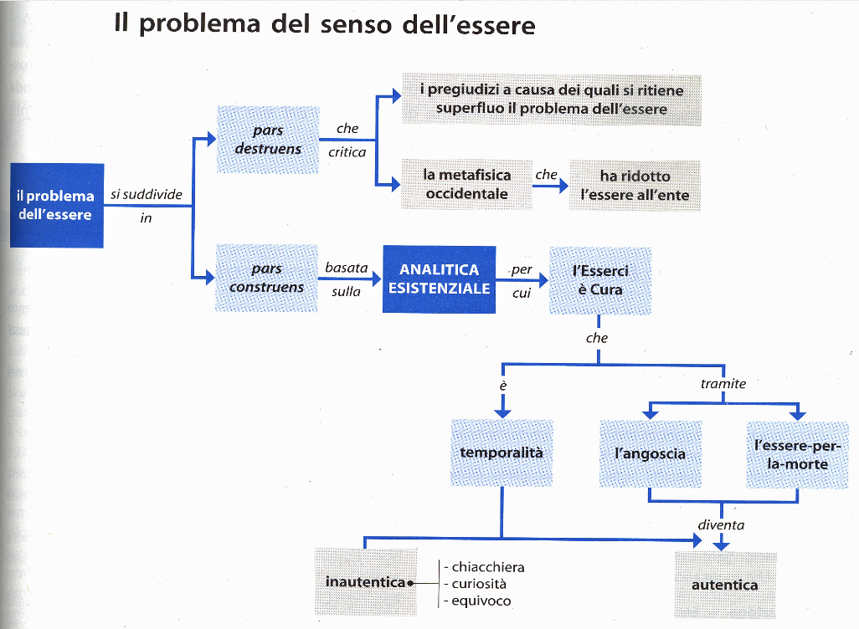

**ESISTENZIALISMO**

**Considera** l'**uomo come** un **essere finito**, **«gettato nel mondo**», **continuamente lacerato** in **situazioni problematiche** o **assurde**.

**ESISTENZIALISMO SI INTERESSA DELL’UOMO NELLA SUA SINGOLARITÀ**

L'**uomo** dell'esistenzialismo **è** un **individuo unico**, **il *singolo****.*

**non** è un **semplice** **momento** del **processo** di **una** ***Ragione******onnicomprensiva*** **o** una **deduzione** **dal** ***Sistema***.

L'**esistenza** è **indeducibile** e la **sua realtà** **non** **si identifica** **né** **si** **riduce** alla **razionalità**.

La **non identificazione della realtà** **con** la **razionalità** è dunque un **elemento** **caratterizzante** del **pensiero** **esistenzialista**.

Altri **3 punti nodali** sono:

* la **centralità** dell'**esistenza** come **modo** di **essere** di **quell'ente finito che è** l'**uomo**
* la **trascendenza** **dell'essere** (il mondo e/o Dio) cui l'**esistenza** **si** **rapporta**
* la **possibilità** come **modo** di **essere** **costitutivo** dell'**esistenza**, quindi come **categoria** **insostituibile** nell'**analisi** **dell'esistenza stessa**

L'**esistenza** **non** **è** un'**essenza**, **una cosa data per natura**, una **realtà** **predeterminata** e **non** **modificabile**.

LE **COSE** E GLI **ANIMALI** **SONO** E **RESTANO** **QUEL CHE SONO**, MA L'**UOMO** **SARÀ** **QUELLO** CHE **HA DECISO** DI **ESSERE**.

Il **suo modo di essere**, l'**esistenza**, **è** un **poter-essere**, un **uscir fuori verso** la **decisione** e

l'**autoplasmazione**, un ***ex-sistere***.

L'**esistenza** è dunque **un** **poter**-**essere** e, pertanto, è «**incertezza**, **problematicità**, **rischio**, **decisione**, **slancio** **in** **avanti**».

**ESPONENTI PIÙ IMPORTANTI**:

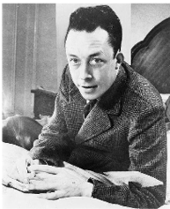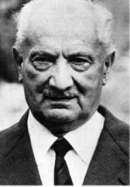

**Martin** **Heidegger**

**Albert Camus**

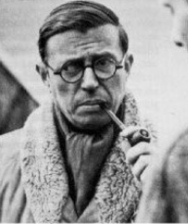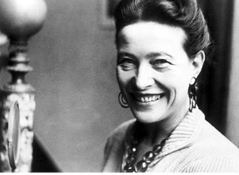

**Simone de Beauvoir**

**Jean-Paul Sartre**

**HANNAH ARENDT**

**1906-1975**

**VITA**

*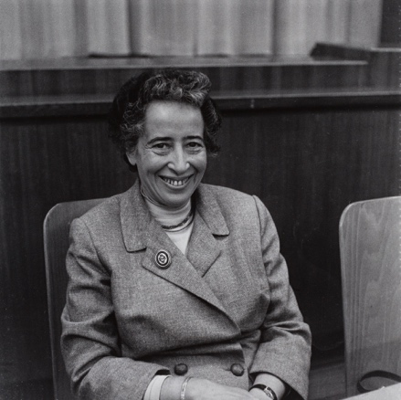Hannah Arendt*, **nata** nel **1906** a **Hannover** da **famiglia ebrea**.

Fu **studentessa** **tra** il **1924** e il **1929** nell'**università** di **Marburgo**.

**Dopo** gli **studi** **universitari** (tra i suoi maestri: *Heidegger*, con il quale ebbe anche una relazione sentimentale, *Husserl* e *Jaspers*) **abbandona** la **Germania** per **motivi** **politici**

**Arrestata** nel **1933**, **fuggì** a **Praga**, poi a **Ginevra** e successivamente in **Francia** (**1933**) per poi **stabilirsi** negli **Stati** **Uniti** (**1941**).

L'**opera** che la **renderà** **famosa** in tutto il mondo è il **saggio** del **1951** (di circa 700 pagine), **intitolato** “***Le origini del totalitarismo***”.

Nel **seguirà** “***La condizione umana***”, titolo voluto dall'editore americano, **mentre** la **Arendt** **preferiva** il **titolo** di “***Vita activa***”, **conservato** nella **traduzione italiana del libro**.

Inoltre, il **libro** del **1963** **intitolato** “***La banalità del male***”.

Il **libro** “***Eichmann a Gerusalemme***”, **scritto** in occasione del **processo** **contro** il **criminale** **nazista** **Adolf** **Eichmann**, che **aveva mandato** a **morte centinaia** di **migliaia** di **ebrei**.

La **Arendt**, che aveva **preso parte** al **processo** del nazista **Eichmann** tenutosi a **Gerusalemme** come **inviata speciale** del «New Yorker», si **convince** che le **ragioni** **profonde** dei **crimini** **nazisti** **risiedono** **non** tanto **nella** **cattiveria** **o** nella **mostruosità** di **alcuni carnefici**, **ma** nell'**assenza** di **pensiero** **in** **uomini** del tutto normali («banali») **nella vita familiare**, che, **però**, se **inseriti** in una **macchina** **infernale** quale l'organizzazione nazista, **diventano** **capaci** delle **più disumane atrocità**.

**Eichmann** le **apparve** un **uomo mediocre**, **incapace** di **distinguere** tra **bene** e **male**: da ciò trasse la **conclusione** della "**banalità**" del **male**, che **non ha** di per sé **profondità**, e **attribuì** una **parte** di **responsabilità** del **genocidio** alle **stesse vittime** del **nazismo**, ma **questo** **sollevò** nei **suoi** **confronti** **accuse** di **antisionismo**.

**Dopo** la **guerra**, poté **riallacciare** i **suoi rapporti con Jaspers**, mentre **incontrò** **difficoltà** **con** **Heidegger** anche per il persistente **silenzio** di **quest'ultimo** **sulla propria adesione** al **nazismo**. Tuttavia **rimase** in **contatto** **con** **lui**.

Intanto, a **partire** dal **1956** aveva **cominciato** a **insegnare** all'**università** di **Berkeley**, per **passare** **poi** a **quella** di **Chicago**, **tra** il **1963** e il **1967**, e **infine** alla "**New School for Social Research**" di **New** **York**, **dal** **1967** **sino** alla **morte**.

*Hannah Arendt* **muore** nel **1975** a **New** **York** e **muore** **mentre** si accinge a **scrivere** la **terza** e **ultima parte** della “***Vita******della******mente***”, il **suo ultimo capolavoro pubblicato** **postumo** nel **1978**.

**LE ORIGINI DEL TOTALITARISMO**

**scritto** **dopo** la **seconda** **guerra** **mondiale** e in **piena guerra fredda**

= ultimato nell'**autunno** del **1949**, **uscì** in **prima edizione** nel **1951**

=lo **pubblica** negli **Stati Uniti**

è **una** delle **più importanti opere** **storico**-**politiche** del **Novecento**

Essa si **propone** di **analizzare** le **cause** e il **funzionamento** dei **regimi** **totalitari**, **considerati** **come** una **conseguenza tragica** della **società** di massa, in cui gli **uomini sono resi atomi**, **sradicati** da **ogni relazione** **interumana** e **privati** dello **stesso spazio pubblico** in **cui** hanno **senso** l'**azione** **e** il **discorso**.

Il suo **contributo** è particolarmente **rilevante** **sotto** **2** **aspetti**:

1. **STORICO-POLITICO**: **analizza** i **tratti** di **fondo** della **storia europea moderna** e **contemporanea** e, in particolare, il **periodo** che **va** dagli **ultimi venti anni** dell'**800** **fino** alla **seconda guerra mondiale**
2. **FILOSOFICO-POLITICO**: **elabora** uno **schema generale** del **regime totalitario**, **con** **esclusivo** **riferimento** al **nazismo** e allo **stalinismo**, **visti** come **due fenomeni riconducibili** alla medesima **idea** di **totalitarismo**, **essendo** del tutto **marginale** l'i**nteresse** per **altre** **forme** di **dittatura** come, ad esempio, il fascismo.

**prima parte**

è **dedicata** allo **studio** del **fenomeno** dell'**antisemitismo**, **ritenuto** come **una** delle **premesse** del **totalitarismo**, **con** un'**attenzione** particolare alla **condizione** **ebraica** nella **storia moderna** e un'**approfondita** **analisi** dell'**affare** **Dreyfus**.

**seconda parte**

**affronta** il **tema** dell'**imperialismo**, nel **periodo** che va dalla **fine** dell'**800** allo **scoppio** della **prima guerra mondiale**, **con** il **nuovo protagonismo** della **borghesia** che **ora**, per la prima volta, **aspira** al «**dominio politico**», **oltre** che a **quello** **economico**.

Le **conseguenze** dell'**antisemitismo**, **coniugate** con la **crisi** dell'**imperialismo** **successiva** alla **prima** **guerra** **mondiale**, **sono**, secondo Hannah Arendt, le **cause** da cui è **scaturito** il **totalitarismo** nella **Germania nazista** **e** nell'**Unione** **Sovietica** **stalinista**, cui **deve aggiungersi** il **fenomeno** inedito dell'**avvento** della **società** di **massa** e «senza classi», in cui gli **individui** sono alla **mercé** di **ristretti** **gruppi** di **potere** (le élites).

**terza parte**

**analizza** i **caratteri** del **totalitarismo** nella **società** di **massa**, **secondo** il **binomio** **ideologia**-**terrore**.

L’**essenza** del **totalitarismo** **consiste** nel **binomio** «**terrore** e **ideologia**».

Il **terrore** è **esercitato** sia **attraverso** la **polizia** **segreta** che, con il suo continuo spionaggio, **pervade** la **società**, **sia** **attraverso** i **campi** di **concentramento**, che **hanno** la **funzione** di **annientare** gli **oppositori** **politici** **trasformati** in «**nemici**»:

*«L'inferno nel senso più letterale di quel periodo era costituito da quei tipi di campi perfezionati dai nazisti, in cui l'intera vita era sistematicamente organizzata per infliggere il massimo tormento possibile. […] Le masse umane segregate in essi sono trattate come se non esistessero più, come se la sorte loro toccata non interessasse più nessuno…, in un mondo privo di quella struttura di conseguenze e responsabilità senza la quale la realtà rimane per noi una massa di dati incomprensibili».*

Il **totalitarismo** è una **vera novità** del **‘900**, diversa dalle forme di dispotismo antico in quanto pervade la società in maniera totalizzante, **uccide** l'**uomo** nello **spirito**, **rendendolo** un **essere superfluo** e **senza nome**, **attraverso** l'**ideologia**.

è un **fenomeno** *«****essenzialmente******diverso*** *da* ***altre forme*** *conosciute di oppressione politica. Esso* ***ha creato istituzioni assolutamente nuove*** *e* ***distrutto*** *tutte le* ***tradizioni******sociali****,* ***giuridiche*** *e* ***politiche*** *del* ***paese****. A* ***prescindere*** *dalla* ***specifica******matrice******nazionale******e*** *dalla particolare* ***fonte******ideologica****, ha* ***trasformato*** *le* ***classi******in******masse****,* ***sostituito*** *il* ***sistema*** *dei* ***partiti******non******con*** *la* ***dittatura*** *del* ***partito******unico****,* ***ma******con*** *un* ***movimento*** *di* ***massa****,* ***trasferito*** *il* ***centro*** *del* ***potere*** *dall'****esercito*** *alla* ***polizia*** *e* ***perseguito*** *una* ***politica******estera******apertamente******diretta*** *al* ***dominio*** *del* ***mondo****».*

**CARATTERISTICA SALIENTE**: è **non tanto** una **concezione filosofica**

= **quanto** l'**esistenza** di **campi** di **concentramento**: **nessun governo totalitario**, infatti, può **sussistere senza terrore** e il **terrore non può essere edificato** e **mantenuto senza** tali **campi**, nei quali gli **individui sono ridotti** a **entità superflue**.

Per **questo aspetto**, **esistono**, secondo la Arendt, **profonde** **analogie** **tra** **nazismo** e **stalinismo**, **entrambi** **diversi** dalla **democrazia** **proprio** per l'**assenza** di **ogni** **salvaguardia** delle **libertà civili**.

DAL **PUNTO** DI **VISTA** **ORGANIZZATIVO**, si fonda sull'**ideologia** e sul **terrore** esercitati tramite il **partito** **unico** e della **polizia** **segreta**, che **sono controllati** completamente dal **capo supremo**, a cui **rendono personalmente conto**. La **volontà** del **capo** è l'**unica** **legge** del **partito**, che **tutti** i **burocrati** **devono** **rispettare** e **far rispettare**. Il **potere** **si distribuisce** in **maniera** **gerarchica**, **secondo** il **grado** di maggiore (o minore) **prossimità** **al** **capo**.

**CONDIZIONE** DEGLI **INDIVIDUI:** è **isolamento** **totale** nella **sfera** **politica** e dell'**estraniazione** **in** **quella** dei **rapporti** **sociali**. Il **regime totalitario** **distrugge** la **vita politica democratica**, **ottenuta** **diffondendo** **paura** e **sospetto** **tra** gli **individui** (non più cittadini) **isolati**.

Ma esso, aggiunge Arendt, **distrugge** anche la **vita privata** delle **persone**, **estraniandole** dal **mondo**, **tagliando** ogni **radice** **sociale** e **rendendole** tra **loro nemiche**: e ciò **rappresenta una più atroce novità** del **moderno totalitarismo rispetto** al **vecchio dispotismo**.

I **campi di concentramento** e di **sterminio** **servono** come **laboratori** per la **verifica** della **sua pretesa** di **dominio** **assoluto** **sull’uomo**. **Tutti** gli **altri esperimenti** **rivestono** un’**importanza** **secondaria**.

Il **dominio** **totale** è **annullare** la **pluralità** e **diversità** **umana**, **riducendo** **ogni individuo** a una **reazione** **prevedibile** e **sostituibile**. Si tratta di **fabbricare** **qualcosa** che **non esiste**, **cioè** **un tipo umano simile agli animali**, la cui **unica** «**libertà**» **consisterebbe** nel «**preservare** la **specie**»

**VITA ACTIVA**

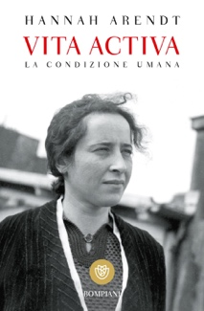Lo **studio** di **Marx** e del **problema** del **lavoro** la **porta** ad **occuparsi** dell'**equilibrio** **delle** **attività** **umane**

= **nasce** il **volume** " **La condizione umana** ", **noto** anche **col titolo** " **Vita activa**".

= **scritto** nel **1959**

= **racchiude** la sua **concezione antropologica**

**Ispirandosi** all'**etica** **aristotelica**

**individua** **3** **dimensioni** dell’**agire** e della **vita** **attiva** degli **uomini** (sono attività):

1. **lavoro (ANIMAL LABORANS)** = *sopravvivere, agire nel mondo per il sostentamento (condizione della vita stessa)*
2. **fabbricazione** o **produzione di oggetti (HOMO FABER)** = *essere umano per stare al mondo crea mondo artificiale di cose*
3. **azione** (in greco, praxis) **(ZOON POLITIKON)** = *è l’azione che io svolgo all’interno del contesto della convivenza perché implica l’uso dell’intelligenza, mente, conoscenza, valutazione di mezzi, opportunità e chiama in causa tutto ciò che l’essere umano ha*

le quali si **connettono** alle **condizioni** **generali** dell'**esistenza** **umana**, **ossia** al **nascere** **e** al **morire**, al **rapporto** **con** gli **altri** **e** alla **permanenza** **sulla terra**.

**Possiamo** **lavorare** e **produrre** **anche** in **solitudine**, **ma** **non** è **possibile** **agire** **se** **non** in **relazione** **almeno** **ad** un'**altra** **persona**, **ossia**, in generale, **ad** una **pluralità** di **individui**.

Il **lavoro** **assicura** la **sopravvivenza** **non solo individuale**, **ma** della **specie umana**, **mentre** la **fabbricazione** **produce** un **mondo** **sulla** **terra**.

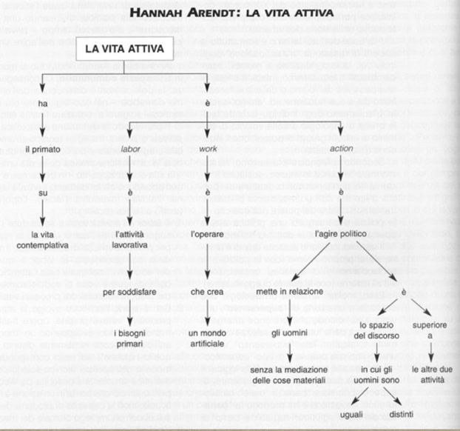

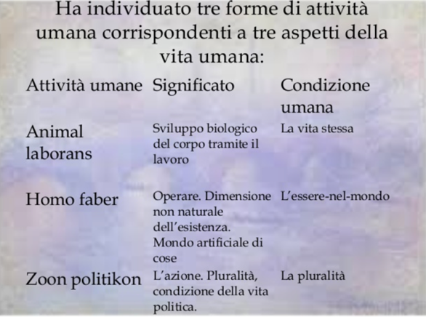

**LAVORO** e **FABBRICAZIONE** **non** **realizzano** **qualità** **specificamente** **umane**, dal **momento** che **anche** un **animale** **può** **lavorare** **e** una **divinità** **artefice** **potrebbe** **produrre**.

**ATTIVITÀ PROPRIAMENTE UMANA** è l'**agire** **insieme**, che **costituisce** l'**azione della** **politica**

= questa attività ha bisogno del **linguaggio** come **mezzo** **essenziale** **per** il **rapporto** **tra** una **pluralità** di **individui** (è con le parole che comunichiamo e viviamo tra persone diverse)

Nel *mondo antico* (come nella Grecia antica), c’era una *chiara distinzione* tra:

1. **SFERA PRIVATA:** la **casa** (*oikos*) dove si **lavora** per **soddisfare** i **bisogni** (mangiare, dormire, produrre oggetti) = **regno** della **necessità**
2. **SFERA PUBBLICA:** la **città** (*polis*), dove si **discute**, si **decide**, si **agisce** con **libertà** = si **politica** è il **regno** della **libertà**, dell’**emergenza** **del nuovo**

**Tutte** queste **attività**, infatti, sono **radicate** nella **natalità**, in quanto **hanno** il **compito** di **preparare** e **conservare** il **mondo** per i **nuovi venuti**, ma più di tutte lo è l'**agire** come **capacità** di **dar luogo** a **qualcosa** di **integralmente** **nuovo**.

NEL **MONDO** **MODERNO**, QUESTA **DISTINZIONE** **TRA** **POLITICO** E **PRIVATO** **SI** È **CONFUSA**

Il **lavoro** ha **preso** una **posizione** di **primato** **rispetto** all’**agire** **e** al **fabbricare**

Questo **mutamento** ha **indebolito** la **distinzione** **tra** **pubblico** e **privato** e ha **generato** una **nuova** **sfera**: LA **SFERA DEL SOCIALE** (assume le funzioni prima pertinenti all’oikos e alla polis)

I **risultati** sono:

* **nazione** **amministrata** **burocraticamente**, **come** se si **trattasse** di un'**unica** **famiglia**
* **generale** **conformismo**
* **riduzione** della **partecipazione** **politica** **attiva**
* **trasformazione** della **sfera privata** in **intimità** **puramente** **individuale**

Questo **equilibrio** è stato **compromesso** dai **filosofi** **greci**, a partire da **Platone**.

= aveva **spezzato** la **connessione** **tra** la **prassi** **e** il **discorso** (elementi che caratterizzano la politica)

**Politica** è stata **vista** come **qualcosa** che **deve seguire** delle **regole** **teoriche** che **nascono** nella **sfera superiore** della **teoria** e **sono comprensibili** **solo** ai **sapienti**

**Questa visione** ha **avuto conseguenze profonde** nel **mondo moderno:**

**nate** le **filosofie della storia**,secondocuila **storia segue** un **processo necessario giungendo** a **giustificare** le **pratiche** **totalitarie** del XX secolo **come** **inevitabili**, **togliendo** così la **responsabilità** **morale** perché se **tutto** è **già scritto**, **non** ha **senso** **giudicare** **ciò** che **accade**

Secondo **Arendt**, **occorre** una **nuova** **scienza** **politica**, che **torni** a **porre** al **centro** l'**azione**, **interpretata** **come** **inizio** di **qualcosa** di **nuovo** e di **imprevedibile**, **non fabbricabile né** dall'**uomo** **né** da **Dio**.

**SULLA RIVOLUZIONE (1963)**

**individua** il **conflitto** **essenziale** dell'**epoca** **moderna**, non tanto tra diversi sistemi economici o tra classi, ma **tra** **libertà** e **autoritarismo**

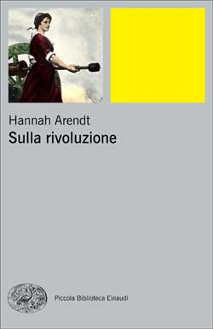

lei si **schiera** dal **lato** delle **associazioni** che **nascono spontaneamente**, **soprattutto** nelle **situazioni** **rivoluzionarie**, **ma** **rifiuta** la **definizione** della **politica** **come** **lotta** **per** il **potere**.

Ai suoi occhi, la **non violenza** è **essenziale** al **movimento** **per** la **pace**, e la **disobbedienza** **civile** è lo **strumento** per la **difesa** dei **diritti civili**.

**LA VITA DELLA MENTE (1978)**

= è l'**ultima** **opera**, **rimasta** **incompiuta**

= **pubblicata** **postuma**

ha un **significato** **diverso** dal **conoscere** (**conoscere** **ha** **un** **oggetto** e **un** **fine**)

Il **pensare** **non** **ha** un **oggetto**, **ma** si **riferisce** **solo** a **sé** e **produce** **significati**, **non** la **verità**, che è **piuttosto** **prodotta** dal **consenso**.

= **consente** di **affrontare** i **fenomeni** **direttamente**, **senza** alcun **sistema** **preconcetto**, e quindi **prepara** il **terreno** al **giudizio**, che **rappresenta** la **vera** **attività** **politica** della **mente**.

Esso è il **presupposto** del **giudicare**.

**Significa** **avere** la **capacità** di **realizzare** **quello** che **abbiamo davanti** a **noi**, di **riferirci** alla **realtà** **dei fatti**.

è **presentata** da Arendt **come** "***un trattato del buon governo mentale***" e

**descrive** le **attività** dello **spirito**, **ossia** il **pensare**, il **volere** e il **giudicare**, **cercando** di **mostrare** la **necessità** di un **controllo** **e** di un **equilibrio** **reciproco** **fra** **esse**.

**PENSARE**

**GIUDICARE**

**implica** una **capacità** di **rapportarsi** all’**oggetto** del **giudizio** **e** alla **realtà** dei **fatti** ed è l’**esito** del **pensiero** **senza** **pregiudizi**, **voglio** **agire** **per** il **meglio** **per** **me** e **per** gli **altri** e **trova** i **mezzi** e le **modalità** per **farlo**

**VOLERE**

**Ogni** **essere** **umano** può **essere** l’**inizio** di un **nuovo mondo** in quanto **porta** con **sé** la **sua** **diversità** in **grado** di **trasformare** il **mondo** *(costantemente si può cambiare il corso delle cose)*

**costituisce** la **sfera** **politica**, perché **vuole produrre** un **riconoscimento** **reciproco** **tra** gli **individui**. Significa **indirizzare** la **nostra azione** in **modo** che la **nostra** **azione** **non** **implichi** **mai** un **danno** agli **altri**.

**COS’È L’ANTROPOLOGIA FILOSOFICA?**

È **disciplina** che **nasce** dalla **posizione** di **Max Scheler**, che nel **1928** nel libro *“****Il posto dell'uomo******nel cosmo”***, si **preoccupa** di **rifondare** la **validità** dell’**interrogazione** **filosofica**, nei **termini** di una **risposta** alla **crisi** dei **modelli tradizionali**.

La **nuova antropologia nasce tra fine ‘800**e **inizio ‘900**, e si **rifà** a **tre punti fondamentali** che **mutano** l’**autopercezione** dell’**uomo**.

Il **progresso scientifico** **infligge** all’**uomo** **3** **umiliazioni**:

* la **sostituzione** della **teoria** **geocentrica** **con** la **teoria eliocentrica** (*Copernico*)
* l’**uomo** come **essere inserito** nella **catena** dell’**evoluzione biologica** e **distinto** dagli **altri animali**, **solo** per una **differenza** di **grado** (*Darwin*)
* la **scoperta** dell’**inconscio** da **parte** di **Freud**, **sottrae** all’**uomo** la **capacità** di **governare** la **sua** **coscienza**. *“Noi siamo la prima epoca in cui l'uomo è divenuto completamente e interamente 'problematico' per sé stesso; in cui egli non sa più cosa è, ma nello stesso tempo sa anche che non lo sa”.*

Per **Scheler** è **necessario** **riformulare** un **nuovo modello umano**, che **tenga** **conto** di **tutte** le **scoperte** e **conoscenze**, in **senso scientifico** e **non**, **inglobandole** nella **sua definizione**.

Il **tratto** **caratteristico** dell'**uomo**, secondo Scheler, è lo ***spirito*** che si **esprime** nella **capacità** di **dissentire** **rispetto** all'**istinto** **primario**, che **troppo** ci **accomunerebbe** agli **animali**.

**MAX SCHELER**

**1874- 1928**

**VITA**

*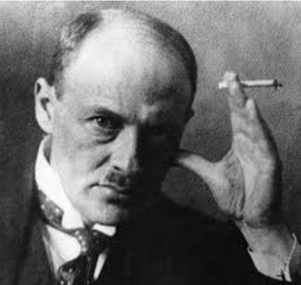Max Ferdinand Scheler* **nacque** a **Monaco** nel **1874** da **genitori** di **religione** **ebraica**.

Fu, quindi, **educato** **secondo** le **norme** della **fede** **giudaica**, che però **abbandonò** all'**età** di **15** **anni** per **convertirsi** al **cattolicesimo**.

**Conseguita** la **maturità** a **Monaco**, si **iscrisse** dapprima alla **Facoltà** di **Medicina** di **Berlino** e poi si **spostò** alla **facoltà** di **Filosofia** e di **Sociologia**.

**Scheler entrò** in **contatto** con **alcuni pensatori** della **“filosofia della vita”**, ma **anche** **con** la **psicoanalisi** e **fu** un **lettore** di **Freud**.

**Fondamentale** è l’**incontro** con l’**insegnamento** di Edmund **Husserl** e **con** la **sua proposta** **fenomenologica** **husserliana**, che **riuscirono** a **fornire** una **solida base teoretica** della sua **proposta** e la **sviluppa** in **direzione** dell’**etica** **con** una **serie** di **scritti**, tra **cui** il **più celebre** e **importante** è “*Il formalismo nell’etica e* *l’etica materiale dei valori* “(1916).

Su questa **centralità** della **persona** e dell’**amore** è pure **fondata** la **sociologia** di **Scheler**, **rivolta** a una **critica** **serrata** della **civiltà** **moderna**, **accusata** di **aver** **rovesciato** in **modo utilitaristico** e **pragmatistico** quei **valori** di **corresponsabilità** e **solidarietà** sui quali soltanto si può **sviluppare** una «**comunità personale**» **autentica**.

**Insegnò** a **Jena**, **Monaco** e, dopo un **periodo lontano** dall’**insegnamento** **trascorso** a **Berlino** (1910-19), **anche** a **Colonia** e **Francoforte**.

Negli **ultimi anni** della sua vita Scheler **lavorò** alla **costruzione** di un’**antropologia** **filosofica**, di cui pubblicò i **primi risultati** nel **volume** “*La posizione dell’uomo nel cosmo”* (1928), che **rimase**

**interrotta** **per** la sua **morte**.

Tra le altre **sue** **opere** **vanno** **ricordate**:

* *Essenza e forme della* *simpatia* (1923)
* numerosa serie di inediti pubblicati nei *Gesammelte Werke* (1954)

La **vicenda** **esistenziale** è **segnata** da una **estrema** **curiosità** **filosofica** e **religiosa**, **oltre** che **da** uno **spirito** particolarmente **insofferente** all’**is**tituzione della **chiesa**. La sua **irrequietezza** **religiosa** **segnerà** profondamente la sua **vita** e si **rifletterà** **anche** sul **pensiero** **filosofico**.

**Colpito** da **infarto** **muore** nel **1928** **Francoforte** a soli 54 anni.

**5 TIPOLOGIE TIPICHE**

Egli **propone** una **schematizzazione** in **5 tipologie tipiche**, secondo lui, **del** **pensiero** **occidentale** nel **corso** della **sua storia**, in **senso sincronico** e **diacronico**.

**HOMO CREATOR**: **uomo** **esaltato** come **autentico** e solo **creatore** di **sé** **stesso**.

La **sola** **possibilità** dell'**esistenza** di **Dio** viene **radicalmente** **negata** come **fonte** di **oppressione** della **libertà** **umana**.

= **modello più negativo**

**Uomo** ha **perso** **ogni** **fede** nei **valori** e si **sente creatore** di **sé** **stesso** e **non** ha **più bisogno** di **dio** e **dice** che è **lui** il **dio di sé stesso**

**HOMO DIONYSIACUS**: **uomo** che **considera** la **storia** dell'**uomo** **come** una **deriva** **rispetto** ad uno **stato** **vitale** **originario** **perfetto**.

Fa riferimento a **Nietzsche** e secondo cui l’**uomo** **ha** lo **spirito** e **2 parti** che **lo compongono**: la **vita** **deve** **trionfare** e l’**esistenza** di **ordine** e **quando** **una** delle due parti **prevale** **deriva** ad uno **stato** **vitale**

**HOMO FABER**: l'**uomo** è **considerato** **come** l'**animale** **più** **sviluppato** e **organizzato**, **capace** di **costruire** **strumenti** altamente **specializzati**.

Questo **uomo** si **pensa** in **profonda** **continuità** **con** il **mondo** **animale**.

Le **caratteristiche** **principali** di questo uomo sono:

* la **capacità** di **esprimersi** **attraverso simboli** (come il linguaggio)
* **costruire strumenti** sempre **più raffinati** **per** **rispondere** alle **proprie esigenze**

**HOMO SAPIENS**: **dotato** di **razionalità** e la **caratteristica fondamentale** èla **razionalità e capacità** di **conoscere**, **comprendere**, **calcolare**, **nominare**…

La **ragione umana è** lo **specchio** della **religione divina** e **considerata** come una **parte** del ***nous*****divino**; di conseguenza, **esiste** **nell'uomo** una **scintilla** **divina** che **ha** la **stessa origine** **della** **potenza** che **ordina** il **creato** e **rimane** **costante** nel **divenire** **storico**.

È tipico del **pensiero greco**, che **basa** la **propria identità** **su** una netta **separazione** **dall'animale** a **causa** della **ragione** *(logos*, *ratio).*

**HOMO RELIGIOSUS**: **caratterizzato** da un **profondo** **senso** di **colpa**, di **angoscia** e **insoddisfazione** nei **propri** **confronti**.

**Creato** da **dio** che lo **rende** **succube** **ad** un **volere** **divino** e **imposta** la **sua** **vita** alla **base** dell’**obbedienza** alla **formula** di **salvezza**, **non libero** e **molto** **vincolato**

La **natura umana** **sperimenta** una **rottura** ed **allontanamento** da un **presunto** **stato** **irenico**, che **rimane** come **fonte** di **nostalgia** **infinita**.

La **filosofia** quindi, secondo Scheler, **non può essere** un **insieme** di **concetti astratti** e in più deve **essere** davvero **utile** **all’uomo** **e** al **suo vivere**.

Il **contesto** **filosofico** nel quale **si muove è**:

→ **PSICOLOGISMO**: **verso** la **fine** dell’**800** **nasce** la **psicologia** **sperimentale**.

Questi **psicologi** **cominciano** a **spiegare** le **dinamiche** dell’**uomo** **attraverso** la **psicologia**.

→ **NEOKANTISMO**: **ripresa** dell’**insegnamento** di **Kant**. Scheler **critica** questa **impostazione** che **si** **configura** **come** un'**etica** **a** **priori** che, nel desiderio di liberarsi da ogni condizionamento materiale, ha **svuotato** il **suo imperativo** **categorico** di **ogni contenuto**, **divenendo** così **astratta** e **formale**, **assolutamente** **chiusa** alla **comprensione** del **valore** e del **significato** delle **emozioni**.

**INTENZIONALITÀ**: ossia il **principio** che **non esiste coscienza** **senza** un **contenuto**, **senza** un **oggetto**, e che **quest’ultimo non** è **soltanto** una **modificazione** della **coscienza**, **ma** è un **qualcosa** di **autonomo** e **distinto** e neppur **legato** ad **essa** **da** una **relazione** **inscindibile**, **diventa** il **punto** **fondamentale** del sistema scheleriano.

**IL FORMALISMO NELL’ETICA E L’ETICA MATERIALE DEI VALORI**

**Cerca** di **superare** il **difetto** fondamentale del **kantismo** **morale**, **ossia** lo **svuotamento** dell’**imperativo** **categorico** in **nome** del **formalismo**, **Scheler** **vuole** **proporre** un’**etica** **materiale**.

= **avrebbe** **impedito** di **costituire** una ***dottrina******dei******valori******etici***, **una** **gerarchia** di **valori** **etici**.

Esiste una **capacità a priori di cogliere i valori**

*=* **determina** la **possibilità di** **fondare un’etica materiale dei valori**

La **coscienza** è il **luogo** dove si **rivelano** i **valori**, che però **non sono creati** **da** **questa**.

Il **metodo** **fenomenologico** **consente**, secondo Scheler, d’**individuare** **oggetti** **completamente** **inaccessibili** all’**intelletto** e **disposti** tra **loro** in un **ordine** **eterno** e **gerarchico**: **I *VALORI*.**

L’**accertamento** del **loro** **ordine** mediante un’**intuizione** «**sentimentale**» **porta** alla **scoperta** di **leggi** altrettanto **precise** ed **evidenti** di **quelle** della **logica** e della **matematica** e tali da **rendere** **possibile** la **fondazione** dei **fenomeni** **morali**.

*\* Riconoscimento dei valori assoluti*

*\* Facoltà intesa come intuizione emozionale*

**COSTRUZIONE** DI UN’**ETICA PERSONALISTICA**

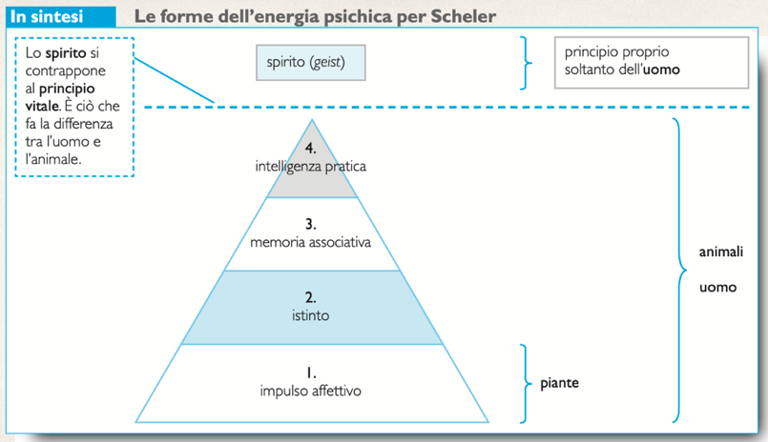

La **PERSONA** per Scheler è il **cardine** della **vita morale**, da **cui derivano tutti gli atti spirituali**

* **VALORI**: **entità** **oggettive**, **gerarchicamente** **ordinate** e **valevoli** a **priori**.
* **BENI**: **cose** **concrete** che **hanno** in **sé** un **valore**.
* **FINI**: **conclusione** di un **atto** che **può essere** o **meno dotato** di **valore**.

= la persona **è** l'**insieme** di **3 elementi:**

* **corpo**
* **mente** (coscienza razionale)
* **spirito (**non confondere con anima)**:** è la **capacità** di **essere umano** di **cogliere** nelle **cose materiali** una **trascendenza e** un **valore che supera** la **materialità**

La **COSCIENZA** è il **luogo** in cui i **valori** si **colgono**, si **rivelano**.

Il **CUORE** è il **centro** di un **altro tipo** di **intenzionalità**, in **grado** di **cogliere** i **valori**

⇒ intenzionalità emozionale.

Si **tratta** di un altro **ordinamento** **logico**, **non** **riducibile** **all’intelletto**.

***Fühlen*** (sentire): la **percezione affettiva coglie** i **valori**.

L’**intenzionalità** **emotiva** è in **grado** di farci **cogliere** **valori** **non** **soggettivi**, **con** la stessa **chiarezza** delle **intuizioni** **delle** **essenze** **ideali** di Husserl.

**CATEGORIE DEI VALORI**

1. **VALORI SENSORIALI** (piacere/dolore)
2. **VALORI TECNICI O CIVILI** (utile/dannoso)
3. **VALORI VITALI** (nobile/volgare)
4. **VALORI SPIRITUALI** (autonomi rispetto a sé e al contesto)

* *Valori estetici* (bello/brutto)
* *Valori giuridici* (giusto/ingiusto)
* *Valori filosofici* (vero/falso)

1. **VALORI** **RELIGIOSI** (sacro/profano)

I **valori** e la **loro gerarchia** sono **accolti** e **riconosciuti** **dall'uomo** attraverso **l'intuizione** o la

**visione emozionale** che lo **mette** **immediatamente** in **contatto** con la **loro dimensione** più

**nascosta**: in tal modo **essi** si **rendono disponibili** per lui, gli **vengono** **incontro** **attraverso** un **atto** **spirituale** **specifico**, **tramite** una **sorta** di **sensibilità** **particolare**.

*La* ***dicotomia*** *tra* ***comprensione******razionale*** *e* ***conoscenza*** *basata sull’****esperienza sensibile*** *viene* ***superata*** *da Scheler* ***con*** *quell’****attività******spirituale******extra****-****teoretica*** *che* ***identifica*** *con l’****intuizione******emozionale*** *[…] Gli* ***studi*** *sui* ***valori*** *e sulla* ***loro gerarchia costituiscono*** *un’****introduzione*** *a una* ***teoria*** *della* ***persona****, o meglio a una* ***comprensione fenomenologica*** *della* ***persona umana****.*

**PERSONA** è l'**unità**-**di**-**essere** **concreta** e in **sé stessa essenziale** di **atti** di **diversa natura**

**ogni** **uomo** è un **essere unico** e **diverso** **da tutti gli altri**, così **come** il **suo valore** è **specifico** e **singolare**. È **difficile** **capire** cosa **intende** per "**persona**", in quanto essa è inoggettivabile e, dunque indefinibile. La sua **essenza** **spirituale** può **essere intuita** **dopo** che sono **state** **rimosse** **tutte** quelle **barriere** che **impediscono** il **contatto** **con** la **sua essenza**.

L’**uomo** è **persona** in **quanto** è **soggetto** **spirituale** **centro** di **atti intenzionali**.

**SIMPATIA**

È il **fondamento** di **tutti** i **possibili** **rapporti** **intersoggettivi**.

**Leggi di fondazione della simpatia:**

* **UNIPATIA:** fonda l’**immedesimazione** **affettiva**
* **IMMEDESIMAZIONE AFFETTIVA:** fonda la **simpatia**
* **SIMPATIA**: fonda la **filantropia**
* **FILANTROPIA**: fonda l’**amore** **acosmico** **delle** **persone** e **di Dio**

La **simpatia** **apre** l'**individuo** a **rapporto** **con** l'**altro** e **gli permette** di **raggiungere** una **condivisione** di **vita emozionale** del **prossimo**.

Solo l’amore permette una comprensione della persona ⇒ **amare una persona significa non volerla** **diversa da quella che è,** *individui unicum et ineffabile*

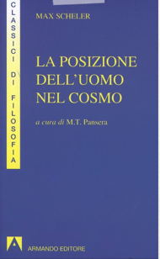**LA POSIZIONE DELL’UOMO NEL COSMO (1928)**

**Fondazione** dell’**antropologia** **filosofica**

L’**urgenza** del **tema antropologico nasce** come **esigenza** **propria** del **pensiero** **contemporaneo**, il quale, di fronte ai molteplici dati forniti dalle scienze dell'uomo, **trova** **difficoltà** a **collegarli** per **tracciarne** un'**immagine** **globale**. […]

Il **metodo** **antropologico**-**filosofico** da lui usato **fonda** le **radici** in quell'**esigenza** di **concretezza**, **proprio** del **metodo fenomenologico**, che **costituisce** la **matrice** della sua **formazione** **filosofica**.

**Forme essenziali della vita poietica**

1. **Impulso** **affettivo** (piante)
2. **Istinto** ⇒ automatismi particolarmente perfezionati
3. **Memoria** **associativa**
4. **Intelligenza** **pratica**

IL **PRINCIPIO** **DISTINTIVO** **TRA** **UOMO** E **ANIMALE** **È** LO ***SPIRITO***.

Un **animale** può **essere** **detto** **intelligente**? Certo, un **certo tipo** di **intelligenza** va **riconosciuto**

*La caratteristica fondamentale di un essere spirituale […] consiste nella sua emancipazione esistenziale da ciò che è organico, nella sua libertà, nella sua capacità che esso, o meglio il centro della sua esistenza, ha di svincolarsi dal potere, dalla pressione, dal legame con la “vita” e con quanto essa abbraccia, e quindi altresì dal legame con la propria “intelligenza” ancora sottomessa alla tendenza. (Scheler, La posizione…)*

**ARNOLD GEHLEN**

**1904 -1976**

**VITA**

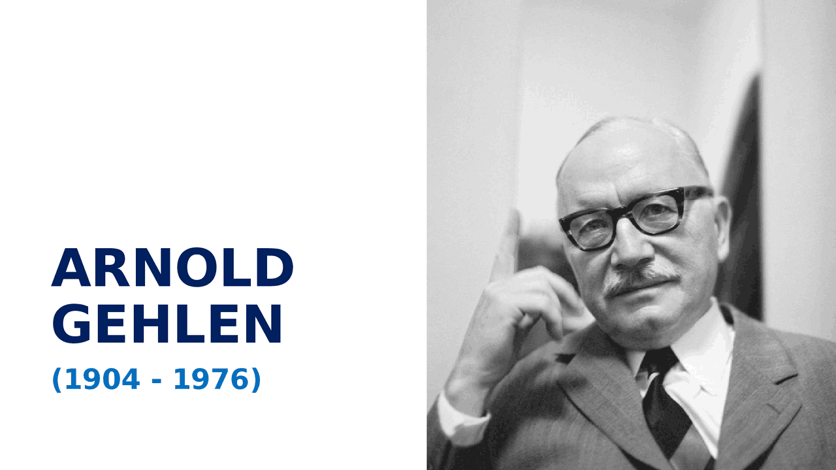*Arnold Gehlen* **nacque** a **Lipsia** nel **1904**

**Studiò** **filosofia**, **germanistica**, **storia** **dell'arte**, **fisica** e **zoologia**.

Gli **autori** che lo **influenzarono** maggiormente **furono:** ***Nicolai Hartmann*** e ***Max Scheler***.

**Dopo** la **laurea** nel **1927**, nel **luglio** **1930** Gehlen **ottenne** la **libera** **docenza** in **filosofia**. Nel **1933** **sostituì** ***Paul Tillich*** a **Francoforte**, **costretto** dal **regime** **nazista** ad **emigrare**.

Nel **1934**, a trent'anni, **divenne** **ordinario** all'**Università** di **Lipsia**, **prendendo** la **cattedra** di ***Driesch***, **costretto** a **pensionamento** **anticipato**.

Nel **1938** **insegnò** a **Königsberg** e **poi** a **Vienna** dal **1940**, finché **fu chiamato** al **Wehrmacht** nel **1943.**

I **rapporti** **con** il **regime** **nazista** furono **controversi**: nel **1933** si **iscrisse** **volontariamente** al **Partito Nazionalsocialista Tedesco dei Lavoratori**.

Tuttavia, **entrò** ben **presto** in **conflitto** **con** le **teorie razziali** e **biologiche**, che non teme di demolire nella **sua opera fondamentale**: “***L’Uomo: La sua natura e il suo posto nel mondo***.”

**Finita** la **guerra**, dopo la denazificazione, **tornò** ad **insegnare** all’**università** **fino** al **pensionamento**, nel **1969**.

**Morì** ad **Amburgo** nel **1976**

**IDEE PRINCIPALI**

L’**uomo** è **considerato** un “**progetto particolare**” della **natura**, perché “**carente** di **strumenti**”, **non** **definito** **dalla** **propria** **natura**.

L’**uomo** è **costruttivamente** **aperto** e **indeterminato**, **non** **ha** un “**ambiente**”, **ma** **ha** il “**mondo**” ⇒ **capacità** di **previsione** e **modificazione** delle **condizioni** **naturali**.

**GRANDE DIFFERENZA RISPETTO ALLA FILOSOFIA DI SCHELER**:

in **Gehlen** **non** **c’è** alcun **principio** **spirituale** e per lui l’**uomo** **rappresenta** un’**eccezione**, ma **sempre** **all’interno** dell’**ambito** **naturale**.

L’**uomo** **compensa** le **sue carenze** **attraverso** la **capacità** **razionale**: **linguaggio, ragione**, **riflessione**

**CAPACITÀ DI ESONERO**: **capacità** di **mettere** **tra** **parentesi** gli **stimoli** **e** di **non rispondervi** in **maniera** **automatica**. Questo **permette** la **liberazione** delle **funzioni superiori** **attraverso** la **creazione** di **alcuni meccanismi abitudinari**.

La **non-specializzazione** degli **organi** **non** ci **permette** di **pensare** l’**uo**mo **come** una **semplice** **evoluzione** della **scimmia**. L’**uomo** è **differente** e **incomparabile** **con** le **altre specie animali**.

**LA TECNICA**

“L’**uomo** ha **bisogno** di **arricchire** la **potenzialità** dei **suoi organi**, di compensare “artificialmente” la propria carenza biologica, cioè di **creare** **strumenti** che **siano** i “**prolungamenti**” dei **suoi arti**, con i quali agire in modo più efficace nella realtà. **Nasce** così la **tecnica**, che è **una** **delle** **più** **importanti** **realizzazioni** dell’**essere** **umano**”

* **UTENSILI**
* **SFERA CULTURALE:** come ambito naturale trasformato dall’uomo attraverso la sua azione
* **TRASFORMAZIONE DEL MONDO:** Leggi e ordinamenti

Secondo Gehlen **esiste** una *“****incomparabilità******qualitativa******dell’agire******umano******già******nel suo grado più******semplice, quello del maneggio comunicativo delle cose****”* (*L’uomo*)

**TECNICA: misura** dell’**intelligenza** **umana** e della **sua capacità** di **adattare** la **natura alle sue esigenze**.

L’**uomo** è un **essere carente** che **compensa** **con** l’**azione** e le **istituzioni** **sono** delle **invenzioni** **tecniche**, **artificiali** che **permettono** di **contenere** gli **istinti** e le **pulsioni**.

**Funzioni:**

* **Sostituire**
* **Potenziare**
* **Alleggerire**

**HELMUTH PLESSNER**

**1892-1985**

**VITA**

*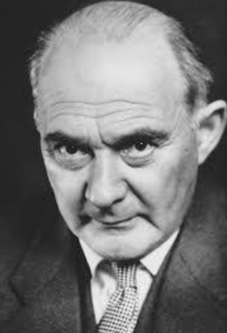Helmuth Plessner* **nasce** a **Wiesbaden** nel **1892**.

Si **forma** con **studi** di **medicina**, **zoologia** e **filosofia**.

**Conosce** il **pensiero** di **Husserl**, anche se **preferirà** poi **dedicarsi** allo **studio sistematico** dell’**opera** di **Kant**.

La sua **carriera accademica** viene **interrotta** a **causa** delle **leggi razziali** nel **1932**, che lo **costringono** ad **emigrare**.

**Rimane** nei **Paesi** Bassi **fino** al **1950**.

**Ritornato** in **Germania**, **insegna** **sociologia**, pur **continuando** a **dedicare** **molte** delle **sue** **riflessioni** più **interessanti** alla **filosofia**.

**Muore** nel **1985**.

**L’UOMO È UN ANIMALE ECCENTRICO**

per **comprendere** l'**uomo** bisogna **dimenticare ogni separazione tra** **anima e corpo**.

**Bisogna** **considerare** le **strutture** che **costituiscono** il **fondamento** di **tutto** **ciò** che **esiste**.

la **pianta**, l'**animale** e l'**uomo** devono **essere** **studiati** in **relazione** all'**ambiente** in **cui vivono**.

L'**uomo** **non** **è** **separato** dal **mondo** della **natura** **né** dagli **altri gradi** dell'**organico che** **lo** **precedono**.

Ciò che **caratterizza** l'**identità** **umana** è la **sua** **condizione** di **ECCENTRICITÀ**.

è dovuta al fatto che l'**essere** **umano** si **riconosce** **sia** nel **suo essere corpo**, **che** nel **suo** **essere** **nel** **corpo**, questo senso che **egli** **ha** a **disposizione** **sia** la **sua** **interiorità** **che** il **mondo esterno**.

**Egli** **vive** al **centro** del **proprio ambiente naturale**, ma al **tempo stesso**, grazie all'**autoriflessione**, è in **grado** di **trascendere** la **propria esistenza**.

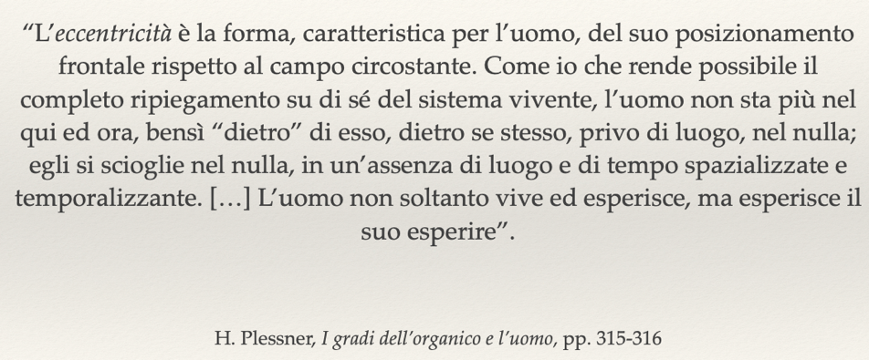

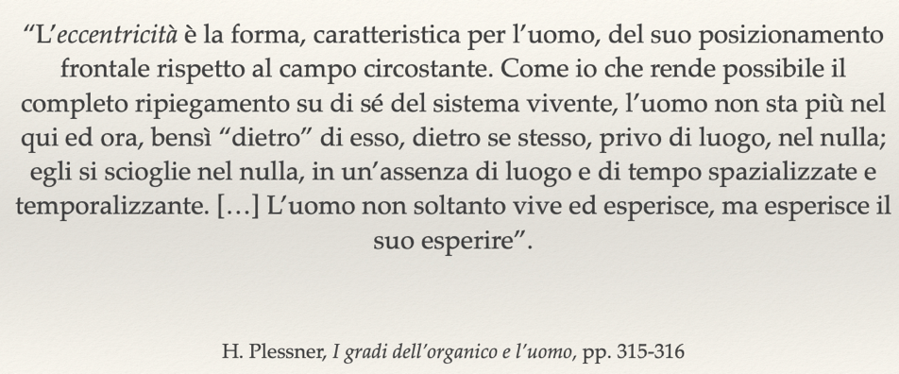

**ESTETICA DELLA MUSICA COME ESTETICA DELL’UOMO ECCENTRICO**

La **musica**, rispetto alle altre arti, **risulta** più **interessante** perché **può fare** a **meno** della

**componente** **oggettiva**, **legandosi** **totalmente** come **significato** a un'**evidenza** **percettiva**,

che **rimette** in **gioco** la **necessaria** **unità** di **anima** e **corpo**.

L'**esperienza** **estetica** **legata** al **suono** **rappresenta** un **elemento fondamentale** per **comprendere** l'**esperienza umana**. Nel **fare musica**, noi **mettiamo** in **campo** sia l'**elemento** **riflessivo** **umano**, **che** l'**elemento** **fisico** **riproduttivo** e **sensoriale**.

**GESTUALITÀ E LINGUAGGIO**

Per **comprendere** pienamente l'**uomo** **anche** il **corpo e** i suoi **atti** ci **dicono** **qualcosa** di **essenziale**.

Per questo motivo, l**’espressione**, la **gestualità** e il **linguaggio** **sono** **essenziali**, in quanto **derivati** dall'i**nterazione** **tra** **l'uomo e** **ambiente** e in questo senso **riescono** a **mettere** in **luce** i **meccanismi** **tipici** dell'**eccentricità** **umana**.

**RIDERE E PIANGERE, ESPRESSIONI DELL'UMANO**

Oltre alla capacità linguistica, l'**essere** **umano** è **caratterizzato** in **maniera fondamentale** dalla **capacità** di **ridere** e **piangere**.

Il **riso** e il **pianto** **implicano** una **perdita** di **controllo** su **sé stessi**, l'**uomo** si **sente** **improvvisamente** **incapace** di **controllarsi**.

**COSCIENZA**

è il **nome** che la **nostra tradizione** ha **assegnato** a **questa** **distanza** **da** **sé**, ma **questa** **non** **coincidenza** **con** **sé**, per **cui** **è** **possibile** **dire** che **la** **coscienza** **è** **lacerazione**.

L'**immagine** **antropologica** che **emerge** dalla **filosofia** è **caratterizzata** sicuramente dall'**inquietudine** e dall'**incertezza**, così **come** dall'**insicurezza** che **sembra** **essere** **dominante** nel **suo pensiero**

**I GRADI DELL’ORGANICO**

Per **tentare** di **descrivere** al meglio la **posizione** dell'**uomo** **nel** **mondo**, il **filosofo** si **occupa** di **dare** **forma** a quella che è una **vera** e **propria** **descrizione** dei **gradi** di **sviluppo** **dal** **regno** **dell'inorganico** a **quello** **dell’organico**.

**DIFFERENZA** **TRA L'ANIMALE E L'UMANO**: è lo **sviluppo** di una **autocoscienza**, in **grado** di **riflettere** **su** di **sé** e **sul** **proprio** **ambiente**.

**3° grado: ESSERI UMANI**

**forma chiusa**

**forma** che **è indipendente** dall’**ambiente** e **riesce** ad **intervenire** con **grande intensità ma non può vivere** nella **natura ma** deve **trasformare** l'**ambiente** in **Mondo**

= deve **dare impronta** di **artificialità che** gli **permette** di **stare** nella **natura con** una **modalità totalmente favorevole** a **lui**

**2° grado: ANIMALE**

**forma semiaperta**

**è dotato** di una **coscienza**, in **grado** di **opporsi** all’**ambiente**,di **trovare** un **contenimento**, di **seguire** un **proprio scopo**

si **può spostare**, **cambiare** l’**habitat** e **intervenire** in **maniera limitata** nell’**habitat stesso** perché **agisce** in **termini** **pratici** ma **non progettuali**

**conoscenza limitata**

**1° grado: VEGETALE/ PIANTE**

**dipende totalmente** dall'**ambiente**

**forma aperta**, è **legata** al **destino** dell’**ambiente completamente** **integrata** e **priva** di **autosufficienza**

haun **UNICO SCOPO**:il **crescere senza limite** fino alla sua morte **(non può far altro)**

**Scrive** Plessner: *"l'****animale*** *esiste partire dal suo centro, vive nel suo centro, ma* ***non vive come******centro****. Esso esperisce contenuti nel campo circostante, proprio ed estraneo, può anche acquisire il dominio sulla propria corporalità e formare un sistema riflessivo un sé stesso, un sé, ma non si vive”.*

**SOLO L’INDIVIDUO È *PERSONA***

“si ha una **triplice determinazione**: il **vivente è corpo**, **nel corpo** (come vita interiore o anima) **e** **fuori** **dal** **corpo**, come il punto di vista da cui derivano entrambi.

Un **individuo** **caratterizzato** in questo **triplice modo** si dice ***persona***.

È il **soggetto** del **suo vivere**, delle **sue percezioni** e **delle sue azioni**. **Esso sa e vuole**. La sua

**esistenza** è **veramente** **posta** **nel** **nulla**”.

**3 LEGGI ANTROPOLOGICHE FONDAMENTALI**

**permettono** di **comprendere** in che **modo** l'**essere** **umano** può **decidere** della **propria vita:**

1. **Legge dell'artificialità naturale**: l'**uomo** **non** **vive** **immediatamente** nella **natura**, ma **necessita** di **renderla** **propria** **attraverso** la **creazione** di un **mondo** **artificiale**.
2. **Legge dell'immediatezza mediata**: l'**uomo** **tende** a **vivere** in **quanto** **animale** nella **natura** **ma** in **quanto** **persona** nell'**artificialità** della **cultura**. In questo senso, le **creazioni** del **mondo** **artificiale** della cultura **rispondono** alle **esigenze** della **natura**.
3. **Legge del luogo utopico**: **descrive** come l'**uomo** **viva** sempre **oltre** la **propria** **realtà**, **costretto** a **rinunciare** da sempre alla **sicurezza** e alla **stabilità**. La **propria** **eccentricità** **non** lo **rende**, infatti, in **grado** di **trovare** un **posto preciso** nel **mondo**, ma lo **sposta** **sempre** **aldilà** di **sé stesso**

**SISTEMA A MANO**

**HUSSERL**

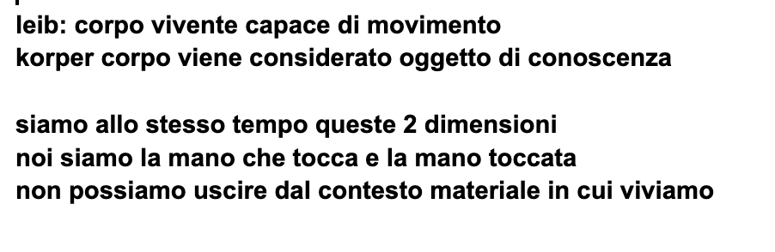

“Leib” in quanto vivente, che vive e si muove facendo esperienza e “korper” in quanto

oggetto del pensiero.

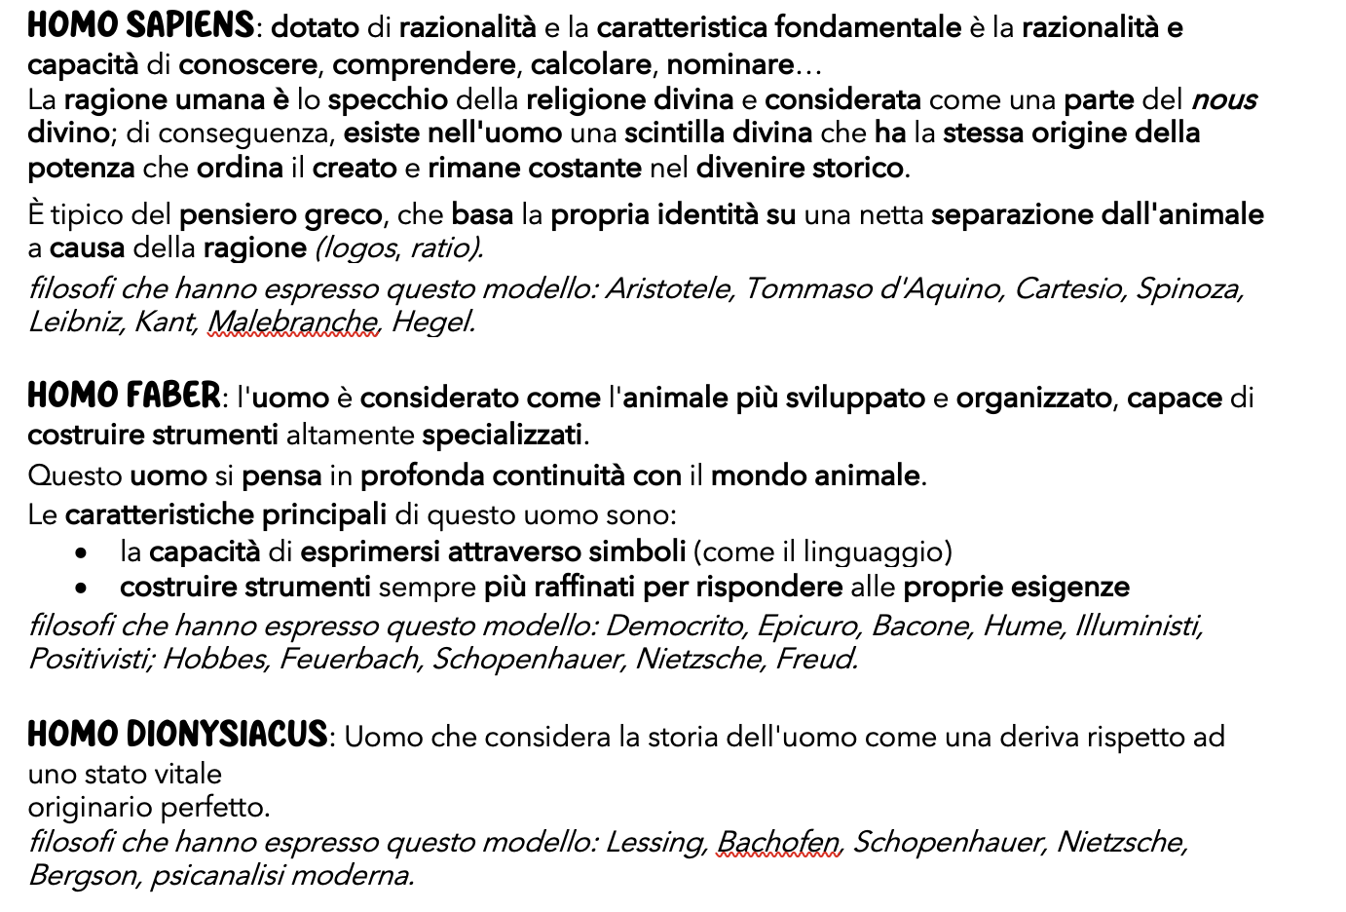

**SCHELER**

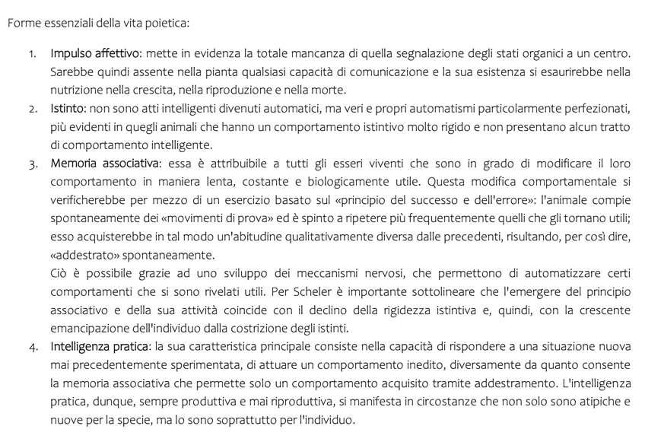

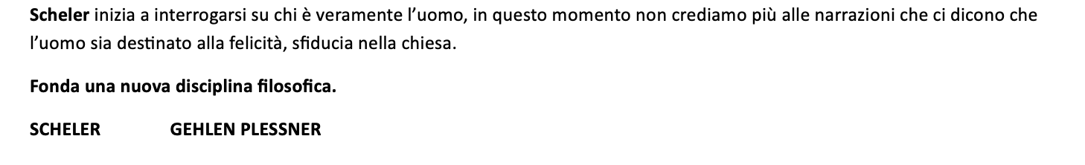

**GEHLEN**

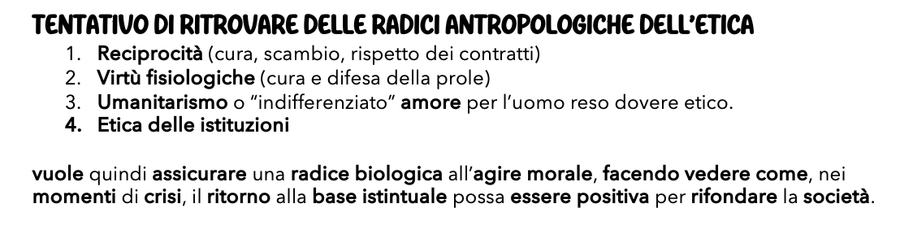

AREDNT

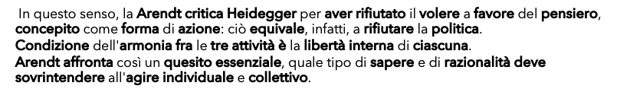

PLATONE

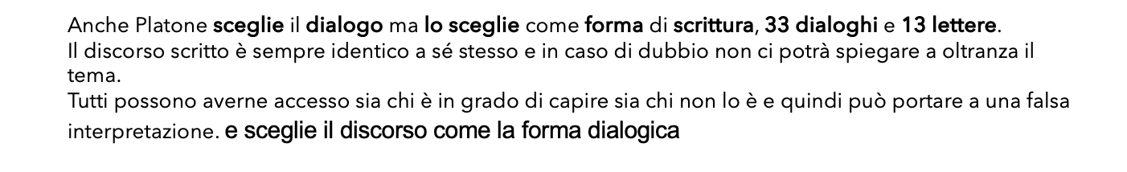

CARTESIO



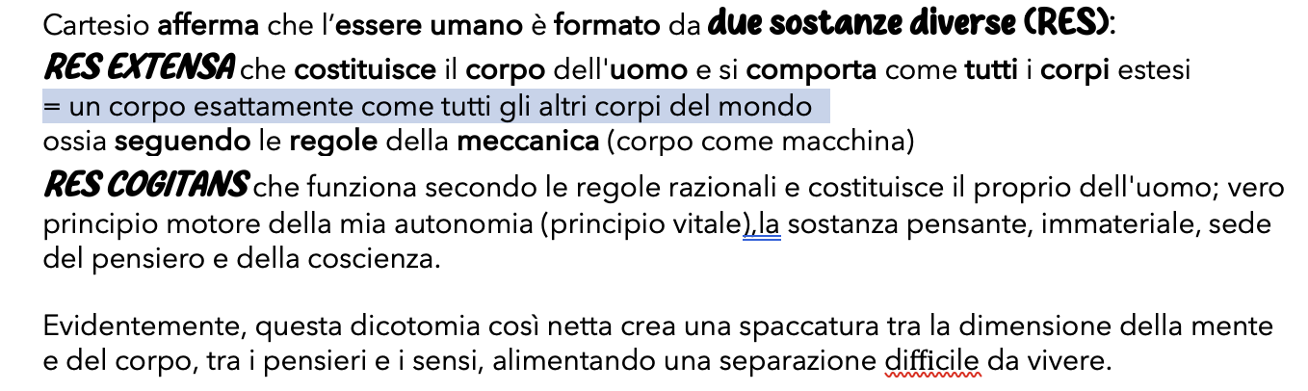

KANT

DILEMMA DEL TROLLEY

In questo dilemma l’uomo viene posto di fronte a una scelta, che determinerà la morte di qualcuno per salvare la vita di qualcun’altro. La questione che viene trattata è quindi quella del male minore. È meglio salvare una persona o salvarne sei? In realtà una terza possibilità sarebbe quella di sacrificare sé stessi, ma contro al principio di sopravvivenza umano. Di fronte a questa scelta, quindi, entra il gioco anche il principio dell’utilità.

Navarrete ha realizzato un test per misurare a livello psicologico la scelta di alcuni giovani di fronte a questo scenario.

Esso utilizza la realtà virtuale, in modo da avere un maggior coinvolgimento. I risultati mostrano che il 90,5% del campione ha azionato lo scambio decidendo di uccidere una sola persona anziché sei. La razionalità infatti dà il criterio che uccidere una persona sia meglio che uccidere più persone. Questa è una tendenza naturale dell’essere umano e ci fa vedere come la tendenza morale sia contraria alla natura stessa del nostro essere. La scelta moralmente corretta infatti sarebbe quella di buttarsi, che però va contro il senso di sopravvivenza.

**KANT IMPERATIVO CATEGORICO**

**Solo** l'**imperativo categorico ha** un **valore** di **legge morale** (di norma, di principio morale) che **vale** **incondizionatamente** per l'**essere** **razionale** (ossia per l’uomo), **indipendentemente**

dagli **scopi** e dalle **circostanze** **occasionali**:

**un'azione è morale solo se è disinteressata**, ma si compie solo perché si deve, **perché è giusto così**.

KIEGEGAARD

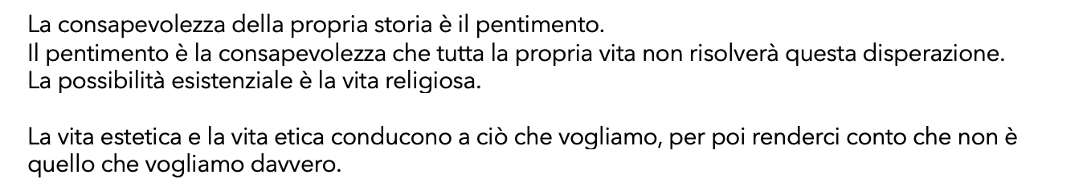

MARXISMO: EREDITà HEGELIANA

La **storia** dell’umanità è vista come una successione di diversi **modi di produzione**, cioè diversi modi in cui gli uomini organizzano la produzione di beni materiali (cibo, oggetti, strumenti, ecc.).

Ogni **modo di produzione** nasce e si sviluppa in un determinato **momento storico**, ed è determinato da due elementi principali:

1. **Lo sviluppo delle forze produttive**, cioè il livello raggiunto dalle conoscenze scientifiche, dalle tecniche, dagli strumenti e dalle capacità pratiche degli uomini per produrre ciò che serve alla vita.
2. **Le relazioni tra gli uomini**, cioè il modo in cui le persone si organizzano socialmente per produrre: chi lavora, chi possiede i mezzi di produzione (come terre, fabbriche, strumenti), chi comanda, chi obbedisce, chi trae vantaggio.

Queste **relazioni sociali** non sono casuali, ma si formano storicamente e cambiano nel tempo. Allo stesso tempo, il modo di produzione non è solo il risultato di queste relazioni: esso **le condiziona** a sua volta, cioè influenza come esse si svilupperanno in futuro.